ANEXA LA HOTĂRÂREA CONSILIULUI LOCAL AL MUNICIPIULUI CRAIOVA NR.89/2021

Nesecret

PLANUL DE ORDINE ŞI SIGURANŢĂ PUBLICĂ
POLIŢIA LOCALĂ A MUNICIPIULUI CRAIOVA
= 2021 =

CONSIDERAȚII GENERALE

Poliţia Locală a Municipiului Craiova – este organizată şi funcţionează în baza prevederilor Legii poliţiei locale nr. 155/12.07.2010 republicată, Hotărârii Guvernului României nr. 1332/23.12.2010 privind aprobarea Regulamentului-cadru de organizare şi funcţionare a poliţiei locale, Hotărârii Consiliului Local al Municipiului Craiova nr. 475/23.12.2010 prin care s-a aprobat reorganizarea Poliţiei Comunitare Craiova în Poliţia Locală a Municipiului Craiova, ca instituţie publică de interes local, cu personalitate juridică și în baza Hotărârii Consiliului Local al Municipiului Craiova nr. 114/2016 pentru aprobarea Regulamentului de organizare și funcționare a Poliției Locale a Municipiului Craiova.
Poliţia Locală are competență teritorială de acțiune pe raza municipiului Craiova, își desfăşoară activitatea în mod direct și nemijlocit sub autoritatea şi controlul Primarului Municipiului Craiova, având ca principal scop îndeplinirea sarcinilor stabilite prin actele normative și prin Planul Unic de Ordine şi Siguranţă Publică, iar ca obiective fundamentale - apărarea drepturilor şi libertăţilor fundamentale ale persoanei, proprietăţii publice şi private, creşterea siguranţei cetăţenilor, prevenirea şi combaterea faptelor contravenţionale şi infracţionale, a criminalităţii şi a infracţionalităţii stradale, în urmatoarele domenii:
a) ordinea si linistea publică;
b) circulatia pe drumurile publice;
c) disciplina in constructii si afisajul stradal;
d) protectia mediului;
e) activitatea comerciala;
f) evidenta persoanelor;
g)alte domenii stabilite prin legi, acte administrative centrale, acte administrative emise de autoritățile locale (hotărâri ale Consiliului Local Craiova, dispoziții emise de Primarul Municipiului Craiova).

De asemenea, Poliția Locală a Municipiului Craiova, prin structurile operative, acționează în interesul comunităţii locale, pe baza următoarelor principii: legalității, încrederii, previzibilitătii, proximității și proporționalității, deschiderii și transparenței, eficienței și eficacității, răspunderii și responsabilității, imparțialității și nediscriminării.
În exercitarea atributiilor, Politia Locală a Municipiului Craiova coopereaza cu structurile Inspectoratului de Poliţie al Județului Dolj, Inspectoratul de Jandarmi Judeţean Dolj ”Mihai Bravul”, Gruparea Mobilă de Jandarmi Craiova ”Frații Buzești”, Poliţia Transporturi Feroviare Craiova, Inspectoratul pentru Situaţii de Urgenţă ”Oltenia” al Județului Dolj, Garda Naţională de Mediu - Comisariatul Judeţean Dolj, Inspectoratul de Stat în Construcții, Direcția de Sănătate Publică, Inspectoratul Teritorial de Muncă Dolj, cu celelalte autorităţi ale administraţiei publice centrale şi locale, si colaborează cu organizaţii neguvernamentale, precum şi cu persoane fizice si juridice, în condiţiile legii.
În cadrul Politiei Locale funcţionează structuri/compartimente operative - specifice prevăzute în mod imperativ de H.G. nr. 1332/2010 pentru aprobarea Regulamentului - Cadru de organizare si functionare a politiei locale (ordine şi linişte publică, transport bunuri și valori, circulaţie, disciplina în construcţii, afișaj stradal şi activitate comercială, sisteme informatice, dispecerat și evidența persoanelor, protecţia mediului), instituția dispunând de un dispecerat propriu înființat potrivit actelor normative în vigoare.
In vederea eficientizării procesului de management operativ si pentru creşterea gradului de siguranţă şi de încredere a cetăţenilor, structurile de ordine publică ale Poliţiei Locale îşi desfăşoară activitatea atât în sediul principal, din Craiova, str. Dr. Dimitrie Gerota nr. 22 (Serviciul Ordine Publică ”Romanești”, Serviciul Ordine Publică și Transport Valori), cât și în locaţii/sedii secundare, situate în cartierele Municipiului Craiova (având zonele de competență similare Poliției Municipiului Craiova, potrivit Planului Unic de Ordine și Siguranță Publică, încheiat la nivelul municipiului Craiova - parte integrantă din planul județului Dolj), după cum urmează: Serviciul Ordine Publică '' Unirii '' - str. Ion Maiorescu nr. 6 (incinta Colegiului Națíonal ''Carol I''), Serviciul Ordine Publică '' Brazdă '' - str. Brazda lui Novac nr. 87 (incinta Școlii Gimnaziale ''Sf. Gheorghe''), Serviciul Ordine Publică '' Craiovița '' - str. Castanilor nr. 4 (incinta Școlii Gimnaziale ''Al. Macedonski''), Serviciul Ordine Publică '' Rovine '' - str. Nicolae Julea nr. 3 (incinta fostei Școli Generale nr. 35), Serviciul Ordine Publică '' Valea Roșie '' - str. Vântului nr. 3 (incinta Școlii Gimnaziale ''Nicolae Romanescu'').

În baza Decretelor Prezidențiale privind instituirea stării de urgență pe teritoriul Romaniei și a Hotărârilor de Guvern privind instituirea/prelungirea stării de alertă, începând cu data de 15.03.2020, Poliția Locală a Municipiului Craiova se află sub coordonarea operațională a Inspectoratului de Poliție Județean Dolj – Poliția Municipiului Craiova.

2). CADRU LEGISLATIV

Principalele acte normative și documente avute în vedere la elaborarea prezentului Plan de Ordine și Siguranță Publică, sunt următoarele:
Constituția României
Legea nr. 155/2010 - Legea Poliţiei Locale, republicată;
O.U.G. nr. 57/2019 - privind Codul Administrativ;
Legea nr. 60/1991 – privind organizarea și desfășurarea adunărilor publice;
Legea nr. 61/1991 - pentru sancţionarea faptelor de încălcare a unor norme de convieţuire socială, a ordinii şi liniştii publice, actualizată;
Legea nr. 421/2002 - privind regimul juridic al vehiculelor fara stapan sau abandonate pe terenuri apartinand domeniului public sau privat al statului ori al unitatilor administrativ-teritoriale, actualizată;
Legea nr. 333/2003 - privind paza obiectivelor, bunurilor, valorilor si protectia persoanelor (actualizată);
Legea nr. 295/2004 - privind Regimul armelor şi muniţiei;
Legea nr. 4/2008 - privind prevenirea şi combaterea violenţei cu ocazia competiţiilor şi a jocurilor sportive, actualizată;
Legea nr. 15/2016 - privind modificarea și completarea Legii nr. 349/2002 pentru prevenirea și combaterea consumului produselor din tutun;
H.G. nr. 1349/2002 - privind colectarea, transportul, distribuirea şi protecţia, pe teritoriul României, a corespondentei clasificate, actualizată;
H.G. nr. 130/2005 - pentru aprobarea Normelor metodologice de aplicare a Legii nr. 295/2004 privind regimul armelor si al munițiilor, actualizată;
H.G. nr. 196/2005 - privind aprobarea Strategiei Ministerului Administraţiei și Internelor de realizare a ordinii și siguranţei publice, pentru creşterea siguranţei cetațeanului și prevenirea criminalitații stradale;
H.G. nr. 1391/2006 - pentru aprobarea Regulamentului de aplicare a Ordonanţei de urgenţă a Guvernului nr. 195/2002 privind circulaţia pe drumurile publice, modificată și completată prin H.G. nr. 965/2016;
H.G. nr. 1332/2010 – pentru aprobarea Regulamentului cadru de organizare şi funcţionare a Poliţiei Locale;
H.G. nr. 301/2012 - pentru aprobarea Normelor metodologice de aplicare a Legii nr. 333/2003 privind paza obiectivelor, bunurilor, valorilor si protectia persoanelor;
H.G. nr. 11/2018 - pentru aprobarea Normelor metodologice de aplicare a Legii nr. 295/2004 privind regimul armelor si al munitiilor;
O.G. 2/2001 - privind regimul juridic al contravențiilor, actualizată;
O.U.G. 195/2002 - privind circulația pe drumurile publice, actualizată;
O.U.G. nr. 97/2005 - privind evidenta, domiciliul, resedinta si actele de identitate ale cetatenilor români;
Ordinul nr. 184/2007 - pentru aprobarea Metodologiei de elaborare a planului unic de ordine şi siguranţă publică, emis de Ministrul Administraţiei şi Internelor;
Ordinul nr. 60/2010 - privind organizarea si executarea activitatilor de mentinere a ordinii si sigurantei publice (emitent: MINISTERUL ADMINISTRATIEI SI INTERNELOR);
Ordinul nr. 92/2011 - pentru aprobarea Metodologiei de elaborare a planului de ordine si siguranta publică al politiei locale (emitent: MINISTERUL ADMINISTRATIEI SI INTERNELOR);
Ordinul nr. 118/2018 - pentru modificarea si completarea Ordinului ministrului administratiei si internelor nr. 60/2010 privind organizarea si executarea activitatilor de mentinere a ordinii si sigurantei publice (emitent:MINISTERUL AFACERILOR INTERNE);
Ordinul nr. 600/2018 - pentru aprobarea Codului controlului intern/managerial al entitatilor publice (emitent: SECRETARIATUL GENERAL AL GUVERNULUI);
H.C.L. nr. 319/2009 (modificat și completat prin HCL nr. 233/2015) - pentru aprobarea Regulamentului privind stabilirea unor măsuri pentru gospodărirea municipiului Craiova, precum și stabilirea, constatarea și sancționarea faptelor ce constituie contravenții;
H.C.L. nr. 1/2011 - pentru aprobarea regulamentului de organizare şi funcţionare a Comisiei Locale de Ordine Publică a Municipiului Craiova;
H.C.L. nr. 211/2015 - privind aprobarea Regulamentului de funcţionare și acces în Centrul Istoric al Municipiului Craiova;
H.C.L. nr. 114/2016 – pentru aprobarea Regulamentului de organizare și funcționare a Poliției Locale a Municipiului Craiova;
H.C.L. nr. 130/2017 - privind aprobarea Regulamentului şi a Caietului de sarcini în vederea delegării, prin atribuire directă, a serviciului de ridicare, transport şi depozitare a vehiculelor staţionate şi parcate neregulamentar pe domeniul public sau privat al municipiului Craiova;
H.C.L. nr. 251/2011 - prin care a fost aprobat Statutul Municipiului Craiova;
H.C.L. nr. 47/2021 - privind desemnarea reprezentanților Consiliului Local al Municipiului Craiova în Comisia Locală de Ordine Publică;
Raportul de activitate al Poliției Locale a Municipiului Craiova pentru anul 2020 - prezentat autorității locale în ședința ordinară a Consiliului Local al Municipiului Craiova din luna ianuarie 2021;
Extras (nesecret) din Planul de Ordine și Siguranță Publică al Municipiului Craiova pentru anul 2021 - întocmit de către Inspectoratul de Poliție Județean Dolj - Poliția Municipiului Craiova (nr. 802.525/25.02.2021 – comunicat Poliției Locale a Municipiului Craiova și înregistrat sub nr. 14.288/26.02.2021).
Regulamentul European nr. 679/2016 - privind protecția persoanelor fizice în ceea ce privește prelucrarea datelor cu caracter personal și privind libera circulație a acestora;
Cadrul legislativ - aplicabil pe perioada instituirii stării de urgență și a stării de alertă pe teritoriul României (2020/2021)

DECRETUL nr. 195/16 martie 2020 - privind instituirea starii de urgenta pe teritoriul Romaniei;

DECRETUL nr. 240/14 aprilie 2020 - privind prelungirea starii de urgenta pe teritoriul Romaniei;
ORDONANȚE MILITARE: Ordonanța nr. 1/17.03.2020, Ordonanța nr. 2/21.03.2020, Ordonanța nr. 3/24.03.2020, Ordonanța nr. 4/29.03.2020, Ordonanța nr. 5/30.03.2020, Ordonanța nr. 6/30.03.2020, Ordonanața nr. 7/04.04.2020, Ordonanța nr. 8/09.04.2020, Ordonanța nr. 9/16.04.2020, Ordonanța nr. 10/27.04.2020 - privind masuri de prevenire a raspandirii COVID-19;
O.U.G. nr. 1/1999 - privind regimul starii de asediu si regimul starii de urgență;
O.U.G.nr. 70/2020 - privind reglementarea unor masuri, incepand cu data de 15 mai 2020, in contextul situatiei epidemiologice determinate de raspandirea coronavirusului SARS-CoV-2, pentru prelungirea unor termene, pentru modificarea si completarea Legii nr. 227/2015 privind Codul fiscal, a Legii educatiei nationale nr. 1/2011, precum si a altor acte normative;
LEGEA nr. 55/2020 - privind unele masuri pentru prevenirea si combaterea efectelor pandemiei de COVID-19;
HOTĂRÂRI GUVERN (stare de alertă): HG nr. 394/18.05.2020, HG nr. 434/28.05.2020, HG nr. 465/11.06.2020, HG nr. 476/16.06.2020, HG nr. 668/14.08.2020, HG nr. 782/14.09.2020, HG nr. 856/14.10.2020, HG nr. 935/05.11.2020, HG nr. 967/12.11.2020, HG nr. 1065/11.12.2020, HG nr. 3/12.01.2021, HG nr. 35/10.02.2021 - privind instituirea și prelungirea starii de alerta pe teritoriul Romaniei incepand cu data de 14 decembrie 2020, precum si stabilirea masurilor care se aplica pe durata acesteia pentru prevenirea si combaterea efectelor pandemiei de COVID-19;
HOTĂRÂRI ALE COMITETULUI JUDEȚEAN PENTRU SITUAȚII DE URGENȚĂ DOLJ (83): Hotarârile nr. 1 – 83 – privind adoptarea de măsuri pentru prevenirea și combaterea efectelor pandemiei de COVID 19;
HOTĂRÂRI ALE COMITETULUI LOCAL PENTRU SITUAȚII DE URGENȚĂ CRAIOVA (13): Hotarâri nr. 1 – 13 – privind adoptarea de măsuri pentru prevenirea și combaterea efectelor pandemiei de COVID 19;
ORDINUL nr. 44/2020 (Emitent: Ministerul Afacerilor Interne) - pentru operaţionalizarea conducerii poliţiei locale de către structurile Ministerului Afacerilor Interne;
DISPOZIȚII ALE INSPECTORULUI GENERAL AL POLIȚIEI ROMÂNE: nr. 54/22.05.2020, nr. 68/18.06.2020, nr. 100/16.11.2020, nr. 109/14.12.2020 – privind angrenarea structurilor de poliție locală în cadrul activităților unităților de poliție;
DISPOZIȚII ALE ȘEFULUI INSPECTORATULUI DE POLIȚIE AL JUDEȚULUI DOLJ: nr. 1365/23.03.2020, 1538/25.05.2020, 1626/19.06.2020, 1863/24.08.2020, 2171/19.10.2020, 2373/16.11.2020, 20.832/22.01.2021 – privind stabilirea modalității de angrenare a structurilor de poliție locală în cadrul activităților realizate de unitățile de poliție, a responsabilităților și a modului de acțiune a acesteia, pe durata stării de urgență și alertă.

Planul de Ordine și Siguranță Publică al Poliției Locale a Municipiului Craiova, constituie parte integrantă a Planului de Ordine și Siguranță Publică al Municipiului Craiova (întocmit de către Inspectoratul de Poliție al Județului Dolj – Poliția Municipiului Craiova) și reprezintă documentul operativ de lucru prin care, în baza analizei situației operative existente, se organizează anual, la nivelul Poliției Locale, activitatea de menținere a ordinii și liniștii publice pe raza municipiului Craiova.

Planul trebuie să respecte prevederile Ordinul nr. 92/2011 emis de Ministrul Afacerilor Interne prin s-a aprobat metodologia de elaborare a planului de ordine și siguranță publică al poliției locale și va cuprinde analiza situației operative a municipiului Craiova (date din raportul de activitate al Poliției Locale a Municipiului Craiova și al Poliției Municipiului Craiova) având în vedere următoarele aspecte:
-amplasarea geografică a teritoriului (așezarea geografică, suprafața și configurația terenului; regim climateric; cantitățile de precipitații; căi de comunicație - rutiere, feroviare, maritime: lungimea, dispunerea acestora, legăturile cu alte unități administrativ-teritoriale; zonele de agrement; obiectivele turistice, economice, instituțiile de interes public, de cult, muzeistic, școli);
-populația (numărul populației, fluctuația populației, etc.);
-evenimentele social-economice, politice sau religioase (sărbatorile naționale, zilele municipiilor, sărbătorile organizațiilor și asociațiilor profesionale, sărbători religioase la nivel național si local);
-starea infracțională și contravențională înregistrată la nivelul unității administrativ teritorială în anul anterior (polițiile locale și structurile Poliției Române la nivelul UAT);
-dispozitivele de ordine și siguranță publică și zonele de responsabilitate (delimitarea sectoarelor de siguranță publică, a zonelor de patrulare și locurilor/perimetrelor unde acționează efectivele poliției locale, amplasarea dispozitivelor pentru supravegherea și controlul traficului rutier);
-activități și misiuni executate in comun, efectivele și suportul logistic;
-tabel cuprinzând persoanele cu funcții de conducere, cu atribuții de coordonare și control.
-harta unității administrativ-teritoriale;

La elaborarea planului se vor avea în vedere, în mod obligatoriu, concepția și modurile de acțiune stabilite prin Planul Unic de Ordine și Siguranță Publică (sistemul integrat de acțiune) elaborat la nivelul municipiului Craiova (ce include și Planul de Ordine și Siguranță al Poliției Locale a Municipiului Craiova), datele principale de interes operativ necesare elaborării planului de ordine și siguranță fiind puse la dispoziție de către reprezentantul structurii teritoriale a Poliției Române în Comisia Locală de Ordine Publică (șeful Poliției Municipiului Craiova).
Planul de ordine și siguranță publică se întocmește anual, până la data de 15 aprilie a anului în curs, urmând să fie supus spre aprobare autorității deliberative, iar Planul împreună cu hotărârea Consiliului Local Craiova, se înaintează, în copie, Inspectoratului de Poliție al Județului Dolj, în vederea asigurării unui management integrat al acțiunilor desfășurate în scopul menținerii și siguranței publice de către toate instituțiile cu atribuții în domeniul de referință.

CAPITOLUL I
ANALIZA SITUAŢIEI OPERATIVE

A). TERITORIUL MUNICIPIULUI CRAIOVA

a). aşezarea geografică a Municipiului Craiova
Municipiul Craiova, reşedinţă a judeţului Dolj, cel mai important centru economic, social, cultural și industrial al Regiunii Oltenia, este amplasat în sudul României, de-a lungul râului Jiu (unul din principalele râuri din ţară), la ieşirea acestuia din regiunea deluroasă, la o altitudine cuprinsă între 75 şi 116 metri.
Craiova reprezintă cel mai mare municipiu din Oltenia, este situat la circa 235 km faţă de capitala României, iar față de principalele municipii apropriate se află la următoarele distanţe: 120 km faţă de Râmnicu Vâlcea, 110 km faţă de Drobeta Turnu Severin, 120 km faţă de Târgu Jiu, 50 km față de Slatina, 120 km faţă de Piteşti.
Municipiul Craiova este delimitat de următoarele comune:
-Nord: Işalniţa; Şimnicu de Sus; Mischii.
-Vest: Breasta; Bucovăţ.
-Sud: Podari; Malu Mare.
-Est: Cârcea; Malu Mare
şi se află la intersecţia unor drumuri importante, precum:
-DN 6 - E70/E79 (ce realizează legătura dintre Banat şi Transilvania, prin culoarul Timiş Cema şi Defileul Jiului);
-DN 56 - E70 (ce reprezintă legătura între Craiova şi Calafat);
-DN 6 - E 70 (Craiova - Caracal – Bucureşti);
-DN 55 - E574 (Craiova – Bechet);
-DN 65 C Craiova - Râmnicu Vâlcea,
ceea ce determină un trafic rutier intens și un mare aflux de cetățeni români și străini.
In ceea ce priveşte poziţionarea faţa de principalii poli europeni, Craiova se află la următoarele distanţe: Viena - 850 km, Berlin - 1490 km, Londra - 2330 km, Madrid – 3100 km, Roma – 1550 km, Moscova - 2150 km, Sofia - 290 km, Budapesta - 625 km, Paris - 2030 km, Atena - 1080 km, Bruxelles - 2000 km.
Potrivit prevederilor Legii nr. 351/2001 privind aprobarea Planului de amenajare a teritoriului naţional, municipiul Craiova este localitate de rangul I - municipiu de importanţă naţională, cu influenţă potenţială la nivel european şi face parte din polii de creştere la nivel naţional.
Prin Hotărârea Consiliului Local al Municipiului Craiova nr. 297/2008 s-a aprobat înfiinţarea Asociaţiei de Dezvoltare Intercomunitară „Zona Metropolitană Craiova” iar prin Hotărârea Guvernului nr. 998/2008, municipiul Craiova a fost desemnat pol naţional de creştere în regiunea Oltenia.
b). suprafaţa şi configuraţia terenului
Municipiul Craiova este capitala judeţului Dolj, județ ce se învecinează cu: judeţul Valcea și judeţul Gorj la nord, judeţul Olt la est, judeţul Mehedinţi la vest, iar la sud – Fluviul Dunărea (graniţa cu Bulgaria).
Zona urbană şi periurbană a Municipiului Craiova se întinde pe o suprafaţă de aproximativ 8.500 ha (85,00 km), incluzând şi cartierele periferice Făcăi, Mofleni, Popoveni, Şimnicu de Jos, Bariera Vâlcii, Cernele, Izvorul Rece, Rovine II.
Relieful oraşului Craiova se identifica cu relieful judeţului Dolj, respectiv de câmpie, iar spre partea nordica se observa o uşoara influenta a colinelor, în timp ce partea sudica tinde spre luncă.
Craiova face parte din Campia Romana mai precis din Campia Olteniei ce se intinde între Dunăre, Olt și podişul Getic, fiind străbătută de Valea Jiului.
c). regim climateric
Regimul climateric al municipiului Craiova este specific celui temperat–continental, cu veri călduroase – temperaturi în ultimii ani au înregistrat și +40 grade C, ploi aproape torenţiale, ierni friguroase care înregistrează temperaturi de până la –20 grade C, dar și cu diferențe mari de temperatură, de la o perioadă la alta, ce variază între – 20 grade C și + 15 grade C.
În municipiul Craiova, vântul bate cel mai frecvent dinspre vest şi est.
d). reţele hidrografice
Teritoriul municipiului Craiova face parte din bazinul hidrografic al râului Jiu, drenorul principal al zonei, care curge prin partea de vest a teritoriului.
Reţeaua hidrografică este completată cu Lacul Hanul Doctorului, lacul din Parcul “Nicolae Romanescu”, lacul cunoscut sub denumirea de ”Lacul Tanchiștilor” și Balta Cernele, primele două constituind lacuri de agrement.
Reţeaua hidrografica a judeţului Dolj este reprezentata in general de fluviul Dunărea, ce capteaza majoritatea râurilor sudice, și cursul inferior al râului Jiu - are o lungime de 339 km - ce strabate teritoriul judeţului Dolj de la nord la sud, străbătând defileul cu acelaşi nume.
e). căi de comunicaţie
Reţeaua de căi de comunicaţie şi transport este formată din: reţeaua de căi rutiere, reţeaua de căi feroviare şi reţeaua de căi aeriene.
- Reţeaua de căi rutiere
Principalele trasee rutiere internaţionale care traversează Regiunea de Dezvoltare, facilitând accesul din şi înspre aceasta, la nivel naţional şi internaţional sunt:
-DN 6 E 70 Nădlag (punct vamal rutier) - Arad - Timişoara – Drobeta Turnu Severin - Craiova - Caracal – Bucureşti;
-DN 66 E 79 Simeria - Petroşani - Târgu Jiu – Craiova;
-DN 56 E 79 Craiova - Calafat (punct vamal cu trecere a Dunării pe pod rutier și cale ferată);
-DN 65 E 574 Craiova - Slatina – Piteşti;
-DN 7 E 68/E 81 Sibiu - Râmnicu Vâlcea - Piteşti – Bucureşti;
Reţeaua stradală a municipiului Craiova se prezintă după cum urmează:
a)trama stradală de categoria I-a - este cea mai reprezentativă la nivelul municipiului, aceasta incluzând în structura sa principalele bulevarde, peste care se suprapun trasee ale transportului urban în comun, precum şi sectoare ale drumurilor europene şi naţionale (Calea București, Nicolae Titulescu, Calea Severinului, Carol I, 1 Mai, Romanescu, etc).
b).trama stradală de categoria a II-a - este formată din străzi și bulevarde, are rol de legătură şi de transfer a fluxului de circulaţie spre cartierele rezidenţiale, zonele funcţionale ale municipiului sau realizează legătura cu drumurile judeţene ce transferă fluxul spre zona periurbană (Dacia, Decebal, Tineretului, Oltenia, George Enescu, Amaradia, Brestei, Pelendava, Râului, Ilie Balaci, Caracal, Bariera Vâlcii, etc.).
c).trama stradală de categoria a IlI-a – este formată, în principal, din străzile situate în perimetrul central și în zona imediat apropriată a perimetrului central, are rol de legătură şi de transfer a fluxului de circulaţie spre cartierele rezidenţiale şi cele cu rol de „loc central", spre unităţile economice de producţie, cele mai reprezentative străzi fiind: str. Unirii, str. Brestei, bld. Carol I, str. Arieș, str. A.I. Cuza, str. Împăratul Traian, str. Macedonski, str. S. Bămuţiu, str. C.D. Fortunescu, str. M. Kogălniceanu, str. M. Basarab, str. Gh. Bibescu, str. Brânduşa, str. Ştefan cel Mare, str. Brazda lui Novac, etc.
Rolul principal în închegarea şi organizarea aglomerării urbane, îl deţine reţeaua arterelor de circulaţie cuprinse în Nomenclatorul Străzilor Municipiului Craiova, ce pornesc din punctul central - kilometrul zero, spre celelalte cartiere, conectându-se la extremităţile teritoriului intravilan, cu reţeaua rutieră interurbană.
Reţeaua stradală a municipiului nostru este constituită din mari bulevarde şi străzi, valori mari de trafic înregistrând bulevardele: Dacia, Decebal, Gheorghe Chiţu, 1 Mai, Romanescu, Ştirbei Vodă, George Enescu, Carol I, Calea Bucureşti, A.I. Cuza, Arieș, Caracal, Brestei, Nicolae Titulescu, etc.
Drumuri publice (europene și naționale) din Dolj/Craiova, se prezintă astfel:
-drumuri europene: 79,38 km, din care 10,90 km în municipiul Craiova;
-drumuri naţionale: 36,31 km din care 8,66 km străzi în municipiul Craiova;
- Reţeaua de căi ferate
Municipiul Craiova este un important nod feroviar al sistemului naţional de căi ferate, acesta polarizând economic şi social, atât judeţul Dolj, cât şi întreaga Regiune de Dezvoltare Sud-Vest.
Lungimea reţelei de căi ferate din judeţul Dolj este de aproximativ 225 km, municipiul Craiova fiind principalul nod feroviar în regiunea Oltenia.
Nodul feroviar Craiova asigură legătura pe direcţia est-vest şi nord-sud, prin următoarele căi ferate:
-Magistrala feroviară: Timişoara - Drobeta- Tumu Severin - Craiova - Caracal - Roşiorii de Vede - Bucureşti;
-Calea ferată: Craiova - Slatina - Piteşti - Bucureşti;
-Calea ferată: Craiova - Calafat (punct vamal cu trecere a Dunării);
-Calea ferată: Craiova - Filiaşi - Târgu Jiu - Bumbeşti Jiu - Pietroşani - Simeria.
3. Reţeaua de căi aeriene
Pentru deservirea traficului aerian, pe raza municipiului Craiova este situat Aeroportul Internațional Craiova, în prezent deservind atât traficul intern, cât şi cel internaţional.
Aeroportul International Craiova asigură servicii pentru tranzitul de persoane, mărfuri şi poştă.
f). zone de agrement şi obiective turistice
Din punct de vedere turistic şi al zonelor de agrement, municipiul Craiova se detaşează prin vechime şi valoare culturală, istorică şi artistică, vestigii arheologice, obiective religioase, obiective civile din piatră sau vechi clădiri cu rol administrativ sau cultural (palate, case aparţinând unor familii de boieri şi negustori bogaţi), muzee, fântâni, monumente, precum şi prin estetica peisajului urban, cu parcuri și grădini, având un mare grad de atractivitate.
Un rol important în peisajul turistic craiovean, îl reprezintă Centrul Istoric și zona imediat apropriată, ce conturează nucleul cel mai vechi al urbei, muzeele, precum și parcurile/grădinile din municipiul Craiova.

Centrul Istoric concentrează în perimetrul său şi în imediata sa vecinătate cele mai reprezentative obiective turistice de factură civilă, cultural-istorică, religioasă şi de interes comunitar.
Centrul Istoric și Piaţa socio-umană ”Mihai Viteazu” - străbătut de str. Unirii, reprezintă unul din obiectivele cel mai atractive, precum şi zona cea mai aglomerată a municipiului, cuprinzând un ansamblu de fântâni arteziene, zone verzi amenajate, lăcaşuri de cult, instituţii de cultură, complexe comerciale, restaurante, baruri, terase.
Parcul Nicolae Romanescu - este unul dintre obiectivele emblematice ale Craiovei, formând un ansamblu complex, desfăşurat pe mai mult de 96 ha, inaugurat în februarie 1903 şi considerat unul dintre cele mai reprezentative monumente de artă peisageră din România şi Europa.
Parcul Tineretului – (cu o suprafaţă de aproximativ 60 ha) - amenajarea parcului a fost concepută prin păstrarea speciilor arboricole existente şi a altor elemente de biodiversitate.
Parcul Hanul Doctorului – amenajat în anul 2018, potrivit planurilor de proiectare existente în anul 1968, când a fost pentru prima dată amenajat acel amplasament și inclus în obiectivele de recreere ale populației municipiului Craiova, este situat la ieșirea din Craiova, pe bulevardul Calea București și o parte pe Centura de Nord a municipiului Craiova, constituind un pol important de relaxare pentru cetățeni.
Grădina Botanică - este situată în partea central-vestică a municipiului Craiova şi ocupă o suprafaţă de 17 ha, reprezentând a patra grădină botanică universitară din ţară, după cele din Bucureşti, Cluj şi Iaşi.
Grădina Unirii (English Park) - ocupă o suprafaţă de 4.670 mp, este amplasată chiar în centrul oraşului şi cuprinde arbori şi arbuşti decorativi, precum şi un covor impresionant al speciilor de flori, care sunt schimbate în funcţie de perioada de înflorire.
Parcul Teatrului Naţional (Piața William Shakespeare) - este amplasat în preajma clădirii Teatrului Național ”Marin Sorescu”, Universitatea din Craiova şi complexul blocurilor de locuinţe, dând o notă de armonie peisajului urban, prin modul de amenajare şi componenţa speciilor vegetale de arbori şi arbuşti ornamentali care se evidenţiază în toate sezoanele.
Parcul Crizantemelor - este situat în partea de sud-est a oraşului, ornat cu arbori şi arbuşti decorativi, asemănători celor din aria municipiului, iar în centrul parcului, se află un bust ridicat în memoria poetului Traian Demetrescu.
Grădina Trandafirilor sau Grădina Fraţii Buzeşti - iniţial, a fost numită Grădina Băniei, fiind amplasată în vatra veche a Craiovei, langă Casa Băniei şi catedrala Sfântul Dumitru, precum şi un impunător monument, în memoria fraţilor Buzeşti.
- obiective economice, instituţiile de interes public, de cult, muzeistic, şcoli şi alte locuri ce prezintă interes pentru activitatea de menţinere a ordinii publice
Pe raza de competență funcţionează 6 instituții aflate în subordinea autorității locale (R.A.A.D.P.F.L., S.C. PIEȚE ȘI TÂRGURI, S.C. TERMO, S.C. SALUBRITATE, S.C. R.A.T., COMPANIA DE APĂ ”OLTENIA”), 182 instituţii de stat, aproximativ 11.000 agenţi economici cu capital privat, 28 unităţi bancare, 2 universităţi de stat (Universitatea din Craiova – 14 facultăți și Universitatea de Medicină și Farmacie – 4 facultăți) şi o sucursală privată a Universității Spiru Haret, 8 colegii naţionale, 27 licee, 34 scoli generale, 2 muzee, peste 10 stadioane (stadionul de fotbal din Complexul Sportiv ”Ion Oblemenco” cu o capacitate de peste 30.000 locuri), mai multe parcuri, numeroase zone de agrement, unde cetăţenii îşi petrec timpul liber la sfârşit de săptămână sau cu ocazia unor sărbători legale ori religioase, locuri în care forțele de ordine publică (dispozitive formate din poliţişti locali, poliţişti și jandarmi) asigură ordinea şi liniştea publică.
-obiective economice
Activităţile specifice municipiului Craiova se desfăşoară, în principal, în industria uşoară, industria constructoare de maşini, industria aeronautică, energetică şi comerţ.
Activităţile economice principale: construcţii metalice şi produsele din metal, mijloacele de transport rutier, feroviar și aerian, maşini şi echipamente, fabricarea materialelor de construcţii şi a altor produse nemetalice, industria chimiei şi a fibrelor sintetice, confecţionarea îmbrăcămintei din textile, industria textilă şi a produselor textile, industria alimentară, etc.
Cele mai importante obiective economice din municipiul Craiova sunt: S.C. Ford Craiova S.A, S.C. Avioane Craiova, S.C. Softronic, S.C. Elpreco S.A., S.C. Recon, S.C. Mitliv, Termocentrala C.E.T. II Craiova, C.F.R. Craiova, S.C. Dumagaz, S.C. Popeci, S.C. Edeca Group, S.C. Remat S.A., S.C. Erpia S.A, CEZ Craiova, Compania de Apă Oltenia, Regia Autonomă de Administrare a Domeniului Public şi Fond Locativ Craiova, S.C. Regia Autonomă de Transport, S.C. Pieţe şi Târguri, S.C. Salubritate, etc.
De asemenea, pe raza municipiului Craiova funcţionează complexe comerciale, mall, supermarket- uri, unități hoteliere, localuri de alimentaţie publică, redacţii de ziare cotidiene şi periodice, studiouri de televiziune şi radio (locale și naționale), tipografii, unităţi bancare şi altele.
- instituţii de interes public
Majoritatea instituţiilor de interes public, sunt dispuse în centrul municipiului, ce reprezintă zonă rezidenţială, aglomerată, precum și zona aflată în vecinătatea centrului municipiului, unde îşi desfăşoară activitatea: Primăria Municipiului Craiova (cele două sedii din str. A.I. Cuza nr. 7 şi str. A.I. Cuza nr. 1), Prefectura Judeţului Dolj şi Consiliul Judeţean Dolj, ambele cu sediul în str. Unirii nr. 19, Universitatea din Craiova, Judecătoria Craiova, Tribunalul Dolj, Curtea de Apel Craiova, Palatul Mitropoliei Olteniei şi Arhiepiscopiei Craiovei, Catedrala Mitropolitană Ortodoxă Sfântul Dumitru, Direcția de Evidenţa Persoanelor, Inspectoratul de Poliţie al Judeţului Dolj, Inspectoratul Judeţean de Jandarmi Dolj, Inspectoratul de Stat în Construcții, Banca Naţională a României, Oficiul de Cadastru și Publicitate Imobiliară, Muzeul “Olteniei”, Muzeul de Artă Craiova, Teatrul Naţional ”Marin Sorescu”, Filarmonica "Oltenia", Teatrul pentru Copii şi Tineret “Colibri”, Ansamblul folcloric "Maria Tănase", Casa de Cultură "Traian Demetrescu, Casa de Cultură a Studenţilor, Centrul Creaţiei Populare Dolj, Biblioteca Judeţeană „Alexandru şi Aristia Aman”, Casa Judeţeană de Pensii, Agenţia de Dezvoltare Regională sud-vest Oltenia, Camera de Comerţ Dolj, Inspectoratul Județean de Învăţământ, Spitalul Clinic Municipal „Filantropia”, Spitalul Clinic de Boli Infecţioase şi Pneumoftiziologie „Victor Babeş”, Spitalul Clinic de Neuropsihiatrie, Spitalul Clinic Judeţean de Urgenţă, Spitalul Clinic CF Craiova, Spitalul Clinic de Urgenţă Militar Dr. Odobleja, etc.
-instituții de cult si muzeistice
Cele mai importante instituţii de cult din municipiul Craiova, sunt:
-Palatul Mitropoliei Olteniei şi Arhiepiscopiei Craiovei
-Biserica Sf. Dumitru - Catedrala Mitropolitană, situată în Parcul Trandafirilor, lângă Casa Băniei, fiind una dintre cele mai vechi monumente din Ţara Românească.
-Biserica Madona Dudu - ridicată între anii 1750-1756, ce adăposteşte Icoana Făcătoare de Minuni “Madona dintrun Dud”
-Biserica Sfinţii Împăraţi Constantin si Elena
-Biserica Sf. Treime - constituie cel mai vechi monument al Craiovei.
-Biserica Mântuleasa - ridicată de către vornicul Barbu Ştirbei.
-Biserica Sf. Nicolae Amaradia (Belivacă).
-Biserica Romano-catolică cu hramul Sf. Anton de Padova.
-Biserica greco-catolică Buna Vestire
-Mănăstirea Jitianu
De asemenea, în municipiul Craiova, funcţionează două muzee, după cum urmează:
-Muzeul de Artă, adăpostit de Palatul Jean Mihail
-Muzeul Olteniei - având trei secţii: secţia de istorie şi arheologie, secţia de etnografie şi secţia de ştiinţele naturii.
-instituții de învătământ
La nivelul municipiului Craiova, funcţionează colegii naționale, școli gimnaziale, licee, gradinițe, finanțate din bugetul local, dar și unități finanțate cu capital privat.
Ca unităţi conexe, funcţionează: Casa Corpului Didactic, Palatul Copiilor Craiova şi Clubul Sportiv Şcolar Craiova, finanţate din bugetul Ministerului Educaţiei Naționale și Cercetării Științifice.
Din rândul unităţilor de învăţământ, unde se produc frecvent aglomerări de persoane și autovehicule, reprezentative în municipiul Craiova: Colegiul Naţional “Carol I”, Colegiul Naţional "Fraţii Buzeşti", Colegiul Naţional ’’Elena Cuza”, Colegiul Naţional “Gheorghe Chiţu”, Colegiul Naţional ”Ștefan Velovan”.
La nivel universitar, prin Legea nr. 138/1947, s-a aprobat înfiinţarea Universităţii din Craiova fiind, în ordine istorică, cea de-a cincea universitate din România.
Reprezentativă pentru municipiul Craiova este Universitatea de Medicină şi Farmacie din Craiova (care s-a desprins de Universitatea din Craiova prin Legea nr. 119/1998), devenind astfel a doua instituţie de învăţământ public superior din Craiova.
Tot la nivel universitar funcționează mai multe facultăți private, din cadrul Universităţii “Spiru Haret” Bucureşti.
În anul universitar de învățământ 2020 – 2021 sunt înscriși 24.696 studenți, din care 22.806 studenți sunt la instituțiile de stat (21.447 studenți români, 1.359 studenți străini), iar 1.890 studenți sunt înscriși la instituții de învățământ cu capital privat.
De asemenea, pe raza municipiului Craiova, campusurile universitare cuprind un număr total de 14 cămine studențești, ce sunt administrate de către unitățile de învățământ cu capital de stat.

B). POPULAŢIA

Din analiza referitoare la situația operativă, care cuprinde inclusiv activitatea poliției de proximitate, s-a concluzionat că o estimare reală a numărului de locuitori din municipiul Craiova este de peste 333.000 (extras Planul de ordine și siguranță publică al Poliției Municipiului Craiova), iar potrivit Direcției Județene de Statistică Dolj - la 01.01.2019, populația municipiului Craiova era de 301.269 locuitori, în aproximativ 104.000 locuinţe, la care se adaugă circa 15.000 flotanţi ori persoane ce nu au perfectate actele privitoare la domiciliu, precum și aproximativ 12.000 studenţi şi elevi ce nu domiciliază în Craiova.
Municipiul Craiova este structurat pe cartiere, iar cartierul Craioviţa Nouă, care numără peste 107.000 locuitori, este al doilea ca mărime din țară, din punct de vedere al numărului de locuitori, după cartierul Mănăștur ce aparține municipiului Cluj-Napoca.
Se înregistrează un număr mare de cetăţeni care fac naveta în municipiul Craiova, dar şi din municipiu în alte localităţi din judeţ sau judeţele limitrofe, fără să se concentreze în anumite zone sau cartiere ale municipiului.
O problemă mai deosebită este aceea că pe teritoriul Craiovei locuiesc aproximativ 30.000 cetăţeni de etnie rromă, grupaţi în cartierele: Faţa Luncii, Romaneşti, Popoveni, Dorobănţie, Brestei, Cernele, Craioviţa Nouă - care au în general un nivel de pregătire redus, iar parte dintre aceștia îşi asigură mijloacele de trai din cerşetorie sau în urma comiterii de infracţiuni, furturi, tâlharii, trafic de persoane şi de droguri, atât pe teritoriul ţării cât şi în străinătate (date comunicate de Poliția Municipiului Craiova).
În anul 2020 figurau înmatriculate în județul Dolj peste 280.000 autovehicule, iar la nivelul municipiului Craiova un număr de aproximativ 175.000 autovehicule.
Posibilitatea oferită de dezvoltarea economică a municipiului nostru, aglomerarea şi concentrarea populaţiei în zona centrală sau a unor supermarket-uri ori târguri comerciale, diversificarea structurii şi ocupaţiei acestora, determină existenţa unui număr relativ mare de elemente cu preocupări infracţionale.
În ultimii ani, elementele infractoare, atât din etnia rromilor cât şi din rândul populaţiei majoritare au plecat în Occident, în ţări precum Franţa, Spania, Italia, Portugalia, Anglia, ajungând inclusiv în Canada ori în America de Nord şi de Sud, unde comit infracţiuni, iar produsul acestora se întoarce pe diferite căi în ţară.
Sub aspect confesional, populaţia este majoritar ortodoxă, pe raza municipiului Craiova fiind 44 biserici, existând însă și comunități romano- catolice, adventiste, creştini după evanghelie, penticostali, greco-catolici, în proporție de aproximativ 5-6 % din totalul populației.

C). EVENIMENTE SOCIAL – ECONOMICE, POLITICE SAU RELIGIOASE

Sărbători naționale, religioase precum și manifestările principale ce au loc în Municipiul Craiova, pe locaţii de desfăşurare, precum şi perioadele de timp:
- sărbătorile naţionale
- 24 ianuarie - Ziua Unirii, se desfăşoară pe str. A.I. Cuza, în faţa sediului Primăriei Municipiului Craiova;
- 1 Mai - Ziua Internaţională a Muncii
- 9 Mai - sărbătorirea câştigării independenţei de stat a României şi a Zilei Europei;
- 1 Iunie - Ziua Internaţională a copilului, se desfăşoară în Piaţa Mihai Viteazul, cartierele municipiului Craiova, Centrul Multifuncțional, etc.
- 26 Iunie - Ziua Tricolorului, se desfăşoară în Piaţa Tricolorului
- 29 Iulie - Ziua Imnului Naţional, se desfăşoară pe platoul Teatrului National Marin Sorescu
- 1 Decembrie - Ziua naţională a României, se desfăşoară pe str. A.I. Cuza, în faţa sediului Primăriei Municipiului Craiova;
- 22 Decembrie - Ziua Revoluţiei Române, se desfăşoară pe str. A.I. Cuza, în faţa sediului Primăriei Municipiului Craiova;
- sărbători religioase
- 01 ianuarie – Sfântul Vasile
- 02 – 03 mai - Sărbătorile de Paşte (Învierea Domnului)
c) 20 - 21 iunie – Rusalii (Duminica Rusaliilor)
d) 15 august - Adormirea Maicii Domnului
e) 30 noiembrie - Sfântul Andrei
f) 25 - 26 decembrie - Sărbătoarea Naşterii Domnului
3) zilele municipiului Craiova - se desfăşoară la sfârşitul lunii mai – începutul lunii iunie, în aproape toate cartierele din Craiova.

D). STAREA INFRACŢIONALĂ SI CONTRAVENŢIONALĂ
(date generale)

I). POLIȚIA MUNICIPIULUI CRAIOVA
(extras din Planul de Ordine și Siguranță Publică al Municipiului Craiova,
întocmit de către Poliția Municipiului Craiova)

A)- DATE REFERITOARE LA EVOLUȚIA FENOMENULUI
INFRACȚIONAL/CONTRAVENȚIONAL -
1. Starea contravenţională
Pe raza municipiului Craiova, au fost aplicate un număr de 44.479 sancțiuni contravenționale, iar în total, la nivelul Poliţiei Municipiului Craiova (inclusiv secțiile rurale aflate în subordinea Poliției Municipiului Craiova), în anul 2020 au fost aplicate un număr de 52.142 sancţiuni contravenţionale.

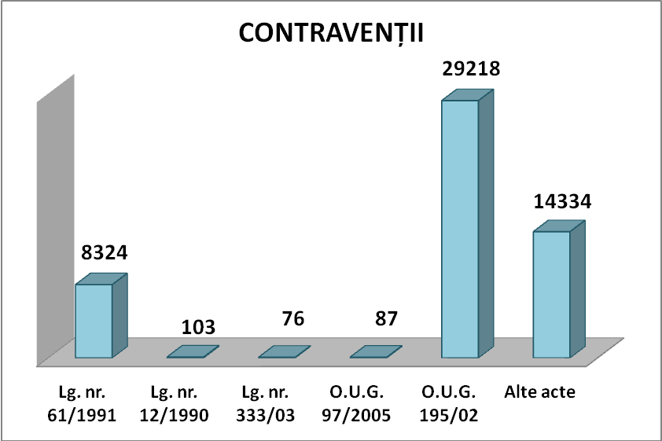

La nivelul secțiilor urbane, se evidențiază Secția 5 Poliție cu un număr de 6419 sancțiuni contravenționale aplicate, reprezentând 25,5% din totalul secțiilor urbane, la polul opus fiind Secția 1- 2762 ( 10,9% ).

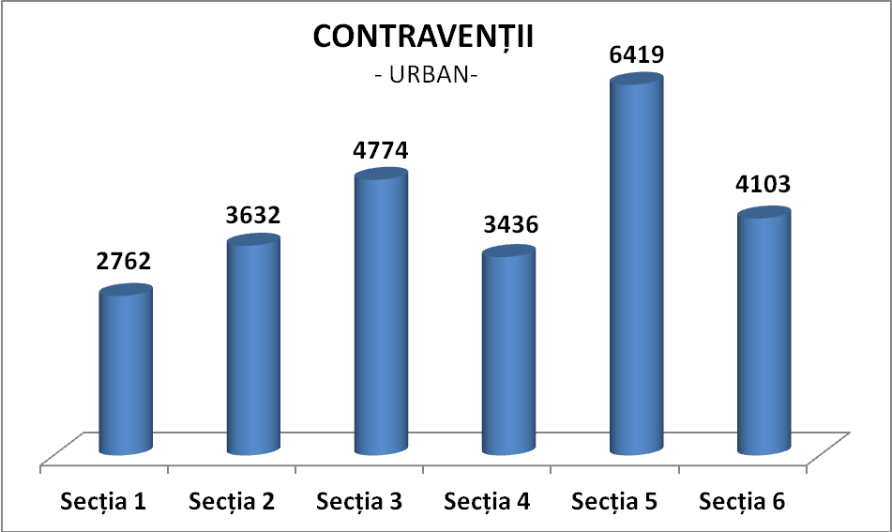

2. Combaterea criminalităţii
Au fost sesizate 7.474 infracţiuni (-608), cu 7,52 % mai puține decât în aceeaşi perioadă a anului 2019, când au fost înregistrate 8.082 infracţiuni.
Infracţiunile economico-financiare şi cele de altă natură scad, în timp ce infracţiunile judiciare cresc.
Infracțiunile de natură economică scad cu 17,71 % (-82), în perioada analizată fiind înregistrate un număr de 381 infracțiuni.
Infracționalitatea de natură judiciară prezintă un trend crescător cu 68 infracțiuni, în perioada analizată fiind înregistrate un număr de 4.944 infracțiuni.
Au fost înregistrate 2.149 infracţiuni de altă natură, care prezintă o scădere cu 21,66 % ( - 594) aşa cum rezultă din graficul alăturat.

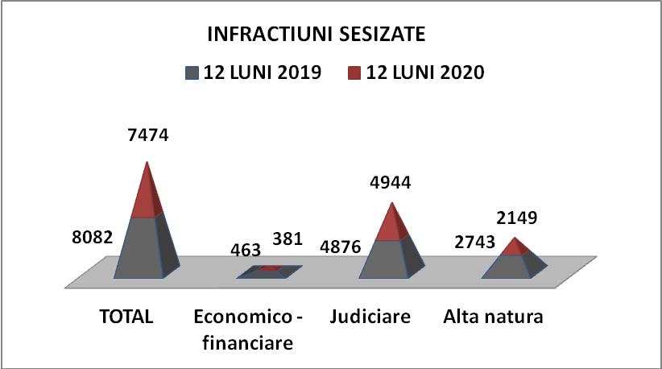
La subunităţile urbane au fost sesizate 5.424 infracțiuni, trendul fiind descrescător (6.251 in 2019). Toate genurile de infracțiuni scad.
Infracțiunile judiciare scad cu 282 (-7,55%), cele de altă natură cu 474 fapte (-22,05 %), iar cele economice cu 71 fapte (-19,51 %).

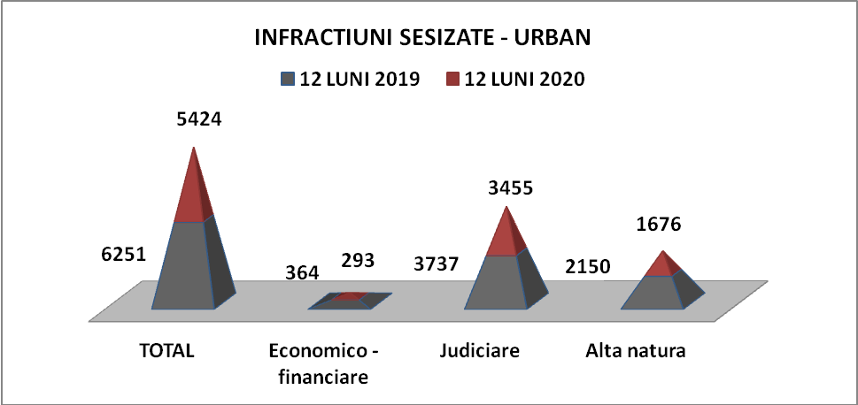
La acestea se adăugă cele 293 morţi suspecte sesizate şi înregistrate, rezultând astfel că au fost înregistrate în total 7.767 dosare penale, din care 5.166 sunt sesizări cu autori cunoscuţi (3.547 sunt înregistrate la subunităţile urbane, iar 1.619 sunt înregistrate la subunităţile rurale) şi 2.601 sunt cu autori necunoscuţi ( 2.053 sunt înregistrate la secţiile urbane şi 548 la secţiile rurale de poliţie ).

3. Criminalitatea sesizată contra persoanei
Criminalitatea contra persoanei a cunoscut o creştere cu 416 fapte în 12 luni 2020.
Au fost sesizate 2.327 infracţiuni, care reprezintă 31,1% din totalul celor sesizate.

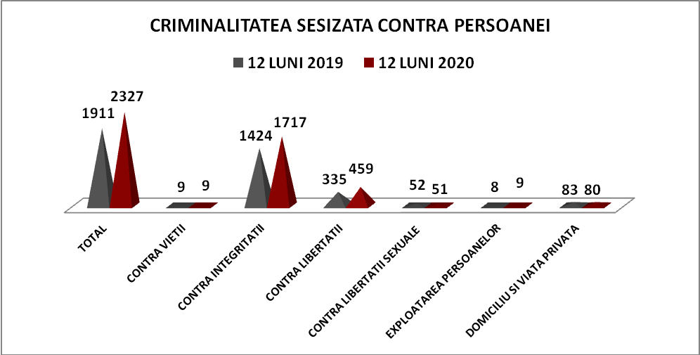
Din totalul infracţiunilor contra persoanei 67,5% au fost comise în urban (1570 faţă de 1398 în 12 luni 2019) şi 32,5 % au fost comise în rural (757 faţă de 513 în 12 luni 2019).

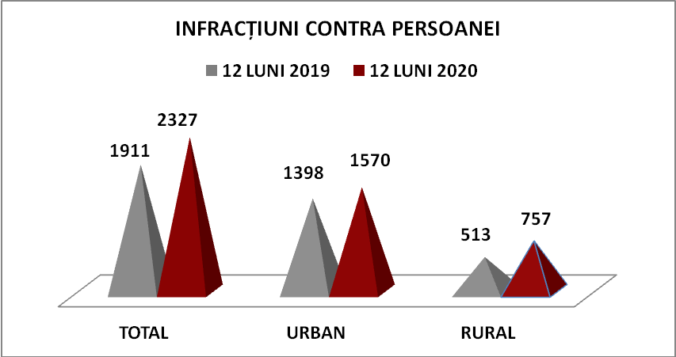
Infracţiunile cu violenţă care prezintă creștere sunt: lovirile ( de la 966 la 1381), lipsirea de libertate (de la 27 la 43), violarea de domiciliu (de la 66 la 70) și ameninţarea (de la 259 la 368).
Scădere prezintă infracțiunile de vătămare corporală (de la 447 la 329), șantajul (de la 23 la 18) și violul (de la 35 la 21 fapte).
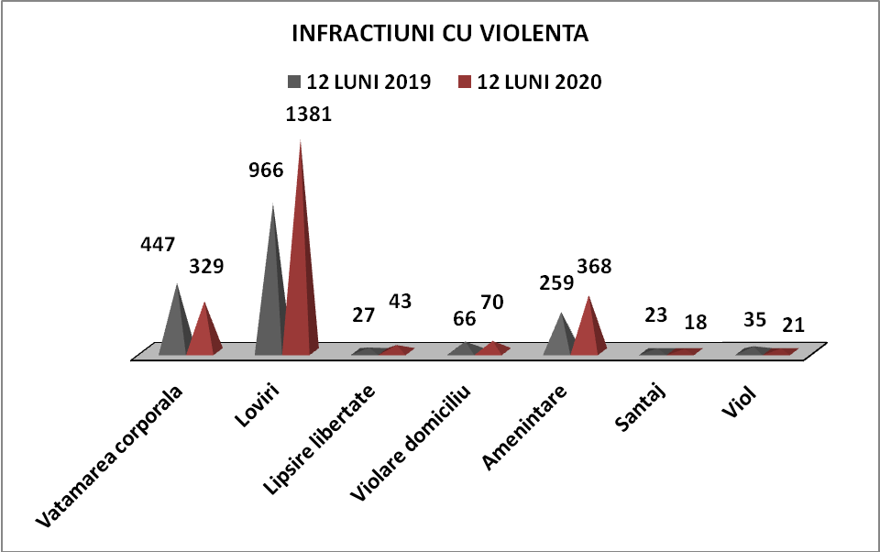

În urban, principalele infracțiuni cu violență prezintă un trend crescător astfel: lovirile (de la 621 la 831 ), amenințările ( de la 176 la 254 ), în timp ce violul scade (de la 21 la 11 ).

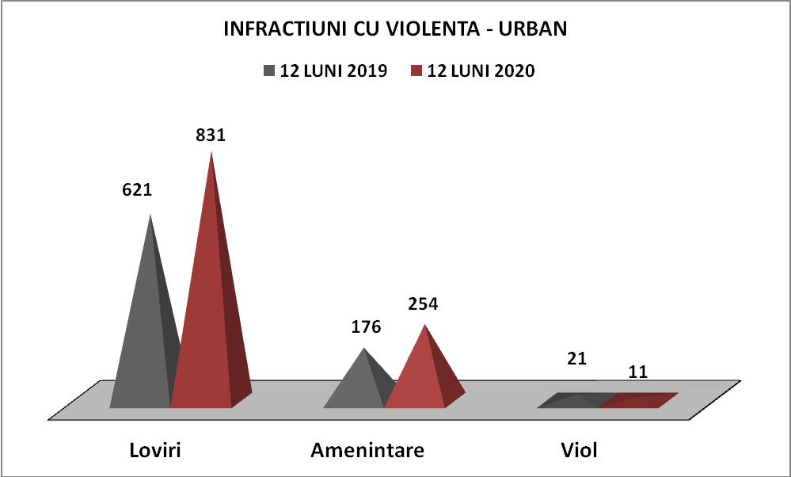

4. Criminalitatea sesizată contra patrimoniului
Criminalitatea contra patrimoniului, prezintă la rândul său un trend descendent.
Au fost sesizate 3247 infracţiuni ( -580 ), care reprezintă 43,4% din totalul celor sesizate, cu 15,16% mai puține decât în 12 luni 2019.
Această categorie de infracţiuni este la rându-i distribuită atât în urban, unde au fost comise 75 % din total ( 2448 infracţiuni faţă de cele 3120 în 12 luni 2019), cât şi în rural, unde au fost comise 25 % (799 infracţiuni faţă de cele 707 în 12 luni 2019).
Situaţia comparativă cu cele 12 luni 2019 a celor mai semnificative categorii de infracţiuni prezintă scăderi astfel: furtul scade de la 2545 la 1971 fapte, tâlhăria de la 42 la 31 fapte, gestiunea frauduloasă de la 6 la 0 fapte, înşelăciunea de la 221 la 178 fapte, creșteri prezentând distrugerea de la 804 la 841 fapte și alte infracțiuni contra patrimoniului de la 209 la 226 fapte.
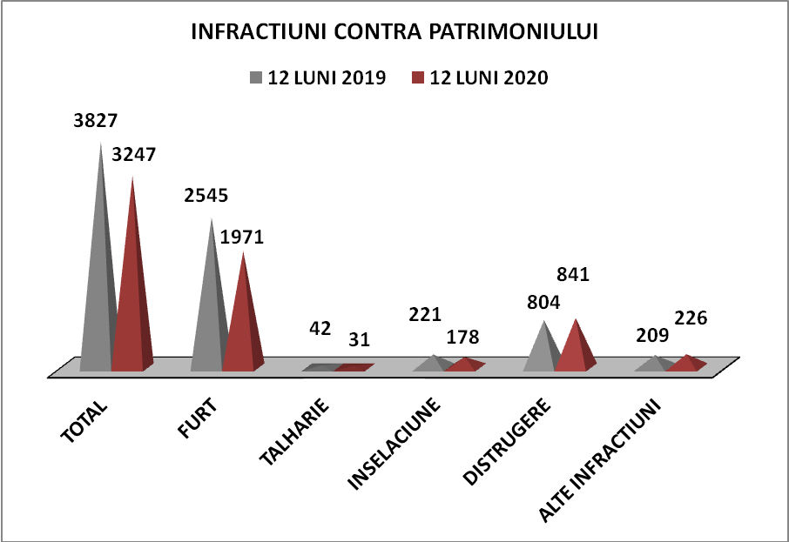

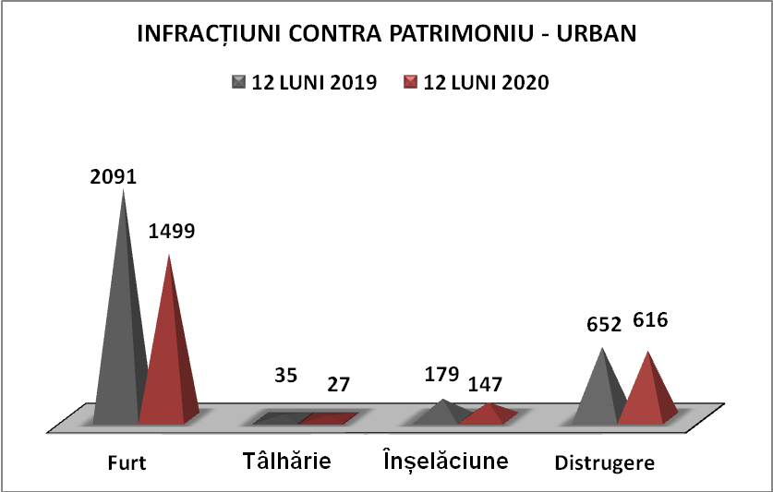
Infracţiunile de furt reprezintă în continuare ponderea în rândul infracţiunilor contra patrimoniului, cu un procent de 60,7 %.
Cele 1971 infracţiuni sesizate se distribuie pe genuri, astfel: din locuinţe 284 infracţiuni (347 în anul 2019), din societăţi comerciale 390 infracţiuni (517), din buzunare 131 infracţiuni (291), din auto 197 infracţiuni (355), de componente auto 123 infracţiuni (121), de auto 34 (8), de animale 32 infracţiuni (27), de păsări 18 infracţiuni (16), furturi de altă natură 762 infracţiuni (863). Creşterile la infracţiunile de furt se identifică la cele de componente din exteriorul auto = de la 121 la 123 (+2), de auto = de la 8 la 34 (+26), de animale = de la 27 la 32 (+5) şi de păsări = de la 16 la 18 (+2).

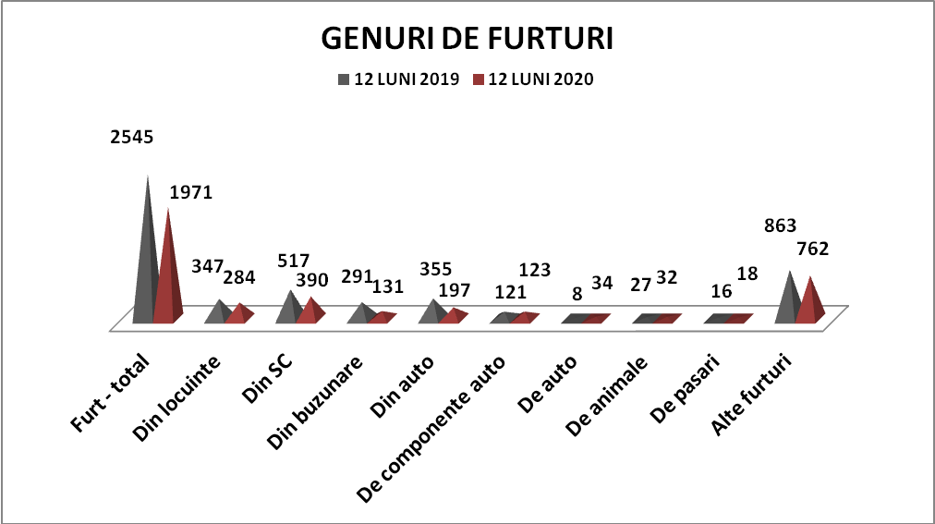
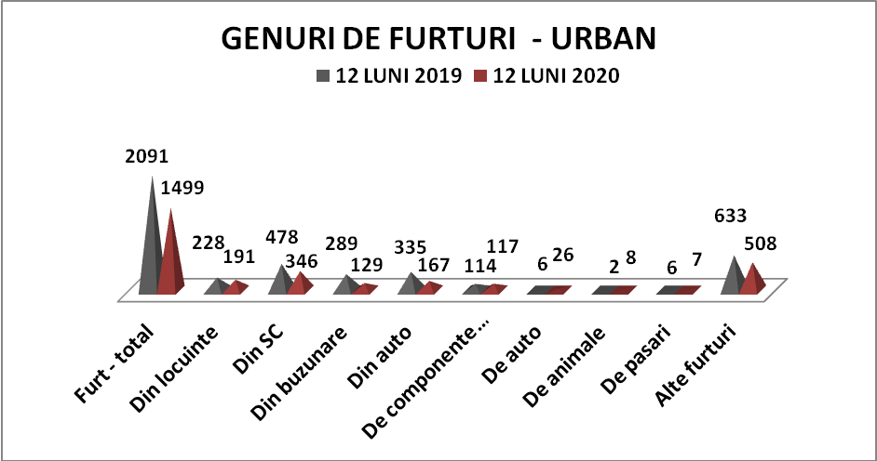

5. Criminalitatea stradală sesizată
Au fost sesizate 529 infracţiuni stradale (702 în 12 luni 2019, -173).
Criminalitatea stradală este formată din mai multe categorii de infracțiuni, respectiv tâlhării (21 faţă de 23 în 12 luni 2019 ), viol (1 în 2020, 2 în 2019), furturi (467 în 2020, 646 în 2019), tulburarea ordinii și liniștii publice (5 în 2020, 4 în 2019), portul sau folosirea fără drept de obiecte periculoase (30 în 2020, 25 în 2019), ultraj contra bunelor moravuri (3 în 2020, 2 în 2019) și trafic și consum ilicit de droguri (2 în 2020, 0 în 2019).
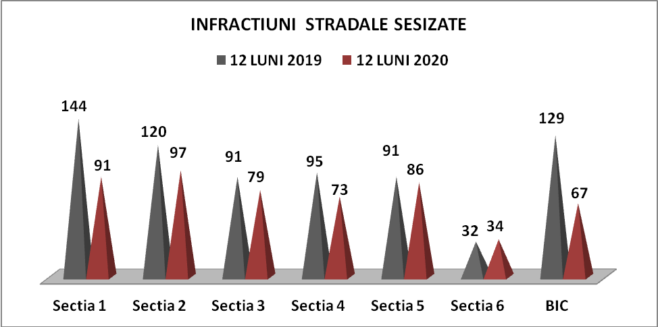
Din cele 529 infracţiuni stradale, 527 au fost comise în mediul urban și 2 în mediul rural.
Aşa cum se observă şi în graficul alăturat, structurile din coordonarea Poliţiei municipale depun eforturi pentru menţinerea acestui trend.

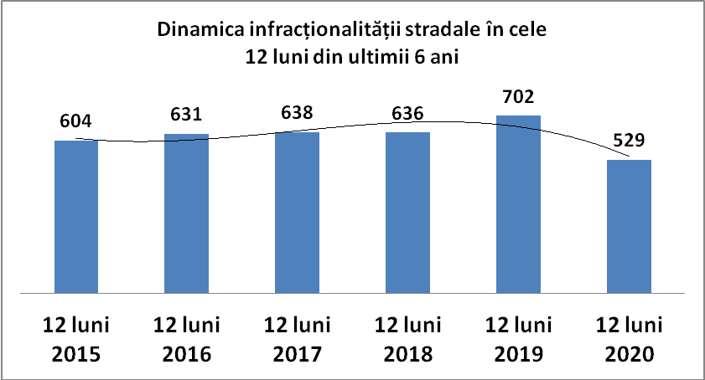
Din cele 529 infracțiuni stradale sesizate, un număr de 78 au fost constatate în flagrant (14,74%), procent în scădere faţă de aceeaşi perioadă a anului anterior, când au fost constatate 146 infracţiuni stradale în flagrant din 702 (20,79%).

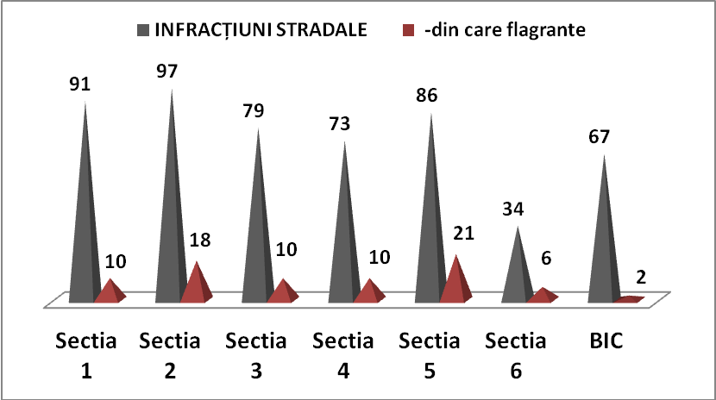

6. Situaţia infracţiunilor flagrante
În anul 2020 au fost constatate în flagrant 1134 fapte, care reprezintă 15,17 % din totalul celor sesizate, din care 950 ( 83,8 % ) de către structurile urbane şi 184 (16,2%) de către secţiile rurale.
Rezultă o scădere a numărului infracţiunilor descoperite în flagrant faţă de aceeaşi perioadă a anului 2019, când au fost constatate 1547 infracţiuni ( -413, -26,7% ).

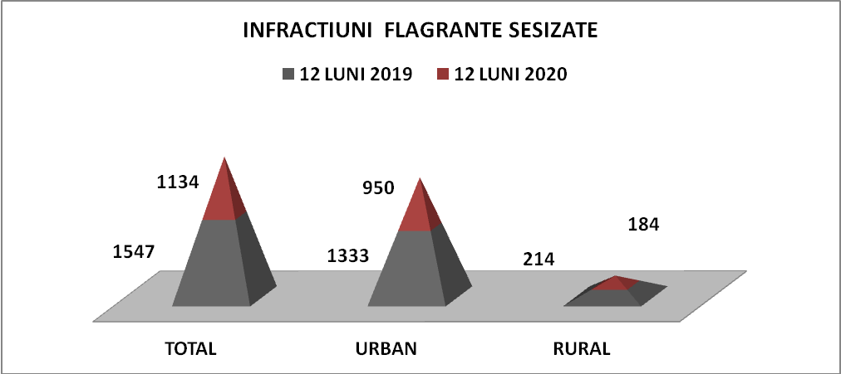
Structurile urbane au realizat 83,8% din totalul prinderilor în flagrant, acestea fiind direct proporţionale cu criminalitatea sesizată la fiecare secţie, astfel: Secţia 1 Craiova = 81 (10,8% din total sesizate), Secţia 2 Craiova = 111 (13,3% din total sesizate), Secţia 3 Craiova = 135 (15,6 % din total sesizate), Secţia 4 Craiova = 62 (9,6% din total sesizate), Secţia 5 Craiova = 164 (25,5% din total sesizate), Secţia 6 Craiova = 123 (21,8% din total sesizate), Biroul Rutier = 271 ( 44,2% din total sesizate), Biroul Investigaţii Criminale = 3.

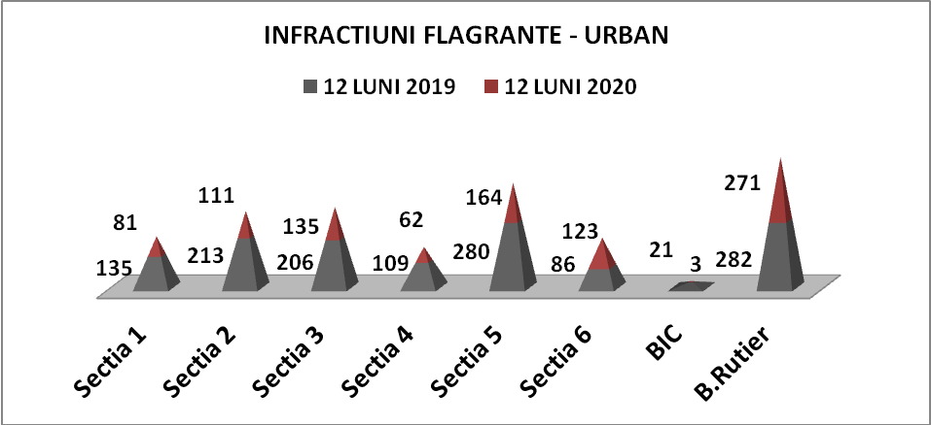
7. Biroul Rutier
În perioada analizată au fost organizate şi executate un număr de 460 acţiuni (+90) şi au fost aplicate 19.320 contravenţii (-1932), din care 18.347 conducătorilor auto şi 973 altor participanţi la trafic.
Au fost retrase 887 certificate de înmatriculare (+32) şi reţinute în vederea suspendării dreptului de a conduce autovehicule pe drumurile publice un număr de 3934 permise de conducere (-107).
La nivelul biroului infracționalitatea sesizată scade cu 142 fapte (- 18,81%), în perioada analizată fiind înregistrate un număr de 613 infracțiuni (755 în 12 luni 2019).
Infracțiunile constatate in flagrant scad cu 11 fapte (-3,9%), fiind înregistrate 271 (282 în 12 luni 2019).

8. Dinamica accidentelor grave de circulaţie
Pe raza municipiului şi a comunelor arondate s-au înregistrat un număr de 326 accidente (459 în 12 luni 2019, -133 accidente), din care 72 accidente grave (-35), soldate cu 16 morţi (+5), 62 răniţi grav (-38) şi 22 răniţi uşor în aceste accidente grave (-25), precum şi 254 accidente uşoare (-98), soldate cu rănirea a 304 persoane (-103).
Din accidentele grave, 47 s-au produs în Craiova şi 25 pe raza secţilor rurale.
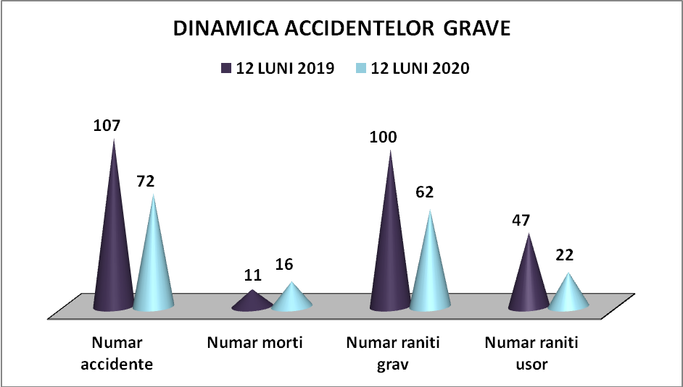

Principalele cauze generatoare ale celor 72 accidente grave au fost: neacordarea de prioritate pietoni 20, neacordare prioritate vehicule 9, traversarea neregulamentară 9, viteză neadaptată/neregulamentară 7, diferenţa fiind constituită din alte cauze.

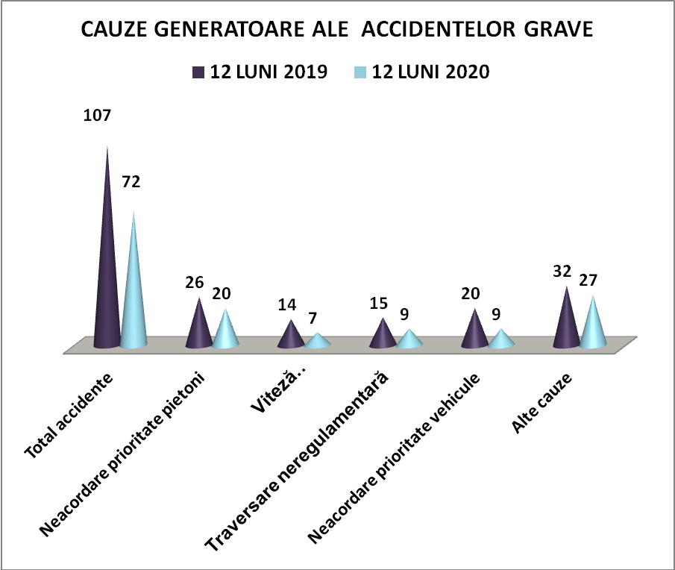
În urban au fost înregistrate 255 infracțiuni de conducere fără permis de conducere, din care 177 (69,4%) la nivelul secțiilor urbane și 78 (30,6%) la Biroul Rutier și 245 infracțiuni de conducere sub inflenţa băuturilor alcoolice, 78 de către secțiile urbane (31,8%) și 167 de către Biroul Rutier (68,2%).

9. Activitatea biroului pentru centrul universitar
Activităţile planificate, organizate şi desfăşurate în perioada supusă evaluării au avut la bază Planurile de măsuri ale I.P.J. Dolj nr. 204.488/18.09.2019 şi nr. 919687 din 05.10.2020 precum și Planurile de Măsuri – Biroul pentru Centrul Universitar nr. 598.830/23.09.2019 și 443.939 din 07.10.2020 privind îmbunătăţirea climatului de siguranţă publică în zona centrelor, campusurilor universitare şi a căminelor studenţeşti în anul de învăţământ 2019 – 2020 și anul de învătământ 2020-2021.
Atât în perioada stării de urgență cât și a stării de alertă lucrătorii biroului au participat la activități precum: măsuri de menținere a ordinii publice și de pază la locurile de carantinare stabilite la nivelul Poliției Municipiului Craiova, respectiv Hotel Turist din localitatea Beharca, Hotel RSR din comuna Podari, Hotel Plaza din comuna Bratovoiești, si Hotelul Helin Aeroport din comuna Ghercești, intervenții la evenimente sesizate cu privire la posibile încălcări ale regimului de izolare impus, constatarea și aplicarea de sancțiuni contravenționale pentru persoanele care nu au respectat măsurile impuse în contextual prevenirii răspândirii virusului COVID 19, participarea la acțiunile planificate pe linia prevenirii și combaterii răspândirii infecţiei cu virusul ,, SARS-CoV-2” și a altor fapte antisociale cât şi pentru creşterea vizibilităţii elementului poliţienesc şi întărirea autorității poliției.
În anul 2020 activitatea de prevenire a corupţiei s-a axat în general pe monitorizarea activităţilor de implementare a măsurilor de prevenire/control a riscurilor de corupţie, activităţi de informare/instruire organizate de DGA - SJA Dolj, iar la riscurile de corupţie identificate s-au pus în aplicare măsurile de prevenire stabilite care au vizat cauzele identificate cât şi măsuri suplimentare pentru prevenirea/controlul riscurilor, pozitiv fiind faptul că nu au existat situaţii în care aceştia să fi făcut obiectul unor verificări ori cercetări de către instituţiile abilitate.
Biroul pentru Centrul Universitar constituit ca structură specializată pentru gestionarea problematicii în unităţile cu destinaţie universitară, zona adiacentă a acestora cât şi în spaţiile de cazare în comun din administrare unde în prezent funcţionează 2 unităţi de învăţământ universitar de stat, respectiv Universitatea din Craiova în care funcţionează 14 facultăţi, Universitatea de Medicină şi Farmacie în care funcţionează 4 facultăţi şi o facultate cu capital privat din cadrul Universităţii „Spiru Haret” Bucureşti.
În conformitate cu situația pandemică în vigoare la nivelul campusurilor universitare din municipiul Craiova au fost organizate și executate un număr de 11 acțiuni pentru respectarea prevederilor Legii nr. 55/2020, însă nu au fost organizate şedinţe de prevenire antivictimală.
Au fost sesizate 10 infracţiuni, din care 7 de natură judiciară, 2 economico – financiare și 1 de altă natură.
La începutul anului se aflau în lucru 2 dosare penale cu AC, au fost înregistrate 5, soluționate 6, rămânând în lucru la sfârșitul perioadei analizare 1 dosar, cu o vechime cuprinsă între 6 – 9 luni de la data sesizării.
În ceea ce privește dinamica dosarelor cu an, la începutul anului se aflau în lucru 8 astfel de dosare, 5 înregistrate, 6 soluționate, 1 trimis, rămânând în evidențe 6.
Un număr de 108 informații au fost obținute, 107 actualizate în aplicaţia R.I.
Lucrătorii biroului au aplicat un număr de 33 sancțiuni contravenționale în valoare de 64300 lei.
În perioada analizată au fost repartizate pentru ducerea la îndeplinire a dispoziţiilor instanţelor judecătoreşti ori ale procurorilor 200 mandate, 47 emise de instanţe din judeţul Dolj, iar restul de 153 de către instanţe ori unităţi de parchet din țară.
Urmare activităţilor desfăşurate în perioada analizată nu s-au înregistrat informări şi nu s-au aplicat sancţiuni administrative de către instanţele de judecată pentru nerespectarea ori neîndeplinirea dispoziţiilor stabilite de către judecători , fapt ce ne conduce la concluzia că activităţile desfăşurate pot fi apreciate pozitiv şi în conformitate cu prevederile Procedurii de sistem privind punerea în executare a mandatelor de aducere emise de către instanţe şi parchete – PS – M A I – 001 editura I/2011 şi nr. 4037933 din 06.12.2011 şi a Protocolului de colaborare privind executarea mandatelor de aducere încheiat între I.P.J. Dolj, Curtea de Apel Craiova, Gruparea Mobilă de Jandarmi Craiova, Inspectoratul Judeţean de Jandarmi Craiova şi Poliţia Locală Craiova.

B). DISPOZITIVELE DE ORDINE ŞI SIGURANŢĂ PUBLICĂ ŞI
ZONELE DE RESPONSABILITATE

a). Delimitarea sectoarelor de siguranţă publică unde, de regulă acţionează efectivele poliţiei de ordine publică
Dispozitivul de ordine şi siguranţă publica cuprinde ansamblul activităţilor desfăşurate de forţele de ordine (poliţişti, jandarmi, poliţişti locali) ce acţionează pe teritoriul de competenţă, pentru realizarea şi menţinerea climatului de ordine şi siguranţă publică.
La repartizarea şi planificarea în serviciu a agenţilor de siguranţă publică şi patrulare s-a ţinut cont de permanentizarea acestora atât în sectoarele cât şi în echipele de siguranţă pentru realizarea unei mai bune cunoaşteri a teritoriului populaţiei şi nu în ultimul rând a situaţiei operative.
Ca urmare a analizelor privind situaţia operativă la nivelul celor 6 secţii de poliţie urbane au fost instituite 12 zone de siguranţă publică:
- Secţia 1 Poliţie = 2 zone de siguranţă publică
- Secţia 2 Poliţie = 2 zone de siguranţă publică
- Secţia 3 Poliţie = 2 zone de siguranţă publică
- Secţia 4 Poliţie = 2 zone de siguranţă publică
- Secţia 5 Poliţie = 2 zone de siguranţă publică
- Secţia 6 Poliţie = 2 zone de siguranţă publică

b). Perimetrele zonelor de siguranţă publică constituite se prezintă după cum urmează:
-SECŢIEI 1 POLIŢIE CRAIOVA
ZONA I de siguranţă publică este delimitată de următoarele străzi:
-N: Calea Bucuresti, str Nanterre;
-S: str. General Dragalina, Bujorului, Unirii, Matei Basarab;
-V: str. Popa Şapcă;
-E: str. Înfrăţirii, str. Anul 1848.
ZONA II de siguranţă publică este delimitată de următoarele străzi:
-N: Calea Severinului, Nicolae Titulescu
-S: b-dul Ştirbei Vodă
-V: str. Riului, Pelendava
-E: str. Bibescu, Popa Sapca

-SECŢIA 2 POLIŢIE CRAIOVA
ZONA I de siguranţă publică este delimitată de următoarele străzi:
-Est - Str. Unirii, Str. N. Romanescu;
-Sud – limita cu comuna Podari;
-Vest – Râul Jiu, str. Tismana, str. Dobrogea, str. Râului;
-Nord - B-dul Ştirbei Vodă.
ZONA II de siguranţă publică este delimitată de următoarele străzi:
-Est şi Sud limita administrativ-teritorială a mun. Craiova cu comuna Malu Mare;
-Vest limită str. Unirii şi str. N. Romanescu:
-Nord limită str. Bujorului, str. G-ral Dragalina, str. Anul 1848, str. Caracal;

-SECŢIA 3 POLIŢIE CRAIOVA
ZONA 1 DE SIGURANŢĂ PUBLICĂ „ROVINE-LAPUŞ” - cuprinsă între străzile: str. Calea Bucureşti (de la intersecţia cu strada Fraţii Goleşti) - str. Fraţii Goleşti - str. Vasile Alecsandri - str. Gilortului - str. Milcov - str. Nicolae Julea - Aleea Nicolae Iorga - str. Nicolae Iorga - str. Gogu Constantinescu - str. Traian Lalescu - B-dul Decebal - str. Argeş - strada Gârleşti (Halta Bordei) - str. Drumul Ungurenilor - Aleea II Drumul Ungurenilor - str. Carpenului (de la nr. 122) - str. Stejarului - Șoseaua de Centură (Centura de Nord), până la intersecţia cu strada Plopului - limita teritorial administrativă a comunei Gherceşti, Centura de Nord (până la borna kilometrică a DN 65 F), inclusiv teritoriul fostei unități militare (până la gardul Aeroportului Craiova) - str. Calea Bucureşti (până la intersecţia cu strada Fraţii Goleşti).
ZONA 2 DE SIGURANŢĂ PUBLICĂ “CALEA BUCUREŞTI – VALEA ROŞIE” - cuprinsă între străzile: str.A.I.Cuza (de la intersecţia cu strada Înfrăţirii) - str. Calea Bucureşti (până la Cartierul „Aeroport” inclusiv, drumul betonat care face legătura între str. Calea București și drumul betonat care face legătura între Curtea Regală și fosta Fermă Zootehnică (până la intersecția acestor drumuri), în continuare linia imaginară peste câmp din punctul în care se intersectează drumurile betonate care fac legătura între Curtea Regală, fosta Fermă Zootehnică, respectiv Cartierul Aeroport, până la construcția izolată din incinta fostei stațiuni didactice experimentale Banu Mărăcine, situată în vârful dealului de vis-a-vis de Halta Banu Mărăcine și mai departe până la Halta Banu Mărăcine, strada Preciziei (până la intersecția cu strada Henry Ford) - strada Henry Ford - str. Caracal - str. Anul 1848 (până la intersecția cu str. Nanterre) – str. Nanterre (până la intersecția cu str. Înfrăţirii) - str. Înfrăţirii (până la intersecția cu str. A.I. Cuza).

SECŢIA 4 POLIŢIE CRAIOVA
ZONA DE SIGURANȚĂ PUBLICĂ NR. 1
➢ Str. Calea București, partea dreaptă, de la intersecția cu str. Frații Golești până la intersecția cu bld. Carol I;
➢ Bld. Carol I, partea dreaptă, de la intersecția cu str. Calea București până la intersecția cu str. Frații Golești;
➢ Str. Frații Golești, partea dreaptă, de la intersecția cu bld. Carol I până la intersecția cu str. Bariera Vîlcii;
➢ Str. Bariera Vîlcii, partea dreaptă, de la intersecția cu str. Frații Golești până la intersecția cu Șoseaua Bălcești / Șoseaua de Centură;
➢ Șoseaua Bălcești, partea dreaptă, de la intersecția cu str. Bariera Vîlcii / Șoseaua de Centură până la limita cu teritoriul comunei Șimnicu de Sus / Ghercești( Releul);
➢ limita cu teritoriul comunei Șimnicu de Sus / Ghercești(Releul), partea dreaptă, de la Șoseaua Bălcești până la str. Plopului;
➢ Str. Plopului, partea dreaptă, de la limita cu teritoriul comunei Ghercești până la intersecția cu Șoseaua de Centură;
➢ Șoseaua de Centură, partea dreaptă, de la intersecția cu str. Plopului până la intersecția cu str. Stejarului;
➢ Str. Stejarului, partea dreaptă, de la Șoseaua de Centură până la intersecția cu str. Carpenului (limita cu teritoriul Secției 3 Poliție);
➢ Limita cu teritoriul Secției 3 Poliție, partea dreaptă, de la intersecția Aleea 2 Cantonului cu Aleea 2 Drumul Ungurenilor;
➢ Bld. Decebal, partea dreaptă, de la nodul de cale ferată(fosta rampă militară)de la limita cu teritoriul Secției 3 Poliție Craiova până la intersecția cu str. Traian Lalescu;
➢ Str. Traian Lalescu, partea dreaptă, de la intersecția cu Bld. Decebal până la intersecția cu str. Gogu Constantinescu;
➢ Str. Gogu Constantinescu, partea dreaptă, de la intersecția cu str. Traian Lalescu până la intersecția cu str. Nicolae Iorga;
➢ Str. Nicolae Iorga, partea dreaptă, de la intersecția cu str. Gogu Constantinescu până la intersecția cu Aleea Nicolae Iorga;
➢ Aleea Nicolae Iorga, partea dreaptă, de la intersecția cu str. Nicolae Iorga până la intersecția cu str. Nicolae Julea;
➢ Str. Nicolae Julea, partea dreaptă, de la intersecția cu Aleea Nicolae Iorga până la intersecția cu str. Milcov;
➢ Str. Milcov, partea dreaptă, de la intersecția cu str. Nicolae Julea până la intersecția cu str. Gilortului;
➢ Str. Gilortului, partea dreaptă, de la intersecția cu str. Milcov până la intersecția cu str. Vasile Alecsandri;
➢ Str. Vasile Alecsandri, partea dreaptă, de la intersecția cu str. Gilortului până la intersecția cu str. Frații Golești;
➢ Str. Frații Golești, partea dreaptă, de la intersecția cu str. Vasile Alecsandri până la intersecția cu str. Calea București.
ZONA DE SIGURANȚĂ PUBLICĂ NR. 2
➢ Str. Calea București, partea dreaptă, de la intersecția cu Bld. Carol I până la intersecția cu Bld. Nicolae Titulescu;
➢ Bld. Nicolae Titulescu, partea dreaptă, de la intersecția cu str. Calea București, până la intersecția cu str. Amaradia;
➢ Str. Amaradia, partea dreaptă, de la intersecția cu Bld. Nicolae Titulescu până la intersecția cu str. Aleea IV Șimnic;
➢ Str. Aleea IV Șimnic, partea dreaptă, de la intersecția cu str. Amaradia până la intersecția cu Șoseaua de Centură;
➢ Șoseaua de Centură, partea dreaptă, de la intersecția cu str. Aleea IV Șimnic până la intersecția cu str. Aleea I Șimnic;
➢ Str. Aleea I Șimnic și drumul agricol aflat în prelungirea acesteia, partea dreaptă, de la intersecția cu Șoseaua de Centură până la intersecția cu str.Releului;
➢ Str.Releului(partea dreaptă) până la Șoseaua Bălcești;
➢ Șoseaua Bălcești, partea dreaptă, de la str.Releului până la intersecția cu Șoseaua de Centură / str. Bariera Vîlcii;
➢ Str. Bariera Vîlcii, partea dreaptă, de la intersecția cu Șoseaua de Centură / Șoseaua Bălcești până la intersecția cu str. Frații Golești;
➢ Str. Frații Golești, partea dreaptă, de la intersecția cu str. Bariera Vîlcii până la intersecția cu Bld. Carol I;
➢ Bld. Carol I, partea dreaptă, de la intersecția cu str. Frații Golești până la intersecția cu str. Calea București.

SECŢIA 5 POLIŢIE CRAIOVA
ZONA nr. I de siguranţă publică - este delimitată de străzile: Bd. Dacia – intersectie cu str. Tineretului – str. Tineretului până la intersectie cu Bd. Oltenia (Materna) – intersectie str. George Enescu (Fortuna) – str. Tufănele – intersecţie cu Calea Severinului (SIF Oltenia) – Calea Severinului – pasarela de legătură cu DN57F (Centura de Nord) – Centura de Nord până la intersecţia DN 6B Craiova-Melinesti ( Remia) – DN 6B Craiova-Melinesti ( Remia) până la intersecţia cu bd. Dacia – bd. Dacia intersectie cu str Tineretului.
ZONA nr. II de siguranţă publică - este delimitată de următorul perimetru: str. Tineretului intersecţie cu Bld. Dacia – Bld. Dacia până la intersectia cu str. Amaradia (sens giratoriu) – str. Amaradia până la intersectie cu B-dul Nicolae Titulescu ( Zona Schmit) – B-dul Nicolae Titulescu până la intersecţie cu str. Tufănele (SIF Oltenia) – str. Tufănele pînă la intersectie cu str George Enescu (Fortuna) – Bld. Oltenia până la intersectie cu str. Tineretului (Materna) – str. Tineretului până la intersectie cu Bld. Dacia, Bld. Dacia intersecţie cu str Tineretului (inclusiv partea dreaptă până la Calea Ferata).

SECŢIA 6 POLIŢIE CRAIOVA
ZONA I DE SIGURANŢĂ PUBLICĂ:
Râului – Brestei - Eliza Opran - Cernele - Rovine 2, Izvorul Rece va avea ca delimitare următorul perimetru: str. Râului, de la intersecţia cu str. Năsăud, partea stângă, până la str. Brestei, str. Brestei de la intersecţia cu str. Râului, partea stângă, până la str. Pelendava, str. Pelendava (partea de vest numere impare) pînă la intersecţia cu Calea Severinului, Calea Severinului și în continuare Drumul European DE 70 pînă la podul peste Rîul Amaradia, malul estic al rîului Amaradia pînă la confluența cu Rîul Jiu, malul estic al acestuia pînă la intersecția cu Drumul Județean Craiova - Breasta și în continuare pînă la canalul colector din zona Cernele, malul nordic al canalului pînă la intersecția cu str.Fulger, str. Fulger, str. Aleea 2 Fulger, str.Doicești, str. Năsăud pînă la str. Rîului.
ZONA II DE SIGURANŢĂ PUBLICĂ:
Dorobănţia – Faţa Luncii – Catargiu -Mofleni – Parcul Tineretului va avea ca delimitare următorul perimetru: str. Năsăud de la intersecţia cu str. Rîului, până la intersecţia cu strada Buzăului și str.Techirghiol, str. Doiceşti, Cimitirul Dorobănţia, în continuare până la Râul Jiu, malul estic al acestuia până la Podul în direcţia comunei Bucovăţ şi apoi până în dreptul fostei Avicola Mofleni, terenul intravilan până la str. Timişoara, str. Tismana intersecție cu str. Dobrogea (nr. pare) până la intersecţia cu str. Râului (nr. 254).

II). POLIȚIA LOCALĂ A MUNICIPIULUI CRAIOVA
-PRINCIPALELE DATE REFERITOARE LA FAPTELE DE NATURĂ INFRACȚIONALĂ/CONTRAVENȚIONALĂ CONSTATATE ÎN ANUL 2020 -
(extras din Raportul de activitate pentru anul 2020 al
Poliției Locale a Municipiului Craiova)

A). Prezentare generală
În perioada analizată, Poliţia Locală a Municipiului Craiova s-a axat pe îndeplinirea sarcinilor și punerea în aplicare a actelor normative emise pe perioada instituirii pe teritoriul României a stărilor de urgență și alertă (decrete prezidențiale, ordonanțe militare, hotarâri guvern, hotărâri ale Comitetului Județean pentru Situații de Urgență Dolj, hotărâri ale Comitetului Local pentru Situații de Urgență Craiova, Dispoziții ale conducerii Inspectoratului General al Poliției Române și Inspectoratului de Poliție Dolj (începând cu data de 15.03.2020, Poliția Locală a Municipiului Craiova se află sub coordonarea operațională a Inspectoratului de Poliție Județean Dolj – Poliția Municipiului Craiova), având în vedere și îndeplinirea atribuțiilor stabilite prin Planul de Ordine şi Siguranţă Publică al municipiului Craiova, plan ce are ca obiective fundamentale creşterea siguranţei cetăţenilor, prevenirea şi combaterea faptelor contravenţionale şi infracţionale, a criminalităţii şi a infracţionalităţii stradale şi alte misiuni în conformitate cu prevederile Legii nr.155/2010 republicată, precum și îndeplinirea sarcinilor atribuite de către autoritatea locală prin hotărâri emise de Consiliul Local al Municipiului Craiova și dispoziții emise de Primarul Municipiului Craiova.
În domeniul ordinii și siguranței publice, precum și în domeniul circulației, au fost încheiate protocoale de colaborare cu Inspectoratul de Poliție al Județului Dolj (Poliția Municipiului Craiova și Biroul Poliției Rutiere), Inspectoratul Județean de Jandarmi Dolj și Gruparea Mobilă de Jandarmi Craiova, în vederea acționării în sistem integrat.
De asemenea, a fost încheiat Planul Integrat de Ordine Publică la nivelul județului Dolj și municipiului Craiova, prin care s-au stabilit zonele de responsabilitate, urmărindu-se, în cadrul acțiunilor comune, acoperirea zonelor cu pericol infracţional și contravențional, pe diferite intervale de timp.
S-au efectuat patrulări auto și patrulări pedestre pe zona de responsabilitate stabilită prin Planul Unic de Ordine Publică al municipiului Craiova și prin dispozițiile șefului Inspectoratului de Poliție Județean Dolj, s-a asigurat integritatea obiectivelor și a mobilierului urban proprietate a municipiului Craiova, s-au desfășurat acțiuni preventive, precum și acțiuni specifice și punctuale, în urma cărora au fost aplicate sancțiuni contravenționale, aplanate stări conflictuale și constatate fapte infracționale.
Polițiștii locali au acționat, în principal, pe linia prevenirii faptelor antisociale și pentru verificarea respectării măsurilor stabilite la nivel national sau local în vederea prevenirii și combaterii efectelor pandemiei COVID - 19, fiind organizate şi desfăşurate un număr de 1.544 acţiuni și misiuni specifice (din care 1.225 au fost acțiuni cu scop preventiv), asigurând măsuri de ordine cu ocazia diverselor evenimente, pe sectoarele de ordine publică, circulație rutieră (mitinguri, manifestări sportive, cultural - artistice, religioase), din care 1.275 acțiuni cu efective proprii și 269 acțiuni în cooperare cu alte structuri și/sau instituții cu atribuții specifice.
Actiunile preventive desfășurate de toate structurile operative ale Poliției Locale au avut ca scop prevenirea și combaterea efectelor pandemiei COVID – 19, precum și prevenirea faptelor care afectează climatul social, ordinea, siguranța și liniștea publică, menținerea curățeniei domeniului public, integritatea mobilierului stradal, deteriorarea sub orice formă a spațiilor verzi și a materialelor dendrofloricole existente, depozitarea și arderea resturilor ce provin din demolări și dezmembrări de vehicule pe domeniul public/privat, respectarea regulilor ce reglementează traversarea străzii de către pietoni, a circulației pe drumurile publice și zonele pietonale cu biciclete, trotinete, etc, staționarea pe raza municipiului Craiova a autovehiculelor de mare tonaj, acțiuni de prevenire a agenților economici (în cadrul acestor acțiuni nu s-au aplicat măsuri coercitive).
 | 2020 | 2019 | EVOLUŢIE 2020 / 2019 | EVOLUŢIE  PROCENTUALA 2020 / 2019
ACTIUNI | 1544 | 583 | + 961 | + 64,84 %
ACTIUNI PROPRII | 1275 | 412 | + 863 | + 209,47 %
ACTIUNI COLABORARE | 269 | 171 | + 98 | + 57,30 %
ACTIUNI PREVENTIVE | 1225 | 119 | + 1106 | + 929,41 %

În perioada de vară, pe timpul nopții, două echipaje formate din 6 - 8 polițiști locali cu atribuții de menținere a ordinii și liniștii publice, precum și un echipaj cu atribuții de circulație rutieră, au desfășurat misiuni în toate cartierele municipiului Craiova (locurile de joacă, foișoarele, zonele și părculețele din jurul blocurilor de locuințe, etc), fiind depistate și sancționate persoanele care deranjau liniștea publică, consumau alcool pe domeniul public, aruncau diverse gunoaie pe domeniul public (ambalaje, peturi, cutii, coji de semințe, etc).
Au fost identificați 18 minori lipsiţi de supravegherea părinţilor, ce au fost predați familiilor sau au fost predaţi (pe bază de proces-verbal) centrelor speciale din cadrul Direcției Generale de Asistență Socială și Protecția Copilului Dolj.
De asemenea, un numar de 19 persoane fără adăpost depistate pe raza municipiului Craiova au fost conduse, în perioada cu temperaturi scăzute, la centrele speciale de primire persoane fără adăpost, Căminul de Persoane Vârstnice, unitățile spitalicești din subordinea Consiliului Local Craiova şi Spitalul Clinic de Urgenţă Dolj.
Polițiștii locali (dotați cu armament letal și muniție aferentă) au efectuat un număr de 1.833 misiuni speciale de transport valori, asigurând colectarea și transportul acestora către Trezoreria Municipiului Craiova, cu autospeciala blindată aflată în dotarea Poliției Locale, în condiții de maximă siguranță și fără înregistrarea niciunui eveniment.
În domeniul circulației, au fost desfasurate activități de responsabilizare a conducatorilor de autovehicule, sancționarea conducătorilor care încalcă prevederile legale, ridicarea autovehiculelor ce au încălcat prevederile O.U.G. nr. 195/2002 actualizată, identificarea și sancționarea conducătorilor de vehicule cu tracțiune animală și ridicarea vehiculelor respective, fluidizarea traficului rutier în principalele intersecții din zona centrală și în zona unităților de învațământ, în zona Pieței Centrale și a Târgului de Săptămână, asigurarea măsurilor pe linie rutieră cu ocazia manifestarilor cultural-artistice, religioase sau sportive, precum și depistarea și identificarea autovehiculelor abandonate sau fără stăpân, cu scopul eliberării domeniului public.
S-au organizat acțiuni de control a activității comerciale la agenții economici pentru verificarea respectării măsurilor impuse prin actele emise sub imperiul stărilor de urgență/alertă privind combaterea răspândirii epidemiei COVID – 19.
S-a avut în vedere verificarea centrelor de colectare a deșeurilor, precum și existența contractelor încheiate de persoanele fizice/juridice cu S.C. Salubritate Craiova.
În temeiul Legii nr. 15/2016 - privind modificarea Legii nr. 349/2002 pentru prevenirea și combaterea consumului produselor din tutun, polițiștii locali cu atribuții în ordine publică și activitate comercială au desfășurat 27 acțiuni specifice, acordând atenție sporită unităților de învățământ, în vederea combaterii fumatului în școli și licee, în urma cărora au fost aplicate 107 sancțiuni contravenționale.
În urma activităţilor desfășurate de către polițiștii locali, au fost constatate un număr de 68 infracţiuni (66 infractiuni depistate de serviciile operative Ordine Publica/Circulație, persoanele suspecte fiind conduse la secțiile Poliţiei Municipiului Craiova, în vederea continuării cercetărilor si 2 infractiuni privind încălcarea prevederilor Legii nr. 50/1991 republicată, pentru continuarea lucrărilor de construcții după dispunerea măsurilor complementare de oprire a lucrărilor).
De asemenea, prin măsurile luate, în urma acțiunilor organizate și a misiunilor de patrulare pe zonele repartizate, polițiștii locali au aplanat un număr de 181 stări conflictuale, cazuri în care nu s-a mai impus aplicarea de măsuri coercitive.
 | 2020 | 2019 | EVOLUŢIE 2020 / 2019 | EVOLUŢIE  PROCENTUALA 2020 / 2019
INFRACTIUNI | 68 | 91 | - 23 | - 25,27 %
STARI CONFLICTUALE APLANATE | 181 | 175 | + 6 | + 3,43 %
Poliţiştii locali au desfășurat misiuni de asigurare a ordinii și siguranței publice, precum și de fluidizare a circulației, pentru un număr de 43 competiții și activități sportive, manifestări ce s-au desfășurat la Sala Polivalentă, Sala ”Ion Constantinescu” și Stadionul de Fotbal din cadrul Complexului ”Ion Oblemenco”.
S-a exercitat controlul corporal asupra spectatorilor și s-au asigurat măsuri de siguranța a spectatorilor, protecția jucătorilor, staff-ului tehnic și oficialilor echipelor, arbitrilor și observatorilor (desfășurând misiunile specifice inclusiv în zonele de cazare ale acestora), precum și toate măsurile impuse de Legea nr. 4/2008 privind prevenirea şi combaterea violenţei cu ocazia competiţiilor şi a jocurilor sportive, actualizată, pentru toate evenimentele desfășurate în sălile de sport menționate mai sus.
De asemenea, polițiștii locali au asigurat măsuri de ordine publică și circulație, împreună cu polițiștii din cadrul Poliției Municipiului Craiova și Gruparea Mobilă de Jandarmi Craiova la toate meciurile de fotbal desfășurate pe Stadionul ”Ion Oblemenco”, iar polițiștii locali din structura de circulație au asigurat protecția jucătorilor, staff-ului tehnic și a oficialilor echipelor de fotbal, pe traseele de deplasare ale acestora pe raza municipiului Craiova, de la sosirea acestora în Craiova și până la plecare, nefiind înregistrate evenimente negative.
Mai mult, polițiștii locali au asigurat ordinea publică, iar polițiștii cu atribuții de circulație măsurile de fluidizare/restricționare circulație și parcare a autovehiculelor la un număr de 92 evenimente publice: evenimente culturale, sportive, religioase și adunari publice desfășurate în Parcul ”Nicolae Romanescu” - Teatrul de Vară, Parcul ”Tineretului”, Centrul Multifuncțional, zona centrală, Centrul Istoric, esplanada Teatrului”Colibri”.
 | 2020 | 2019 | EVOLUŢIE 2020 / 2019 | EVOLUŢIE PROCENTUALA 2020 / 2019
COMPETITII SPORTIVE | 43 | 132 | - 89 | - 67,42 %
EVENIMENTE PUBLICE | 92 | 237 | - 145 | - 61,18 %

În anul 2020, în conformitate cu prevederile Legii nr. 115/2015 – (pentru alegerea autoritatilor administratiei publice locale), precum și în conformitate cu dispozițiile din Legea nr. 208/2015 – (privind alegerea Senatului si a Camerei Deputatilor), polițiștii locali au desfășurat măsuri de asigurare a integrității panourilor și afișelor electorale pentru un număr de 34 amplasamente (148 panouri - pe toată durata desfășurării campaniilor electorale pentru alegerile locale și parlamentare), această sarcină constituind o obligație legală impusă polițiștilor locali (inclusiv dispusă de conducerea IPJ Dolj), fără a se înregistra evenimente negative în toată perioada respectivă.
Totodată, polițiștii locali cu atribuții de circulație au desfășurat măsuri de fluidizare/restricționare a traficului rutier în zona instituției de unde s-au distribuit buletinele de vot, dar și în zona centrală a municipiului Craiova cu ocazia preluării buletinelor de vot după încheierea procesului de votare (la sediul Instituției Prefectului Județului Dolj, sediul Primăriei Craiova și la Judecătoria Craiova), fiind închisă circulația pe străzile A.I. Cuza, Unirii, Popa Șapcă și Romul.
Pe parcursul anului, prin intermediul dispeceratului Poliției Locale, au fost preluate în total 8.074 sesizări telefonice, din care 3.254 sesizări pe liniile proprii ale instituției, iar un număr de 4.820 sesizări au fost preluate (procesate, repartizate spre soluționare entităților competente) prin linia telefonică specială ”Telefonul Cetateanului” (0251 – 984), telefon ce este conectat la Dispeceratul Politiei Locale.
 | 2020 | 2019 | EVOLUŢIE  2020 / 2019 | EVOLUŢIE  PROCENTUALA 2020 / 2019
SESIZARI TELEFONICE | 8.074 | 10.320 | - 2.246 | - 21,76 %
SESIZARI DISPECERAT | 3.254 | 4.904 | - 1.650 | - 33,65 %
SESIZARI TEL. CET. | 4.820 | 5.416 | - 596 | - 11,00 %

Totodată, polițiștii locali - dispecerii instituției, au efectuat un număr de 7.282 de verificări în baza de date M.A.I., la solicitarea polițiștilor locali din teren, aflați în misiune, din care: verificări persoane – 4.480; verificări permise de conducere auto – 281; verificări autovehicule -2.521).
 | 2020 | 2019 | EVOLUŢIE 2020 / 2019 | EVOLUŢIE  PROCENTUALA 2020 / 2019
VERIFICARI IN BAZA DE DATE | 7.282 | 8.846 | - 1.564 | - 17,68 %
VERIFICARI PERSOANE | 4.480 | 5.120 | - 640 | - 12,50 %
VERIFICARI PERMISE CONDUCERE | 281 | 314 | - 33 | - 10,51 %
VERIFICARI AUTOVEHICULE | 2.521 | 3.412 | - 891 | - 26,11 %

În cursul anului au fost constatate şi aplicate 11.308 de sancțiuni contravenţionale (7.817- amenzi și 3.491 - avertismente), după cum urmează: Legea nr. 61/1991 - 1.226 sancțiuni (1.094 - amenzi; 132 - avertismente); Legea nr. 12/1990 - 85 sancțiuni (83 - amenzi; 2 - avertismente); Legea nr. 92/2007 -108 sancțiuni (90 - amenzi; 18 - avertismente); Legea nr. 448/2006 - 587 sancțiuni (332 - amenzi; 255 – avertismente); Legea nr. 38/2003 - 6 sancțiuni (6 - amenzi); Legea nr. 55/2020 - 1.351 sancțiuni (236 - amenzi; 1.115 – avertismente); Legea nr. 50/1991 - 232 sancțiuni (232 - amenzi); Legea nr. 15/2016 - 107 sancțiuni (70 - amenzi; 37 - avertismente); Legea nr. 62/2018 -16 sancțiuni (16 - avertismente); Ordonanta militara nr. 1/2020 - 285 sancțiuni (271 – amenzi; 14 - avertismente); Ordonanta militara nr. 3/2020 - 403 sancțiuni (379 – amenzi; 24 - avertismente); O.U.G. nr. 195/2002 – 4.657 sancțiuni (3.469 - amenzi; 1.188 - avertismente; 10.597 puncte de penalizare); H.C.L. nr. 319/2009 – 1.634 sancțiuni (1.125 - amenzi; 509 - avertismente); H.C.L. nr. 108/2014 - 25 sancțiuni (4 - amenzi; 21 - avertismente); H.C.L. nr. 467/2013 - 4 sancțiuni (4 - avertismente); H.C.L. nr. 115/202006 - 29 sancțiuni (14 - amenzi; 15 - avertismente); H.C.L. nr. 217/2005 - 65 sancțiuni (8 - amenzi; 57 - avertismente); H.C.L. nr. 364/2013 - 1 sancțiuni (1 - amenzi); H.C.L. nr. 211/2015 - 16 sancțiuni (7 - amenzi; 9 - avertismente); H.C.L. nr. 31/2017 - 408 sancțiuni (359 - amenzi; 49 - avertismente); H.C.L. nr. 37/2017 - 14 sancțiuni (11 - amenzi; 3 - avertismente); H.C.L. nr. 845/2013 - 6 sancțiuni (3 - amenzi; 3 - avertismente); H.C.L. nr. 846/2013 - 3 sancțiuni (3 - amenzi); H.C.L. nr. 25/2020 - 27 sancțiuni (10 - amenzi; 17 – avertismente); H.C.L. S.U. nr. 8/2020 - 11 sancțiuni (10 - amenzi; 1 - avertismente); H.C.L. nr. 185/2013 - 2 sancțiuni (2 - avertismente);
 | 2020 | 2019 | EVOLUŢIE 2020 / 2019 | EVOLUŢIE  PROCENTUALA 2020 / 2019
SANCTIUNI | 11.308 | 18.268 | - 6.960 | - 38,10 %
AMENZI | 7.817 | 14.976 | - 7.159 | - 47,80 %
AVERTISMENTE | 3.491 | 3.292 | + 199 | + 6,04 %

B). Activitățile desfășurate de Poliția Locală pe perioada instituirii pe teritoriul României a stării de urgență/necesitate și a stării de alertă

a). starea de urgență
În perioada analizată, Poliţia Locală a executat misiuni pentru îndeplinirea sarcinilor stabilite de prevederile legale privind prevenirea răspândirii COVID – 19, conform dispozițiilor Șefului Inspectoratului de Poliție al Județului Dolj.
În acest context, începând cu data de 02.03.2020 și până la 19.03.2020, Poliția Locală alături de Poliția Municipiului Craiova, a monitorizat zilnic persoanele aflate în situația izolării la domiciliu, în sensul dacă acestea respectă interdicția părăsirii domiciliului pe perioada de izolare impusă de autoritatile abilitate, fiind verificate (zilnic) un număr de 421 persoane sosite din țari afectate de pandemie, iar rezultatele verificărilor au fost comunicate Instituției Prefectului, Direcției de Sănătate Publică Dolj, Inspectoratului de Situații de Urgență Dolj și Primariei Municipiului Craiova.
Polițiștii locali din structurile operative ale Poliției Locale a Municipiului Craiova au desfășurat în perioada 16 - 28.03.2020, un număr de 51 acțiuni de prevenție pe raza municipiului Craiova, în vederea conștientizării populației pentru a respecta cu strictețe măsurile impuse de autoritățile centrale și locale.
În acest sens, în conformitate cu hotărârile emise de către Comitetul Judetean pentru Situatii de Urgenta Dolj și Comitetul Local pentru Situații de Urgență al Municipiului Craiova, polițiștii locali au procedat la izolarea și interzicerea accesului la locurile de joacă, foisoare, parcurile și Grădina Botanică din municipiul Craiova, au identificat grupurile de persoane ce pătrundeau în aceste locații și au purtat discuții cu cetățenii prin care le-au fost aduse la cunoștință recomandările autorităților, în sensul de a păstra distanța de minim 1,5m între persoane, de a nu părăsi domiciliul fără o cauză de necesitate, de a evita zonele aglomerate unde sunt expuși la contact direct și/sau interacțiune cu un număr mare de persoane, de a limita la maximum orice contact direct cu alte persoane prin gesturi cum ar fi: strângerea mâinilor, îmbrățișările, etc.
Toate aceste locații, inclusiv piețele și Târgul de Săptămână, au fost cuprinse în itinerariile de patrulare, iar monitorizarea și verificarea acestora a fost efectuată de mai multe ori pe zi, cu scopul verificării respectării măsurilor dispuse de către autorități.
Tot în aceasta perioadă, efectivele operative ale Poliției Locale a Municipiului Craiova, au desfășurat misiuni de informare a cetătenilor Municipiului Craiova prin comunicarea și afișarea de pliante pe ușile tuturor scărilor de acces în blocurile de locuințe (aproximativ 4.500), în care se aflau menționate regulile minime ce trebuie respectate pentru a evita răspândirea coronavirusului – COVID 19.
În perioada 23.03.2020 - 30.03.2020, potrivit dispozițiilor Decretului nr.195/2020 și a Ordonanțelor Militare, un efectiv de aproximativ 20 echipaje auto ale Poliției Locale, au desfășurat pe raza de competenta a Municipiului Craiova acțiuni de prevenire, pentru avertizarea populației în vederea respectării interdicției de circulație în afara locuinței/gospodăriei în intervalul orar 22.00 - 06.00.
Un aspect important al activităților a vizat realizarea măsurilor de pază/securitate şi ordine publică a perimetrului zonelor aferente centrelor de carantină, începând cu data de 20.03.2020, ora 22.00, în conformitate cu dispozițiile legale privind gestionarea bolilor înalt contagioase pe teritoriul Romaniei.
Pe perioada instituirii stării de urgență și ulterior, a stării de necesitate, efectivele operative din cadrul Poliției Locale a Municipiului Craiova (ordine publică, circulație, disciplină în construcții și comerț, partial dispecerii și polițiștii locali cu atribuții în afișarea proceselor – verbale) au asigurat măsurile pentru menținerea siguranței și ordinii publice (24h/24h) pentru un numar de 17 centre de carantină.
În aceste centre au fost plasate în carantină un numar de 2.158 de persoane, ocazie cu care pentru această misiune, la nivelul instituției, au fost întocmite un număr de 66 note de măsuri.
S-au făcut verificări pe toată perioada efectuării misiunilor la centrele de carantină, atât pentru persoanele aparținătoare celor carantinați ce le aduceau pachete (8.915 persoane), cât și asupra bagajelor/pachetelor ce urmau să fie predate de personalul special desemnat către persoanele aflate în carantină.
În luna aprilie, efective din cadrul structurilor de ordine publică și circulație, au participat la acțiunile de dezinfecție efectuate de Primăria Municipiului Craiova pe principalele bulevarde din municipiul Craiova, măsura făcând parte din programul stabilit la nivelul Primăriei Craiova în contextul epidemiologic de la data respectivă.
În perioada sărbătorilor Pascale, polițiștii locali au acționat cu efective mărite în zona principalelor lăcașuri de cult și cimitire (inclusiv în patrule mixte cu polițiști din cadrul Poliției Municipiului Craiova) pentru asigurarea măsurilor de prevenire și respectarea ordonanțelor militare privind interzicerea accesului în incinta acestora.
În noaptea de ”Înviere”, un dispozitiv format din 16 polițiști locali din cadrul serviciilor operative ale Politiei Locale, constituiți în echipaje mobile auto, au fost alături de persoanele vârstnice din căminele de bătrâni și de copiii instituționalizați la cele 14 centre de tip rezidential din Craiova, ce au destinația de centre sociale, ducându-le ,,Sfânta Lumină” și Paște, pentru a se bucura de Învierea Domnului Isus Hristos.
De asemenea, Lumina Sfântă a fost dusă și la cele 17 locații unde se aflau plasate în carantină instituționalizată persoanele sosite în țară, provenite din zone estimate cu risc mare de contaminare .
Odată cu măsurile de suspendare a activității de servire și consum a produselor alimentare și băuturilor alcoolice și nealcoolice, organizată de restaurante, cafenele, piețele agroalimentare, sau alte localuri publice, în spațiile destinate acestui scop din interiorul sau exteriorul locației, politistii locali din cadrul Biroului Activitate Comercială au organizat și desfăsurat pe raza Municipiului Craiova acțiuni specifice impuse de prevederile Decretelor si Ordonantelor Militare, după cum urmează:
-896 verificări la agenții economici (persoane juridice Auchan, Kauffland, Lidl, Profi, Carrefour), centre și complexe comerciale (Mercur, Banie, Oltenia SUCPI, Marlorex, Frigorifer, Pelendava, Expoflor, Big Simplon), spălătorii auto;
-384 verificari persoane fizice;
-8 misiuni de prevenție în vederea verificării respectării cerințelor referitoare la deplasarea și staționarea persoanelor, a măsurilor impuse operatorilor economici prin ordonanțele militare în piețele agroalimentare din municipiul Craiova (privind marcarea zonei destinată clienților, marcarea cu semne vizibile a fluxului pietonal și de orientare a acestora în vederea pastrării unei distanțe sociale minime de 1,5 m, etc).
În toată această perioadă, zilnic, echipaje auto ale instituției au desfășurat activități de înștiințare/prevenire a populației, prin mesaje audio difuzate prin intermediul sistemelor acustice ale autospecialelor.
b). starea de alertă
În perioada instituirii stării de alertă pe teritoriul țării (începând cu 15.05.2020) structurile operative din cadrul Poliţiei Locale a Municipiului Craiova au desfașurat activități de verificare a modului în care sunt respectate prevederile actelor normative elaborate, precum și pentru prevenirea și combaterea efectelor pandemiei COVID-19.
Poliția Locală a Municipiului Craiova a fost angrenată, în această perioadă, cu prioritate, în realizarea activităților privind verificarea zilnică a respectării obligatiilor legale de către persoanelor izolate la domiciliu, carantinate sau internate în unitatile spitalicesti, de a nu părăsi locația în care acestea au fost plasate.
Astfel, în urma misiunilor desfășurate zilnic, prin verificări la fiecare adresă și persoană aflată în izolare/carantină, până la data de 31.12.2020, polițiștii locali au efectuat un numar total de 46.672 verificări persoane și un număr de 26.263 vizite la domiciliile/locațiile în care aceștia erau izolați/carantinați, rezultatele verificărilor fiind comunicate Poliţiei Municipiului Craiova.
Situația pe Serviciile Operative de O.P. care au executat misiunea anterior mentionată se prezintă astfel :
1.Servicul O.P. Craiovita - 15.040 verificări persoane/9.441 domicilii/locaţii;
2.Servicul O.P. Brazda - 4.071 verificări persoane/2.187 domicilii/locaţii;
3.Servicul O.P. Rovine - 2.989 verificări persoane/1.596 domicilii/locaţii;
4.Servicul O.P. V. Rosie - 9.116 verificări persoane/5.147 domicilii/locaţii;
5.Servicul O.P. Romanesti - 8.787 verificări persoane/4.591 domicilii/locaţii ;
6.Servicul O.P. Unirii - 6.669 verificări persoane/3.301 domicilii/locaţii.
Pe perioada instituirii stării de alertă, efectivele operative din cadrul Poliției Locale a Municipiului Craiova au asigurat și paza/menținerea ordinii si siguranței publice (24h/24h), pentru un numar de 11 centre de carantină, unde in perioada 15.05.2020 -03.07.2020, au fost plasate în carantină 537 persoane, ocazie cu care au fost întocmite un numar de 32 note de măsuri.
De asemenea, au fost făcute verificări, pe toată perioada efectuării misiunilor la centrele de carantină, atât pentru persoanele aparținătoare celor carantinați care le aduceau pachete (2.157 persoane), cât și asupra bagajelor/pachetelor ce urmau să fie predate de către personalul special persoanelor aflate în carantină.
În toată această perioadă, pe lângă activitățile menționate, Poliția Locală a Municipiului Craiova a fost angrenată și în realizarea activităților din domeniul siguranței publice, cum ar fi:
a) menținerea ordinii si sigurantei publice la nivel de municipiu – prin politistii locali specializati in domeniul ordinii si linistii publice (forte proprii sau în echipaje mixte);
b) impunerea masurilor temporare de restrictie a circulatiei pe drumurile publice, asigurarea fluentei si sigurantei traficului rutier – prin politistii locali specializati in domeniul circulatiei rutiere;
c) activitati referitoare la verificarea modului de respectare a operatorilor economici, persoanelor fizice sau juridice, a masurilor stabilite prin actele normative specifice starii de alerta, pentru prevenirea răspândirii virusului SARSCOV-2.
d) informarea cetatenilor cu privire la riscurile existente in cazul in care nu sunt respectate masurile instituite de catre autoritatile de sanatate publica, respectiv instituirea carantinei sau a izolarii – tot personalul Poliției Locale;
e) alte activitati stabilite in sarcina Politiei Romane si/sau a Politiei Locale, pe durata starii de alerta instituite prin dispozitii legale.
Tot în perioada stării de alertă polițiștii locali din structurile operative ale Poliției Locale au desfășurat un numar de 1.386 acțiuni de prevenție pe raza municipiului Craiova, în vederea conștientizării populației pentru a respecta cu strictețe măsurile impuse de autoritățile centrale și locale, cu scopul prevenirii răspândirii COVID – 19.
În cadrul acestor acțiuni, au fost verificați și călătorii din mijloacele de transport în comun, fiind efectuate 450 acţiuni de verificare pentru 6.306 autobuze.
Polițiștii locali din cadrul Serviciului Disciplina în construcții-Biroul Activitate Comercială au verificat 1.854 societăţi comerciale, în vederea respectării dispozițiilor legale referitoare la circulația persoanelor, marcarea zonei destinată clientilor, marcarea cu semne vizibile a fluxului pietonal și de orientare a acestora pentru păstrarea unei distanțe sociale minime de 1,5 m, dar și a măsurilor impuse operatorilor economici prin Hotărârile Comitetului Judeţean pentru Situaţii de Urgenţa Dolj.
Efective de polițiști locali, sub coordonarea Poliției Municipiului Craiova, în dispozitiv comun (Poliție, Jandarmerie, Poliție Locală), au participat, zilnic, pe toată perioada stării de urgență și de alertă, la acțiuni specifice pentru verificarea respectării prevederilor Legii nr. 55/2020 privind unele măsuri pentru prevenirea și combaterea efectelor pandemiei de COVID-19.
De asemenea, politistii locali au continuat activitățile de prevenție prin actiuni zilnice in vederea respectarii masurilor impuse de autorități în parcurile și Gradina Botanică din municipiul Craiova, locurile de joacă și foișoarele amenajate pe domeniul public de către autoritatea locală.

C). Raportat, strict, la domeniile privind ordinea publică și circulația pe drumurile publice, situația acestor structuri din cadrul Poliției Locale se prezintă astfel:

1. ordine publică:
a)infracțiuni constatate: 38 - persoanele suspecte de săvârșirea infracțiunilor fiind conduse la secțiile Poliţiei Municipiului Craiova, în vederea continuării de cercetării și predate pe bază de proces-verbal, împreună cu toate documentele procedurale impuse de legile penale întocmite de polițiștii locali.
b)mandate de aducere executate: 355
c)stări de natură conflictuală aplanate: 120
d)intervenții la obiective monitorizate: 250
e)sancțiuni contravenţionale aplicate: 3.749 - (2.203 - amenzi și 1.546 - avertismente), după cum urmează: Legea nr. 61/1991 - 1.171 sancțiuni (1.039 - amenzi; 132 - avertismente); Legea nr. 12/1990 - 6 sancțiuni (5 - amenzi; 1 - avertismente); Legea nr. 92/2007 -108 sancțiuni (90 - amenzi; 18 - avertismente); Legea nr. 55/2020 - 1.262 sancțiuni (215 - amenzi; 1.047 – avertismente); Legea nr. 15/2016 - 106 sancțiuni (69 - amenzi; 37 - avertismente); Legea nr. 62/2018 - 16 sancțiuni (16 - avertismente); Ordonanta militara nr. 3/2020 - 325 sancțiuni (301 – amenzi; 24 - avertismente); H.C.L. nr. 319/2009 – 649 sancțiuni (465 - amenzi; 184 - avertismente); H.C.L. nr. 108/2014 - 25 sancțiuni (4 - amenzi; 21 - avertismente); H.C.L. nr. 467/2013 - 4 sancțiuni (4 - avertismente); H.C.L. nr. 115/202006 - 4 sancțiuni (3 - amenzi; 1 - avertismente); H.C.L. nr. 217/2005 - 65 sancțiuni (8 - amenzi; 57 - avertismente); H.C.L. nr. 364/2013 - 1 sancțiuni (1 - amendă); H.C.L. nr. 211/2015 - 1 sancțiuni (1 - avertisment); H.C.L. nr. 845/2013 - 6 sancțiuni (3 - amenzi; 3 - avertismente).
 | 2020 | 2019 | EVOLUŢIE 2020 / 2019 | EVOLUŢIE  PROCENTUALA 2020 / 2019
SANCTIUNI | 3.749 | 6.019 | - 2.270 | - 37,71 %
AMENZI | 2.203 | 5.207 | - 3.004 | - 57,69 %
AVERTISMENTE | 1.546 | 812 | + 734 | + 90,39 %

f)prezentare generală a activităților desfășurate de structura de ordine publică (serviciile cu atribuții de ordine publică și serviciul transport valori).
Pe parcursul anului 2020, Serviciile de Ordine Publică au organizat şi desfăşurat 1.352 acţiuni pe diverse domenii de activitate, raportat la competențele conferite de actele normative emise cu privire la prevenirea și combaterea răspândirii epidemiei de coronavirus SARSCOV – 2, precum și de Legea nr. 155/2010 republicată a poliției locale, HG nr. 1332/2010 pentru aprobarea Regulamentului cadru de organizare și funcționare a poliției locale, actele administrative emise de autoritățile centrale și locale, din care 1.114 acțiuni cu forțe proprii și 238 în colaborare cu celelalte instituții ce au atribuții în menținerea ordinii și siguranței publice pe raza municipiului Craiova.
Activitatea desfăsurată de către polițiștii locali din cadrul structurilor de ordine publică a fost concretizată și prin desfăsurarea unui numar de 1.041 acțiuni cu caracter preventiv (din totalul de 1.352), ce au avut ca scop respectarea prevederilor actelor normative emise de autoritățile centrale și locale pentru prevenirea și combaterea răspândirii epidemiei de coronavirus SARSCOV – 2, dar și pentru prevenirea faptelor care afectează climatul social, ordinea si siguranța publică, menținerea curățeniei domeniului public, integritatea mobilierului stradal, deteriorarea sub orice formă a spațiilor verzi și a materialelor dendrofloricole existente, depozitarea și arderea resturilor ce provin din demolări și dezmembrări de vehicule, pentru prevenirea și combaterea depozitării de deșeuri pe domeniul public/privat, în vederea atenționării proprietarilor și a reprezentanților asociațiilor de proprietari pentru îndepărtarea țurțurilor de gheață de pe acoperișuri și a zăpezii din zona proprietăților.

 | 2020 | 2019 | EVOLUŢIE 2020 / 2019 | EVOLUŢIE  PROCENTUALA 2020 / 2019
ACTIUNI | 1352 | 398 | + 954 | + 239,70 %
ACTIUNI PROPRII | 1114 | 291 | + 823 | + 282,82 %
ACTIUNI COLABORARE | 238 | 107 | + 131 | + 122,43 %
ACTIUNI PREVENTIVE | 1041 | 68 | + 973 | + 1.430,88 %

În perioada supusa analizei, în timpul activităţilor de patrulare, politistii locali au depistat un numar de 3 cazuri de deținere pentru consum de substanțe cu efect halucinogen, în urma controalelor corporale sumare desfasurate asupra persoanelor respective, fiind descoperite diferite materiale si tehnica pentru confectionarea manuală de tigarete cat și diferite substante si materii vegetale suspecte.
Toate materialele si bunurile cu caracter suspect, împreuna cu actele de constatare si plicurile sigilate, au fost predate lucratorilor B.C.C.O. din cadrul Inspectoratului de Politie Judetean Dolj, în vederea continuarii cercetarilor.
Au fost comunicate Poliției Locale, pentru a fi puse în executare, un număr de 355 mandate de aducere emise de organele de urmărire penală şi instanţele de judecată de pe raza municipiului Craiova, toate fiind executate la termenele dispuse de instanțe.
Pe parcursul anului 2020 patrulele de ordine publică au efectuat 250 de intervenţii la obiectivele monitorizate de către Poliția Locală.
Polițiștii locali au comunicat la domiciliul persoanelor un număr de 3.116 somații/invitații emise de Direcția Evidența Persoanelor, având ca obiect somarea/înștiințarea persoanelor care nu respectă prevederile O.U.G. nr. 97/2005 privind evidența, domiciliul, reședința și actele de identitate, aprobată prin Legea nr. 290/2005 și au pus în vedere persoanelor respective să intre în legalitate în cel mai scurt timp.
 | 2020 | 2019 | EVOLUŢIE 2020 / 2019 | EVOLUŢIE PROCENTUALA 2020 / 2019
MANDATE DE ADUCERE EXECUTATE | 355 | 397 | - 42 | - 10,58 %
INTERVENTII OBIECTIVE | 250 | 153 | + 97 | + 63,40 %
COMUNICARI SOMATII C.I. | 3.116 | 4.826 | - 1710 | - 35,43 %

S-au asigurat măsuri de ordine la Direcția Evidența Persoanelor (în perioada de vară, când este afluență mare de persoane), Direcția Impozite și Taxe (ianuarie – martie, noiembrie – decembrie, când se produc aglomerări de persoane la ghisee), Direcția de Asistență Socială, depozitele de alimente, unități de învățământ.
Polițiștii locali au asigurat atât protecția funcționarilor publici, cât și a valorilor monetare încasate de casieriile Primăriei Municipiului Craiova, S.C. R.A.T. Craiova și S.C. Salubritate Craiova, asigurând colectarea și transportul valorilor către Trezoreria Municipiului Craiova, cu autospeciala blindată aflată în dotarea Poliției Locale.
De asemenea, în baza protocolului de colaborare cu S.C. R.A.T. Craiova, s-au efectuat, în echipe mixte, acțiuni de control asupra călătorilor ce folosesc mijloacele de transport public în comun privind existența tichetului valabil de călătorie, având ca scop diminuarea călătoriilor frauduloase.
Poliţiştii locali cu atribuții de ordine publică au desfășurat misiuni de asigurare a ordinii și siguranței publice pentru un număr de 43 competiții și activități sportive, manifestări ce s-au desfășurat la Sala Polivalentă, Sala ”Ion Constantinescu”, Parcul ”Nicolae Romanescu”, Parcul Tineretului și Stadionul de Fotbal din cadrul Complexului ”Ion Oblemenco”, după cum urmează:
-9 meciuri de volei masculin;
-3 meciuri de handbal feminin;
-5 meciuri de baschet masculin;
-4 meciuri de volei feminin;
-3 competiții de cross (Campionatul Național, Crosul Armatei și Crosul Olteniei);
-2 evenimente de ciclism;
-17 meciuri de fotbal pe stadionul ”Ion Oblemenco”.
Polițiștii locali au asigurat protecția jucătorilor, staff-ului tehnic și oficialilor echipelor de fotbal, desfășurând misiunile specifice pentru asigurarea siguranței în zonele de cazare ale acestora.
Mai mult, polițiștii locali au asigurat măsurile de ordine și siguranță publică la 92 evenimente publice - evenimente culturale, sportive, religioase și adunari publice desfășurate în Parcul ”Nicolae Romanescu” - Teatrul de Vară, Parcul ”Tineretului”, Centrul Multifuncțional, zona centrală, Centrul Istoric, după cum urmează (cu titlu de exemplu): Ziua Națională a României, Ziua Unirii, Comemorarea Zilei Victoriei Revoluției Române și Libertății, cu ocazia manifestărilor și sărbătorilor religioase (Slujbe de Bobotează, Înviere), precum și manifestărilor organizate de către Primăria Municipiului (Festivalul internațional de sculptură ”Constantin Brâncuși”, Festivalul internațional ”Puppets occupy street – 2020, ediția a VII-a”, Festivalul ”Craiova se îmbracă în Ie” editia a VI-a, Festivalul ”Alaiul Calusului Oltenesc”editia XXI), evenimentele muzicale ale stagiunii estivale 2020 (”Joia Polpulara”, proiectul cultural ”Urban Movie”), Ateliere de scluptura in lemn dedicat amenajarii urbane”Story Wood Cut” editia a III-a, eveniment muzical ”Ca Olteanu nu-i niciunu”, Gala Premiilor ”UNITER 2020”, activități culturale organizate de Opera Română din Craiova și Filarmonica ”Oltenia”, Teatrul National ”Marin Sorescu”, Teatrul de păpuși ”Colibri”, ansamblul ”Maria Tănase” – în Parcul ”Nicolae Romanescu”, etc.

Un alt obiectiv urmărit cu atenție de către polițiștii locali cu atribuții specifice de ordine publică a fost derulat în perioada de referință prin acțiuni punctuale în scopul prevenirii și combaterii cerșetoriei, depistarea și identificarea persoanelor care apelează în mod repetat la mila publicului, a copiilor lipsiți de supraveghere și ocrotirea părinților sau reprezentanților legali, care frecventează în special zonele cunoscute ca aglomerări urbane și principalele intersecții din municipiul Craiova.
Față de aceste persoane s-au luat măsurile legale, au fost aplicate sancțiunile prevăzute de actele normative, au fost sesizate instituțiile ce au competență în cazul minorilor (Serviciul de Asistență Socială din cadrul Primariei Municipiului Craiova și Direcția Generală de Asistență Socială și Protecția Copilului - Dolj), iar pentru persoanele adulte depistate desfăsurând astfel de activități, s-a luat și măsura indepărtării din zonă și îndrumării acestora spre domiciliu, înaintându-se adrese/înștiințări către serviciile specializate din localitățile de domiciliu în vederea consilierii familiilor respective, în cazurile în care acestia nu aveau domiciliul pe raza municipiului Craiova.
În urma desfăsurării acestor activități, au fost depistate un numar de 178 de persoane ce practicau cerșetoria, au fost aplicate un numar de 150 sancțiuni contravenționale, fiind dispusă și măsura confiscării sumelor de bani care au rezultat în urma practicării actelor de apelare în mod repetat la mila publicului.Totodata, Poliția Locală a uzat și de prevederile Codului Penal, în sensul că a formulat și înaintat Parchetului de pe lângă Judecătoria Craiova 5 sesizări penale, în conformitate cu prevederile art. 291 din Noul Cod de procedură penală, pentru săvârsirea infracţiunilor de exploatarea cersetoriei si folosirea de minori în scop de cersetorie, infracţiuni prevăzute de art. 214, art. 215 din Codul Penal.
Sesizarile penale au fost formulate impotriva persoanelor majore care au fost depistate de catre politistii locali pe raza Municipiului Craiova, în timp ce obligau minorii să apeleze în mod repetat la mila publicului pentru a cere ajutor material, iar 8 minori au fost predați reprezentantilor D.G.A.S.P.C. Dolj.
Pentru prevenirea și combaterea depozitării de deșeuri pe domeniul public/privat, au fost efectuate acțiuni cu forțe proprii, dar și în colaborare cu personal din cadrul S.C. Salubritate Craiova și Garda Națională de Mediu – Comisariatul Dolj.
Polițiștii locali, în colaborare cu personal din cadrul Companiei de Apă ”Oltenia”, au organizat controale punctuale în vederea depistării și identificării consumatorilor casnici branșați ilegal la rețeaua publică de apă, rău – platnici sau necontorizați în cartierele Catargiu, Fața Luncii, Brestei, Romanești, Bariera Vâlcii, Popoveni, Făcăi, etc.

2. circulație pe drumurile publice:
a) infracțiuni constatate: 38 - săvârșite pe linie de circulație, pentru care au fost întocmite și înaintate documentele Poliţiei municipiului Craiova - Biroul Poliției Rutiere, în vederea efectuării de cercetărilor și dispunerea măsurilor legale.
b) stări de natură conflictuală aplanate: 61.
c) sancțiuni contravenționale aplicate: 6.828 – (5.013 - amenzi și 1.815 - avertismente), după cum urmează: Legea nr. 61/1991 - 50 sancțiuni (50 - amenzi); Legea nr. 448/2006 - 587 sancțiuni (332 - amenzi; 255 – avertismente); Legea nr. 38/2003 - 6 sancțiuni (6 - amenzi); Legea nr. 55/2020 - 45 sancțiuni (16 - amenzi; 29 – avertismente); Ordonanta militara nr. 1/2020 - 283 sancțiuni (269 – amenzi; 14 - avertismente); O.U.G. nr. 195/2002 – 4.657 sancțiuni (3.469 - amenzi; 1.188 - avertismente; 10.597 puncte de penalizare); H.C.L. nr. 319/2009 – 777 sancțiuni (505 - amenzi; 272 - avertismente); H.C.L. nr. 211/2015 - 15 sancțiuni (7 - amenzi; 8 - avertismente); H.C.L. nr. 31/2017 - 408 sancțiuni (359 - amenzi; 49 - avertismente).
d) puncte penalizare aplicate la permisul de conducere în baza OUG nr. 195/2002 actualizată: 10.597.
Procesele – verbale încheiate în baza O.U.G. nr. 195/2002 au fost comunicate, zilnic, către Serviciul Rutier din cadrul Inspectoratului de Poliție al Județului Dolj, în vederea implementării punctelor de penalizare, în baza națională de date.
e) dispoziții emise pentru ridicarea autovehiculelor: 2.126
 | 2020 | 2019 | EVOLUŢIE 2020 / 2019 | EVOLUŢIE  PROCENTUALA 2020 / 2019
SANCTIUNI | 6.828 | 10.936 | - 4.108 | - 37,56 %
AMENZI | 5.013 | 8.658 | - 3.645 | - 42,10 %
AVERTISMENTE | 1.815 | 2.278 | - 463 | - 20,32 %
PUNCTE DE PENALIZARE | 10.597 | 17.854 | - 7.257 | - 40,65 %
f)prezentare generală a activităților desfășurate de structura de circulație
În conformitate cu prevederile Legii 155/2010 republicată - a Poliției Locale, poliţiştii locali cu atribuţii privind circulaţia pe drumurile publice și-au desfasurat activitatea în acord cu respectarea dispozițiilor O.U.G. 195/2002 privind circulația pe drumurile publice și ale H.G. nr. 1391/2006 - pentru aprobarea Regulamentului de aplicare a O.U.G. nr. 195/2002, privind circulaţia pe drumurile publice.
Poliţiştii locali au acţionat (în baza analizei situaţiei operative și a dispozițiilor primite de la Biroul Poliției Rutiere), pentru înlăturarea principalelor cauze generatoare de blocaje rutiere, descoperirea şi sancţionarea încălcărilor de lege, fiind desfășurate activități de depistare, sancționare și responsabilizare a conducătorilor ce parchează/stationează necorespunzator pe domeniul public cu încălcarea dispozițiilor O.U.G.195/2002, a conducatorilor de autovehicule cu sarcina maximă autorizată mai mare de 3,5 tone, depistarea și sancționarea conducătorilor auto care au ca obiect de activitate transportul de călatori în regim de taxi și transport intra/interjudețean ce nu respectă stațiile autorizate, sancționarea conducătorilor de vehicule cu tracțiune animală ce încalcă prevederile H.C.L. nr. 319/2009 modificată prin H.C.L. nr. 233/25 iunie 2015, depistarea și sancționarea conducătorilor auto care incalca prevederile Legii nr. 448/2006 - privind protecția și promovarea drepturilor persoanelor cu handicap, nerespectarea de către conducători a Regulamentului de acces în Centrul Istoric.
Efectivele Serviciului Circulație pe drumurile publice au desfășurat un numar de 192 acțiuni specifice, din care 161 cu forțe proprii, iar un număr de 31 acțiuni în colaborare cu Inspectoratul de Poliție al Judetului Dolj - Serviciul Rutier și Poliția Municipiului Craiova – Biroul Poliției Rutiere în vederea prevenirii și conștientizării conducătorilor auto în privința respectării actelor normative specifice în vigoare, pentru combaterea opririlor, staționărilor și parcărilor neregulamentare a autovehiculelor pe raza municipiului Craiova, traversarea străzii de către pietoni prin locuri nepermise, etc.
Din totalul acțiunilor, 174 de acțiuni au avut caracter preventiv, după cum urmează: pe linia respectării regulilor ce reglementează traversarea străzii de către pietoni, pe linia circulației pe drumurile publice și trotuare cu mopede, biciclete, trotinete, staționarea pe raza municipiului Craiova a autovehiculelor de mare tonaj.
 | 2020 | 2019 | EVOLUŢIE 2020 / 2019 | EVOLUŢIE  PROCENTUALA 2020 / 2019
ACTIUNI | 192 | 185 | + 7 | + 3,78 %
ACTIUNI PROPRII | 161 | 121 | + 40 | + 33,06 %
ACTIUNI COLABORARE | 31 | 64 | - 33 | - 51,56 %
ACTIUNI PREVENTIVE | 174 | 51 | + 123 | + 241,18 %

S-a acţionat, în principal, pentru dirijarea traficului rutier, realizându-se fluidizarea traficului auto și pietonal, în perioadele de maximă aglomeraţie și în zonele importante ale municipiului Craiova, fără să fie înregistrate evenimente.
De asemenea, în cazul accidentelor soldate cu victime sau pagube materiale, au fost luate atât măsurile necesare de izolare a zonei, conservarea probelor şi dirijarea traficului, cât și măsurile ulterioare de prevenire a unor evenimente rutiere negative.
În anul 2020, având în vedere prevederile H.G. nr. 965/2016, s-a dispus măsura de ridicare a unui numar de 2.126 autovehicule ce au încălcat prevederile legale în materie.
Precizăm că, din totalul de autovehicule asupra cărora s-a dispus măsura tehnico-administrativă de ridicare, un număr de 251 autovehicule - au fost ridicate de pe trecerile de pietoni, 127 autovehicule – ridicate din stațiile special amenajate pentru mijloacele de transport în comun, 446 autovehicule - au fost ridicate pentru că ocupau ilegal locurile special amenajate pentru persoanele cu handicap, 45 autovehicule – de pe pistele special amenajate pentru bicicliști, 206 autovehicule – au fost ridicate pentru că erau staționate în intersecții, pentru 210 autovehicule s-a dispus măsura ridicării, în urma sesizărilor primite, întrucât blocau accesul la drumul public, restul de 841 autovehicule fiind ridicate pentru abateri prevăzute de legislația rutieră și hotărâri ale autorității locale.
Menționam faptul că în perioada de referință au fost identificate 307 autovehicule ce păreau că întrunesc condițiile prevazute de Legea 421/2002, aplicându-se procedurile (pentru 3 cazuri, procedura a fost efectuată în Republica Bulgaria – toate documentele fiind traduse în limba bulgară și comunicate proprietarilor autovehiculelor).
În colaborare cu lucratorii RAT Craiova s-au întreprins 9 acțiuni punctuale, având ca scop depistarea vehiculelor cu tracțiune animală care circulau în municipiul Craiova.
În urma acțiunilor efectuate pe zonele cunoscute a fi tranzitate de vehicule cu tracțiune animală, au fost depistate un numar de 65 persoane care conduceau acest tip de vehicule, fiind aplicate tot atâtea sancțiuni contravenționale.
Împotriva conducătorilor acestor vehicule, a căror circulație în municipii este interzisă, s-a dispus măsura ridicării unui numar de 18 vehicule cu tracțiune animală.
 | 2020 | 2019 | EVOLUŢIE 2020 / 2019 | EVOLUŢIE  PROCENTUALA 2020 / 2019
ACTIUNI | 9 | 5 | + 4 | + 80,00 %
SANCTIUNI | 65 | 51 | + 14 | + 27,45 %
RIDICARI VEHICULE CU TRACTIUNE ANIMALA | 18 | 38 | - 20 | - 52,63 %

Polițiștii locali cu atribuții de circulație au avut în atenție fluidizarea traficului rutier în principalele intersecții din zona centrală a municipiului, în zona unităților de învațământ (permanent în zona Colegiului Național ”Elena Cuza” și Colegiului Național ”Carol I”, ori de câte ori au fost sesizați la celelalte unități de învățământ, Școala Gimnazială ”Traian” de pe strada Principatele Unite, gradinițe, etc), a principalelor instituții publice (permanent, la orele de vârf, intrarea la Spitalul Județean de Urgență Craiova) și, de asemenea, au asigurat măsuri de ordine pe linie rutieră, fluidizarea/restricționarea traficului rutier și a celui pietonal, cu ocazia manifestărilor cultural-artistice, religioase sau sportive ce au avut loc în Craiova.
De asemenea, s-a asigurat însotirea echipelor sportive (fotbal, volei, baschet, handbal), a delegațiilor oficiale de arbitri și observatori și transportul acestora în condiții de siguranță rutieră pe traseele de la intrarea în Craiova către locul de cazare, ulterior la locul de desfasurare a manifestatiei, iar după finalizarea competițiilor către iesirea din municipiu, fără evenimente negative.
Poliția Locală, cu efective proprii, a luat măsuri de fluidizare/restricționare a traficului rutier în zona centrală, cu ocazia evenimentelor desfășurate.
S-a acordat sprijin regiilor, societăților și serviciilor de specialitate subordonate Primariei Municipiului Craiova și Consiliului Local Craiova prin acțiuni de fluidizare/restricționare a traficul rutier cu ocazia diferitelor lucrări de refacere a covorului asfaltic pe unele artere de circulație, pentru marcarea locurilor de parcare pe aproximativ 60 de străzi, precum și cu ocazia toaletării arborilor care nu prezintă siguranță, înlocuire a stâlpilor de iluminat public de pe principalele artere, amplasare mobilier urban, etc.
Polițiștii locali au desfășurat acțiuni de eliberare/relocare de autovehicule a amplasamentelor proprietate publică a municipiului Craiova situate între blocuri, unde funcționarii Primăriei Craiova și angajații RAADPFL au liniat, marcat și semnalizat locuri de parcare, pe toată această perioadă asigurându-se restricționarea și fluidizarea circulației în zonele respective.
De asemenea, in perioada 23-25.03.2020 si 08-09.12.2020, împreună cu reprezentanții Primăriei Municipiului Craiova, regiilor și societăților subordonate Consiliului Local și societățile specializate pentru activitatea de deszăpezire, polițiștii locali (cu efective sporite, atât pe timp de zi, cât și pe timp de noapte) au participat la înlăturarea efectelor fenomenului natural de ninsoare ce a afectat desfăsurarea circulației auto și pietonale în Municipiul Craiova, însoțind utilajele de deszăpezire, eliberând arterele de circulație de autovehiculele staționate/parcate neregulamentar, verificând străzile municipiului Craiova pentru a depista tronsoanele care prezentau gheață, polei, etc, și îngreunau circulația rutieră.
Polițiștii din cadrul Serviciului Circulație au participat la fluidizarea traficului rutier (în zilele de sâmbătă - duminică) în zona Pieței Centrale, Pieței Gării și a Târgului de Săptămână de pe strada Dr. Dimitrie Gerota/bulevardul Râului.
În cadrul Serviciului Circulație funcționează Biroul Supraveghere Video, Ordine Publica si Circulatie, iar urmare activității desfășurate de dispecerii acestui birou, au fost constatate un numar de 1.282 de evenimente.
Imaginile surprinse de camerele video amplasate în Craiova, au avut un rol esențial în soluţionarea evenimentelor produse, acestea fiind repartizate cu operativitate spre competentă soluţionare poliţiştilor locali aflaţi în teren, dar și polițiștilor din cadrul Biroului Poliției Rutiere, cum ar fi: accidente rutiere (în urma cărora s-au produs distrugeri ale bunurilor aparţinând domeniului public, conducătorii auto părăsind locul accidentului), parcări neregulamentare în intersecţiile intens circulate, evaluarea situaţiei lucrărilor executate în carosabil sau în trotuare şi care nu au fost finalizate, etc.
Imaginile surprinse de camerele video de supraveghere au fost furnizate Poliţiei Municipiului Craiova, Parchetelor, instanțelor de judecată, fiind soluționate de către dispeceri un numar de 78 de solicitări de furnizări de date (înregistrări video captate de camerele de supraveghere) și 71 de solicitări privind vizionarea înregistrărilor, imagini ce au constituit probe solide în dovedirea faptelor contravenționale sau penale, după caz.

 | 2020 | 2019 | EVOLUŢIE 2020 / 2019 | EVOLUŢIE  PROCENTUALA 2020 / 2019
SOLICITARI FURNIZARI DATE | 78 | 76 | + 2 | + 2,63 %
SOLICITARI VIZIONARI INREGISTRARI | 71 | 66 | + 5 | + 7,58 %

În scopul informării cetăţenilor Municipiului Craiova cu privire la respectarea prevederilor cuprinse în legi şi acte administrative, a căror competenţă de aplicare este în sarcina Serviciului Circulatie, pe parcursul anului 2020, pentru realizarea obiectivelor de informare şi prevenire, s-au derulat activităţi constând în:
-participarea cadrelor Poliţiei Locale la activităţi educativ-preventive în instituţiile de învăţământ gimnaziale;
-publicarea unor materiale în presa scrisă;
-distribuirea de fluturaşi către cetăţeni şi mesaje ce fac trimitere la legislaţia specifică din domeniul circulatiei rutiere.
-afișarea pe ușile de acces ale scărilor de bloc de notificări prin care le-au fost aduse la cunoștință aspecte despre prevederile normative emise de autoritățile locale, cu privire la dreptul de a parca pe domeniul public, despre faptul că nu există locuri de parcare pe domeniul public care să fie afectat de vreun drept de folosință exclusivă, orice cetățean având posibilitatea să parcheze pe domeniul public.

3). Activitatea desfășurată în zona unităților de învățământ aflate în atenția
Poliției Locale a Municipiului Craiova (repartizate conform planului unic)
În perioada supusă analizei, în temeiul Legii nr. 35/2007 actualizată, privind creşterea siguranţei în unităţile de învăţământ şi în conformitate cu sarcinile prevăzute în Legea Poliției Locale nr. 155/2010 republicată, raportat la dispozițiile Planului de Ordine și Siguranță Publică al Municipiului Craiova (aprobat prin H.C.L. nr. 102/2020), s-a acționat pentru asigurarea climatului de siguranţă publică în incinta şi zona adiacentă a unui număr de 11 unităţi de învăţământ (repartizate în cadrul sistemului integrat de ordine publică de pe raza municipiului Craiova), având ca scop prevenirea şi descurajarea factorilor de natură penală sau contravenţională şi asigurarea climatului de ordine şi siguranţă publică în unităţile şcolare, zona adiacentă şi imediată a acestora.
Unitățile de învățământ aflate sub supravegherea Poliției Locale a Municipiului Craiova, potrivit Planului Unic de Ordine și Siguranță Publică (întocmit la nivelul județului) și a Planului de ordine și siguranță publică al municipiului Craiova, sunt următoarele: Colegiul Național ''Carol I'', Colegiul Național ”Elena Cuza”, Colegiul Național Economic ”Gh. Chițu” (locația din cartierul 1 Mai), Liceul de Arte ”Marin Sorescu”, Liceul ”Matei Basarab”, Școala Gimnazială ''Sf. Gheorghe'' (două locații), Școala Gimnazială ''Al. Macedonski'', Școala Gimnazială ''Mihai Viteazul'', Școala Gimnazială ''Nicolae Romanescu'' (două locații).
De comun acord cu conducerile instituțiilor de învățământ s-a stabilit, ca în fiecare zi, să existe schimb de informații între patrulele Poliției Locale repartizate la unitatea de învățământ respectivă și profesorul însărcinat cu serviciul pe instituție, elevii de serviciu, agenții de pază (după caz), iar la avizierul instituției să fie afișate datele de contact ale Secției de Poliției Locală din zona de responsabilitate.
Polițiștii locali prezenți în zona unităților de învățământ, au acționat inclusiv în incinta clădirilor și chiar a sălilor de curs, la solicitarea expresă a profesorilor.
În vederea prevenirii și combaterii consumului de tutun în incinta unităților de învățământ (aflate în răspunderea Poliției Locale), precum și pentru eradicarea absenteismului de la orele de curs, polițiștii locali cu atribuții de ordine publică au inițiat și desfășurat un număr de 27 acțiuni, în cadrul cărora au fost depistați și identificați elevi care consumau tutun în incinta curții aferentă unităților de învățământ, atât în pauza dintre cursuri, cât și în timpul orelor de curs, absentând de la cursuri.
Urmare acestor aspecte, au fost aplicate un număr de 107 sancțiuni contravenționale (70 amenzi și 37 avertismente scrise) pentru încălcarea prevederilor Legii nr. 349/2002 modificată și completată prin Legea nr. 15/2016 privind prevenirea si combaterea efectelor consumului produselor din tutun, fiind totodată înștiințați atât conducerile instituțiilor de învățământ unde au fost aplicate aceste contravenții, cât și părinții elevilor în cauză.
 | 2020 | 2019 | EVOLUŢIE 2020 / 2019 | EVOLUŢIE  PROCENTUALA 2020 / 2019
ACȚIUNI | 27 | 127 | - 100 | - 78,74 %
SANCȚIUNI | 107 | 430 | - 323 | - 75,12 %
Polițiștii locali cu atribuții de ordine publică și circulație, au asigurat măsuri de ordine, de pază a lucrărilor scrise și de asigurare a transportului lucrărilor la centrele de corectare pe timpul examenelor de capacitate, examenelor de bacalaureat (două sesiuni) și a concursurilor de ocupare a posturilor didactice organizate de Inspectoratul de Învățământ Dolj.
Polițiștii locali cu atribuții în domeniul circulației, au avut în atenție fluidizarea traficului rutier și pietonal din zona principalelor instituții de învățământ situate în centrul municipiului Craiova, la intrarea/ieșirea elevilor de la cursuri (Colegiul Național ”Carol I”, Colegiul Național ”Elena Cuza”).

CAPITOLUL II
DISPOZITIVELE DE ORDINE ŞI SIGURANŢĂ PUBLICĂ,
MĂSURILE SI ZONELE DE RESPONSABILITATE

Poliţia Locală a Municipiului Craiova, din punct de vedere al ordinii şi liniştii publice şi a circulaţiei, este structurată după cum urmează:
- structura de ordine publică - care cuprinde şase servicii de ordine publică ce îşi desfăşoară activitatea pe raza municipiului Craiova, fiecare având zone de competenţă concret delimitate, similare celor Poliției Municipiului Craiova.
- serviciu de transport valori – ce acționează pentru transportul bunurilor și valorilor.
- structura de circulaţie – formată din serviciul de circulaţie, având ca rază de acțiune municipiul Craiova, serviciul ce are în componență Biroul Circulație și Biroul supraveghere/monitorizare video.
A). DISPOZITIVELE DE ORDINE ŞI SIGURANŢĂ PUBLICĂ
ŞI ZONELE DE RESPONSABILITATE
a). Delimitarea sectoarelor de siguranţă publică, a zonelor de patrulare și locurilor/perimetrelor unde acţionează efectivele poliției locale:

- Serviciul de Ordine Publică “UNIRII - cu sediul în cadrul Colegiului Naţional “Carol I”, str. Ion Maiorescu nr. 6, are ca sector de responsabilitate, cu prioritate, centrul municipiului, cooperează cu Secţia 1 Poliţie Craiova şi rezolvă sesizările şi evenimentele date în competenţă din perimetrul delimitat astfel:
Sectorul de siguranţă publică:- Calea Bucureşti - intersecţia cu str. Unirii, pe Calea Bucureşti până la intersecţia cu b-dul Carol I, până la intersecţia cu str. A.I. Cuza, str. înfrăţirii până la intersecţia cu str. împăratul Traian, pe str. împăratul Traian până la intersecţia cu str. Macedonski - str. Bujorului - str. M. Firmilian - str. Unirii - Bd. Ştirbei Vodă (partea dreaptă) - str. Bibescu până la intersecţia cu str. Bucovăţ (partea dreaptă) până la str. Răului, pe str. Rîului (partea dreaptă) până la intersecţia cu str. Căprioarei, pe str. Căprioarei până la intersecţia cu str. Buzăului (partea dreaptă) - pe str. Buzăului pâna la intersecţia cu str. Fulger, pe str. Fulger (partea dreaptă) până la intersecţia cu Aleea I Poligonului (partea dreaptă) - cartier Cemele - cartier Maria Tănase, str. Maria Tănase până la intersecţia cu Bdul Nicolae Titulescu, pe bdul Nicolae Titulescu (partea dreaptă) până la intersecţia cu str. Iancu Jianu (partea dreaptă), pe str. Iancu jianu până la intersecţia cu str. Brestei (partea dreaptă), pe str. Brestei (partea dreaptă) până la intersecţia cu str. Unirii.
Zona de patrulare: cuprinde perimetrul delimitat de intersecţia Calea Bucureşti cu str. Unirii, Calea Bucureşti, partea dreaptă direcţia de mers către est până la intersecţia cu str. A.I. Cuza, str. A.I. Cuza, partea dreaptă direcţia de mers către vest până la intersecţia cu str. Arieş, str. Arieş partea dreaptă direcţia de mers spre sud până la intersecţia cu str. Al. Macedonski, str. Al. Macedonski partea dreaptă către sud cu str. Bujorului, str. Bujorului partea dreaptă direcţia de mers spre vest până la intersecţia cu str. Unirii, str. Unirii partea dreaptă direcţia de mers spre nord până la intersecţia cu b-dul Ştirbei Vodă, b-dul Ştirbei Vodă partea dreaptă direcţia de mers spre vest până la intersecţia cu str. Matei Basarab, str. Matei Basarab, partea dreaptă direcţia de mers spre nord până la intersecţia cu str. Ion Maiorescu, str. Ion Maiorescu partea dreaptă până la intersecţia cu str. Popa Şapcă, str. Popa Şapcă partea dreaptă până la intersecţia cu str. Unirii partea dreaptă direcţia de mers spre nord până la intersecţia cu Calea Bucureşti.
Itinerarii de patrulare - în raport de evoluţia situaţiei operative, poliţiştii locali îşi desfăşoară activitatea în patrule pedestre şi auto, pe trei schimburi, itinerariile de patrulare fiind stabilite în funcţie de situaţia operativă, de către şeful serviciului, cu aprobarea şefului poliţiei locale.
Asigură integritatea, protecția și paza transportului valorilor și al bunurilor (cu autospecialele de poliție din dotare - ce acționează potrivit planurilor/notelor de măsuri anexe la planuri prin care sunt stabilite și aprobate itinerariile de deplasare ale acesteia), la punctele de colectare de pe raza de competență și însoțesc funcționarii din cadrul Direcției de Impozite și Taxe cu atribuții pentru strângerea valorilor din bancomatele de parcare/parcometrele situate în zona centrală a Municipiului Craiova și parcarea subterană, cooperând cu Secția 1 Poliție Craiova.
Asigură menţinerea ordinii publice în zona de dispunere şi în proximitatea Centrului Istoric, Colegiului Naţional ”Carol I” și Colegiul Naţional ”Elena Cuza”, prin cuprinderea acestora pe itinerarii de patrulare auto/pedestre, în special, în intervalele orare de intrare/ieşire la/de la orele de curs ale elevilor.

- Serviciul de Ordine Publică “CRAIOVIȚA” - cu sediul la Şcoala Gimnazială nr. 32, “Alexandru Macedonski”, str. Castanilor nr. 4, are ca sector de responsabilitate în principal, cartierul Craioviţa Nouă, cooperează cu Secţia 5 și Secția 6 Poliţie Craiova şi rezolvă sesizările şi evenimentele date în competenţă din perimetrul delimitat astfel:
Sector de siguranţă publică: - Calea Severinului, complexul comercial BILLA, pe b-dul Nicolae Titulescu până la intersecţia cu str. Amaradia (partea stângă), str. Amaradia (partea stângă) până la intersecţia cu b-dul Dacia (sensul giratoriu), pod Melineşti, drum judeţean 608 Melineşti, şosea centură (partea stângă) până la intersecţia cu Calea Severinului, cartier Izvorul Rece, Calea Severinului până la intersecţia cu b-dul Nicolae Titulescu şi str. Maria Tănase (Complex Billa).
Zona de patrulare: cuprinde perimetrul delimitat de intersecţia b-dul Nicolae Titulescu cu str. Maria Tănase şi str. Paşcani, pe str. Paşcani (partea stângă) până la intersecţia cu b-dul George Enescu, pe str. George Enescu până la intersecţia cu b-dul Oltenia, pe b-dul Oltenia până la intersecşia cu b-dul Tineretului (zona Materna, pe b-dul Tineretului (partea stângă) până la intersecţia cu Calea Severinului, pe str. Calea Severinului până la intersecţia cu b-dul Nicolae Titulescu (zona Billa).
Itinerarii de patrulare - în raport de evoluţia situaţiei operative, poliţiştii locali îşi desfăşoară activitatea în patrule pedestre şi auto, pe trei schimburi, itinerariile de patrulare fiind stabilite în funcţie de situaţia operativă, de către şeful serviciului, cu aprobarea şefului poliţiei locale.
Asigură integritatea, protecția și paza transportului valorilor și al bunurilor, la punctele de colectare de pe raza de competență.
Asigură menţinerea ordinii publice în zona de dispunere şi în proximitatea Şcolii Gimnaziale nr. 30 - Mihai Viteazu şi a Şcolii Gimnaziale nr. 32 - Al. Macedonski, prin cuprinderea acestora pe itinerarii de patrulare auto/pedestre, în special, în intervalele orare de intrare/ieşire la/de la orele de curs ale elevilor.

- Serviciul de Ordine Publică “BRAZDĂ” - cu sediul în clădirea Şcolii Gimnaziale nr. 24 ”Sf. Gheorghe”, str. Brazda lui Novac nr. 87, are ca sector de responsabilitate cartierul Brazda lui Novac și cartierul Bariera Vâlcii, cooperează cu Secţia 4 Poliţie şi rezolvă sesizările/evenimentele date în competenţă din perimetrul delimitat astfel:
Sector de siguranţă publică: - str. Amaradia (partea dreaptă) de la intersecţia cu b-dul Nicolae Titulescu, până la intersecţia cu b-dul Dacia, drum judeţean 608 Melineşti până la sensul giratoriu, şoseaua de centură (partea dreaptă), până la intersecţia cu str. Teilor, Gara Craiova, b-dul. Carol I (partea dreaptă) până la intersecţia cu b-dul Calea Bucureşti, pe b-dul Calea Bucureşti (partea dreaptă), Km 0, str. Brestei (pe partea dreaptă) până la intersecţia cu str. Iancu Jianu (partea dreaptă), pe str. Iancu Jianu (partea dreaptă) până la intersecţia cu b-dul Nicolae Titulescu cu str. Amaradia.
Zona de patrulare: cuprinde perimetrul delimitat de intersecţia str. Amaradia cu str. Constantin Brâncuşi, str. Constantin Brâncuşi, partea stângă, până la intersecţia cu str. Brazda lui Novac, pe str. Brazda lui Novac, partea stângă, până la intersecţia cu b-dul Dacia, pe b-dul Dacia (partea stângă) până la intersecţia cu str. Amaradia (sensul giratoriu), pe str. Amaradia, în direcţia de mers către Sud, partea stângă, până la intersecţia cu str. Constantin Brâncuşi.
Itinerarii de patrulare - în raport de evoluţia situaţiei operative, poliţiştii locali îşi desfăşoară activitatea în patrule pedestre şi auto, pe trei schimburi, itinerariile de patrulare fiind stabilite în funcţie de situaţia operativă, de către şeful serviciului, cu aprobarea şefului poliţiei locale.
Asigură integritatea, protecția și paza transportului valorilor și al bunurilor, la punctele de colectare de pe raza de competență.
Asigură menţinerea ordinii publice în zona de dispunere şi în proximitatea Şcolii Gimnaziale nr. 24 - Sfantu Gheorghe, ce are două locaţii (str. Brazda lui Novac nr. 87, str. Lămâiţei nr. 4) prin cuprinderea acestora pe itinerarii de patrulare auto/pedestre, în special, în intervalele orare de intrare/ieşire la/de la orele de curs ale elevilor.

- Serviciul de Ordine Publică “ROVINE” - cu sediul în fosta Şcoală Generală nr. 35, din str. Nicolae Julea nr. 3, are ca sector de responsabilitate cartierul Rovine, cooperează cu Secţia 3 Poliţie şi Secţia 4 Poliţie Craiova şi rezolvă sesizările/evenimentele date în competenţă din perimetrul delimitat astfel:
Sector de siguranţă publică: strada Calea Bucureşti (partea stângă) - de la intersecţia cu b-dul Carol I - până la intersecţia cu Centura de Nord;
-intersecţia Calea Bucureşti cu Centura de Nord (partea stângă) - până la intersecţia cu str. Teilor, pe partea stângă până la Staţia CFR - Gara Craiova – b-dul Carol I (partea stângă) pâna la intersecţia cu Calea Bucureşti.
Zona de patrulare: cuprinde perimetrul delimitat de intersecţia str. Calea Bucureşti cu b-dul Carol I (partea dreaptă) până la intersecţia cu b-dul Dacia (Gara Craiova), b-dul Dacia până la intersecţia cu str. Bucovina, pe str. Bucovina până la intersecţia cu str. Nicolae Iorga;
-intersecţia str. Nicolae Iorga cu str. Dezrobirii (partea dreaptă) până la intersecția cu str. Fraţii Goleşti, str. Fraţii Goleşti până la intersecția cu Calea Bucureşti, pe Calea Bucureşti (partea dreaptă) până la intersecţia cu b-dul Carol I.
Itinerarii de patrulare - în raport de evoluţia situaţiei operative, poliţiştii locali îşi desfăşoară activitatea în patrule pedestre şi auto, pe trei schimburi, itinerariile de patrulare fiind stabilite în funcţie de situaţia operativă, de către şeful serviciului, cu aprobarea şefului poliţiei locale.
Asigură integritatea, protecția și paza transportului valorilor și al bunurilor, la punctele de colectare de pe raza de competență.
Asigură menţinerea ordinii publice în zona de dispunere şi în proximitatea Grupului Şcolar Matei Basarab, str. Vasile Alecsandri nr. 6, prin cuprinderea acestuia pe itinerarii de patrulare auto/pedestre, în special, în intervalele orare de intrare/ieşire la/de la orele de curs ale elevilor.

5). Serviciul de Ordine Publică “ROMANEŞTI” - cu sediul în str. Dr. Dimitrie Gerota, nr. 22, are ca sector de responsabilitate cartierele 1 Mai şi Romaneşti, Popoveni, Făcăi, cooperează cu Secţia 2 Poliţie Craiova şi Secţia 6 Poliţiei Craiova, rezolvă sesizările/evenimentele date în competenţă din perimetrul delimitat astfel:
Sector de siguranţă publică: str. Caracal de la intersecţia cu b-dul Decebal, până la intersecţia cu str. Anul 1848 (partea stângă), str. Anul 1848 până la intersecţia cu b-dul Gh. Chiţu, pe b-dul Gh. Chiţu (partea stângă) până la intersecţia cu str. Caracal, pe str. Caracal până la intersecţia cu Al. Macedonski, pe str. Macedonski până la intersecţia cu str. Bujorului (partea stângă), pe str. Bujorului până la intersecţia cu str. Mitropolit Firmilan - str. Unirii până la intersecţia cu Ştirbei Vodă (partea stângă), b-dul Ştirbei Vodă până la intersecţia cu str. Bibescu, pe Bibescu (partea stângă) până la intersecţia cu str. Bucovăţ;
-str Bucovăţ până la intersecţia str. Răului (partea stângă), pe str. Rîului (partea stângă) până la intersecţia cu str. Căprioarei, pe str. Căprioarei până la intersecţia cu str. Buzăului, pe str. Buzăului (partea stângă) până la intersecţia cu str. Fulger, pe str. Fulger până la intersecţia cu str. Aleea I Poligonului (partea stîngă), cartier Nisipuri - Dorobanţi, cart. Mofleni, cart. Lascăr Catargiu, cart. Popoveni, cart. Făcăi, cart. Romaneşti până la limita cu comuna Malu Mare.
Zona de patrulare: cuprinde perimetrul delimitat de intersecţia b-dul 1 Mai cu str. Tabaci, pe str. Tabaci până la intersecţia cu str. Râului, pe str. Râului până la intersecţia cu str. Dr. Dimitrie Gerota;
-str. Dr. Dimitrie Gerota până la intersecţia cu b-dul 1 Mai, pe b-dul 1 Mai până la la intersecţia cu b-dul Nicolae Romanescu - Calea Unirii până la intersecţia cu str. Marin Sorescu şi până la intersecţia cu b-dul 1 Mai.
- parcurile Nicolae Romanescu şi Tineretului.
Itinerarii de patrulare - în raport de evoluţia situaţiei operative, poliţiştii locali îşi desfăşoară activitatea în patrule pedestre şi auto, pe trei schimburi, itinerariile de patrulare fiind stabilite în funcţie de situaţia operativă, de către şeful serviciului, cu aprobarea şefului poliţiei locale.
Asigură integritatea, protecția și paza transportului valorilor și al bunurilor, la punctele de colectare de pe raza de competență.
Asigură menţinerea ordinii publice în zona de dispunere şi în proximitatea Colegiului Naţional ”Marin Sorescu” şi Colegiul Naţional ”Gheorghe Chiţu” (din str. Dr. Dimitrie Gerota), prin cuprinderea acestora pe itinerarii de patrulare auto/pedestre, în special, în intervalele orare de intrare/ieşire la/de la orele de curs ale elevilor.

6). Serviciul de Ordine Publică “VALEA ROŞIE” - cu sediul în Şcoală Gimnazială nr. 29, din str. Vântului nr. 3, are ca sector de responsabilitate cartierul Valea Roşie, cooperează cu Secţia 3 Poliţie Craiova şi rezolvă sesizările şi evenimentele date în competenţă din perimetrul delimitat astfel:
Sector de siguranţă publică: - intersecţia A.I. Cuza cu b-dul Calea Bucureşti, pe b-dul Calea Bucureşti (partea dreaptă) până la intersecţia Centura de Nord.;
-cart. Plaiul Vulcăneşti, zona Ford, str. Preciziei până la intersecţia cu str. Caracal, pe str. Caracal până la intersecţia cu str. Anul 1848 (partea dreaptă), pe str. Anul 1848 până la intersecţia cu b-dul Gheorghe Chiţu, pe b-dul Gh. Chiţu, până la intersecţia cu str. Caracal (partea dreaptă), pe str. Caracal până la intersecția cu str. Macedonski (partea dreaptă), pe str. Macedonski (partea dreaptă) până la intersecţia cu str. Împăratul Traian - str. Înfrăţirii până la intersecția cu str. A.I. Cuza.
Zona de patrulare: cuprinde perimetrul delimitat de intersecţia str. Calea Bucureşti cu str. Spaniei, pe str. Spaniei până la intersecţia cu str. General Magheru, pe str. Gh. Magheru până la intersecţia cu str. Anul 1848 (partea stângă), pe str. Anul 1848 până la intersecţia cu str. Caracal.
-str. Caracal, intersecţia cu str. Anul 1848, până la intersecţia cu str. Henry Coandă, pe str. Henry Coandă (partea stângă) la intersecţia cu str. Împăratul Traian, pe str. Împăratul Traian până la intersecţia cu str. Sărarilor, pe str. Sărarilor până la intersecţia cu Calea Bucureşti şi până la intersecţia cu str. Spaniei (partea stângă).
Itinerarii de patrulare - în raport de evoluţia situaţiei operative, poliţiştii locali îşi desfăşoară activitatea în patrule pedestre şi auto, pe două schimburi, itinerariile de patrulare fiind stabilite în funcţie de situaţia operativă, de către şeful serviciului, cu aprobarea şefului poliţiei locale.
Asigură integritatea, protecția și paza transportului valorilor și al bunurilor, la punctele de colectare de pe raza de competență.
Asigură menţinerea ordinii publice în zona de dispunere şi în proximitatea Şcolii Gimnaziale nr. 29 - Nicolae Romanescu, ce are două locaţii, prin cuprinderea acestora pe itinerarii de patrulare auto/pedestre, în special, în intervalele orare de intrare/ieşire la/de la orele de curs ale elevilor.

7). Serviciul de Transport Valori - cu sediul în str. Dr. Dimitrie Gerota nr. 22, asigură transportul, integritatea, protecția funcționarilor cu atribuții în colectare, paza valorilor și a bunurilor (cu autospeciala blindată/în caz de necesitate, cu microbuzul instituției special amenajat cu cutie de valori - ce acționează potrivit planurilor prin care sunt stabilite și aprobate itinerariile de deplasare ale acesteia), însoțind funcționarul din cadrul Direcției de Impozite și Taxe ce are atribuții pentru strângerea valorilor și bunurilor, cooperează cu toate Secțiile 1 - 6 ale Poliției Municipiului Craiova.

8).Serviciul Circulaţie pe drumurile publice - cu sediul în str. Dr. Dimitrie Gerota nr. 22, desfășoară activitatea pe toată raza municipiului Craiova, îndeplinind acțiunile specificate de legile în vigoare, actele administrative emise de autoritățile centrale și locale, asigurând fluidizarea, restricționarea, devierea circulației, însoțirea de coloane oficiale, de delegații (de orice natură) – potrivit competențelor legale - de echipe sportive, etc, asigură circulația în regim de prioritate, pe raza de competență.
De regulă, zona de competență este structurată pe două sectoare de siguranță rutieră, după urmează::
Sectorul I de siguranţă rutieră - este delimitat de străzile: Brestei - Calea Bucureşti – b-dul Decebal – b-dul Dacia - Pelendava - Brestei.
Sectorul II de siguranţă rutieră - este delimitat de străzile: Râului- Nicolae Romanescu - Comeliu Coposu - Caracal - Decebal - Calea Bucureşti - Brestei.
Itinerarii de patrulare - în raport de evoluţia situaţiei operative, poliţiştii locali îşi desfăşoară activitatea în patrule pedestre/auto, pe trei schimburi, itinerariile de patrulare fiind stabilite în funcţie de situaţia operativă, de către şeful serviciului, cu aprobarea şefului poliţiei locale şi asigură intervenţia, raportat la sesizările primite/evenimentele semnalate sau la constatările din oficiu, pe toată zona municipiului Craiova, potrivit competenţelor legale.
Prin dispoziţia şefului Poliţiei Locale a Municipiului Craiova (verbală sau scrisă), planuri / note de măsuri aprobate de șeful instituției, etc, se pot constitui zone speciale de siguranţă publică precum și zone speciale de siguranţă şi fluidizare a traficului rutier, unde poliţiştii locali vor acţiona în funcţie de evenimente, cu respectarea prevederilor legale şi a competenţelor, folosindu-se inclusiv polițiști locali din cadrul altor servicii cu atribuții specifice ale instituţiei (care au urmat cursurile obligatorii impuse de Legea nr. 155/2010 republicată, în domeniile ordine publică și circulație, într-o instituție de învățământ M.A.I.), pentru desfășurarea activității în echipaje mixte.

În funcție de evenimentele/manifestările ce au loc pe raza Municipiului Craiova, de acțiunile/misiunile în care sunt implicate și la care participă echipajele/patrulele Poliției Locale, de formarea echipajelor de intervenție pe timp de zi sau / și de noapte, de modalitatea de acțiune precum și de numărul de polițiști locali necesari pentru asigurarea ordinii și liniștii publice, pentru măsuri de închidere/restricționare a traficului rutier (se acționează în echipe OP, Circulație, sau în echipe mixte), prin dispoziția verbală/scrisă a șefului Poliției Locale, polițiștii locali vor acționa în aceste zone, chiar dacă își desfășoară activitatea zilnică în serviciile de ordine publică ce au altă rază de competență decât aceea în care se desfășoară evenimentele/manifestările respective.
Raportat la importanța zonelor și obiectivelor ce trebuie avute în vedere din municipiul Craiova, unde este necesară intensificarea serviciului de patrulare, polițiștii locali pot fi repartizați/mutați/detașați și incluși în structura oricărui serviciu de ordine publică, pentru desfășurarea activității.

Modalitatea efectuării serviciului de patrulare:
Poliţiştii locali cu atributii în menţinerea ordinii si liniştii publice din cadrul fiecărui serviciu de ordine publică, repartizaţi pe sectoare de siguranţă publică şi zone de patrulare, acţionează pentru prevenirea şi combaterea faptelor antisociale şi desfăşoară activităţi de patrulare pedestră şi auto pe itinerariile stabilite, asigurând intervenţia la evenimentele semnalate.
Activitatea de patrulare este organizată şi se efectuează astfel:
- patrulele pedestre - acţionează cu preponderenţă în zonele de patrulare cu situaţie operativă complexă, unde se concentrează un număr mare de persoane, iar accesul cu mijloace auto este dificil, în vederea asigurării vizibilităţii şi prevenţiei.
- patrulele auto - desfăşoară activităţi specifice pe raza sectorului de siguranţă publică al fiecărui serviciu de ordine publică, acoperind, în principal, locurile unde frecvent se înregistrează infracţiuni / contravenții stradale, iar pe timpul zilei având permanent în atenţie unităţile de învăţământ din zona de responsabilitate.
În zonele cunoscute cu stare contravenţională şi infracţională ridicată, intervenţia la evenimente şi activitatea de patrulare se vor realiza prin suplimentarea componenţei patrulei sau a numărului de patrule pedestre /auto, și echipaje auto.
În cazuri de necesitate, pentru supravegherea unui obiectiv, pentru verificări sau pentru soluționarea vreunei cereri/petiții, etc, comunicarea de acte, somații, note de constatare, invitații, notificări, etc, poate acționa și un singur polițist local, care acționează potrivit legilor în vigoare și procedurilor impuse de Ordinul nr. 600/2018 solicitând, după caz, dacă situația o impune, sprijinul celorlalți polițiști locali sau altor forțe de ordine aflate în aproprierea sa.
Intervenţia la evenimentele semnalate se realizează pe principiul cel mai apropiat poliţist de locul evenimentului intervine.

b). Dispozitivele pentru supravegherea domeniului public al municipiului Craiova și controlul traficului rutier
Primăria Craiova deține două centre (dispecerate) de monitorizare, un centru de Monitorizare şi Control al Traficului Rutier (amplasat în str. Amaradia nr. 93- 95), iar cel de-al doilea (amplasat la sediul Poliției Locale), pentru monitorizarea zonelor aglomerate ale municipiului Craiova, fiind utilizate/exploatate de către polițiștii (dispecerii) din cadrul Poliţiei Locale.
Camerele pentru supravegherea circulației sunt instalate pe bulevardele Dacia - Decebal, în următoarele intersecţii: Calea Severinului - Dacia - Pelendava, Dacia – C-tin Brâncoveanu, Dacia - Amaradia, Dacia - Brazda lui Novac, Dacia - Fraţii Goleşti, Dacia - Carol I, Decebal - Traian Lalescu, Decebal - Gîrleşti, Decebal - Calea Bucureşti, Decebal – Caracal, precum și în Centrul Istoric, pe str. Unirii și pe b-dul Calea București, Pasajul Subteran, Parcarea Subterană.
Camerele pentru supravegherea zonelor aglomerate, ce fac parte din centrul de monitorizare video amenajat la sediul Poliției Locale, sunt amplasate în Parcul ”Nicolae Romanescu” și Centrul Istoric.
Polițiști locali cu atribuții de dispeceri - monitorizare au atribuții concrete, stabilite prin fișa postului, pentru comunicarea către agenții din teren a evenimentelor observate pe ecranele de monitorizare, inclusiv a celorlalte forțe de ordine ce fac parte din Planul Unic de Siguranță Publică.
Pentru supravegherea obiectivelor pe camerele de supraveghere și în funcție de situația operativă, la centrele de monitorizare se desfășoară activitatea 24h/24h, șeful instituției având obligația să asigure personalul necesar pentru supravegherea camerelor video în aceste condiții.
Centrele de Monitorizare au fost înfiinţate pentru îndeplinirea următoarelor obiective:
-creşterea fluenţei traficului rutier;
-monitorizarea modului de funcţionare a semafoarelor şi a remedierii operative a defecţiunilor apărute, precum şi monitorizarea funcţionării perfecte a semafoarelor coordonate de sistem;
-prevenirea şi contracararea fenomenelor contravenţionale şi infracţionale;
-combaterea opririlor şi staţionărilor neregulamentare ale autovehiculelor;
-asigurarea ordinii şi liniştii publice;
-prevenirea furturilor din autoturisme şi societăţi comerciale;
-extinderea şi permanentizarea executării unor misiuni comune în patrule mixte pe linie de poliţie rutieră şi ordine publică.
Poliţia Locală a Municipiului Craiova îndeplineşte următoarele atribuţii:
-supraveghează în mod continuu, conform graficului stabilit, bulevardele și zonele unde sunt amplasate camerele de supraveghere, ”Parcul Nicolae Romanescu” şi informează cu operativitate patrulele de poliţie locală şi structura Poliţiei Române sau ale Jandarmeriei în cazul producerii de evenimente;
-ţine legătura cu echipajele pedestre ori mobile aflate în serviciu, cunoaște indicativele la care răspund, precum şi schimbarea acestora la orele şi locurile stabilite, în vederea creerii premiselor realizării unor intervenţii operative, în funcţie de competenţele legale, în cazul producerii de evenimente;
-consemnează în registrul special evenimentele şi modul de soluţionare;
-asigură securitatea dispeceratului şi nu permite accesul în incintă a altor persoane din instituţiile care cooperează sau din afara acestora, cu excepţia celor stabilite de comun acord de conducerile instituţiilor respective;
-asigură confidenţialitatea imaginilor şi a datelor prelucrate.
-asigură colaborarea permanentă cu instituţiile şi societăţile locale, specializate din domeniu, pentru menţinerea în condiții optime de siguranță a arterelor rutiere sub aspectul infrastructurii, semnalizării corespunzătoare a zonelor periculoase şi a restricţiilor, prin transmiterea observaţiilor constatate pe timpul supravegherii video.
-furnizează imaginile capturate (la cerere și cu respectarea prevederilor legale) organelor de cercetare penală, parchetelor, instanțelor judecătorești, etc.
Imaginile surprinse de camerele video amplasate în Craiova, au avut un rol esențial în soluţionarea evenimentelor produse, acestea fiind repartizate cu operativitate spre competentă soluţionare poliţiştilor locali aflaţi în teren, dar și polițiștilor din cadrul Biroului Poliției Rutiere, cum ar fi: accidente rutiere (în urma cărora s-au produs distrugeri ale bunurilor aparţinând domeniului public, conducătorii auto părăsind locul accidentului), parcări neregulamentare în intersecţiile intens circulate, evaluarea situaţiei lucrărilor executate în carosabil sau în trotuare şi care nu au fost finalizate, precum și polițiștilor cu atribuții de ordine publică de pe zona de competență, din cadrul Poliției Locale sau Poliției Municipiului Craiova.

B). MISIUNILE SPECIFICE
Potrivit prevederilor Legii nr. 155/2010 republicată, raportat la numărul de personal disponibil și la situația operativă existentă, Poliţia Locală a Municipiului Craiova execută următoarele misiuni specifice:

1.în domeniul ordinii şi liniştii publice:
a)menţine ordinea şi liniştea/siguranța publică, desfășoară acțiuni/misiuni de asigurare a integralității bunurilor și obiectivelor aflate în proprietatea Municipiului Craiova, în zonele şi locurile stabilite prin planul de ordine şi siguranţă publică al municipiului Craiova (aprobat în condiţiile legii), precum și prin actele administrative emise de autoritățile locale, planurile de acțiune/notele de măsuri/repartizare buletinul postului, ordinelor primate de la superiori;
b)menţine ordinea publică în imediata apropiere a unităţilor de învăţământ publice, a unităţilor sanitare publice, în parcările auto aflate pe domeniul public sau privat al municipiului, în zonele comerciale şi de agrement, în parcuri, pieţe, cimitire, precum şi în alte asemenea locuri publice aflate în proprietatea şi/sau în administrarea unităţilor/ subdiviziunilor administrativ-teritoriale sau a altor instituţii/servicii publice de interes local, stabilite prin planul de ordine şi siguranţă publică;
c)participă, împreună cu autorităţile competente prevăzute de lege, potrivit competenţelor, la activităţi de salvare şi evacuare a persoanelor şi bunurilor periclitate de calamităţi naturale ori catastrofe, precum şi de limitare şi înlăturare a urmărilor provocate de astfel de evenimente;
d)acţionează pentru identificarea cerşetorilor, a copiilor lipsiţi de supravegherea şi ocrotirea părinţilor sau a reprezentanţilor legali, a persoanelor fără adăpost şi procedează la încredinţarea acestora serviciului public de asistenţă socială în vederea soluţionării problemelor acestora, în condiţiile legii;
e)constată contravenţii şi aplică sancţiuni, potrivit competenţei, pentru nerespectarea legislaţiei privind regimul de deţinere a câinilor periculoşi sau agresivi (informând Poliția Municipiului Craiova despre aceste aspect, având în vedere competența Poliției Române pentru aplicarea prevederilor OUG nr. 55/2004), a celei privind programul de gestionare a câinilor fără stăpân şi a celei privind protecţia animalelor şi sesizează serviciile specializate pentru gestionarea câinilor fără stăpân despre existenţa acestor câini şi acordă sprijin personalului specializat în capturarea şi transportul acestora la adăpost;
f)asigură protecţia personalului din aparatul de specialitate al primarului, din instituţiile sau serviciile publice de interes local la efectuarea unor controale ori acţiuni specifice și, de asemenea, asigură integritatea, protecția, paza și transportul valorilor și al bunurilor (cu autospeciala blindată/în caz de necesitate, cu microbuzul instituției special amenajat cu cutie de valori/autospecialele aflate în flota instituției - ce acționează potrivit planurilor prin care sunt stabilite și aprobate itinerariile de deplasare ale acesteia), însoțind funcționarii din cadrul Direcției de Impozite și Taxe ce are atribuții pentru strângerea valorilor și bunurilor, având obligația de a coopera cu toate Secțiile 1-6 ale Poliției Municipiului Craiova;
g)participă, cu forte proprii sau/și împreună cu alte autorităţi competente, la asigurarea ordinii şi liniştii publice cu ocazia mitingurilor, marşurilor, demonstraţiilor, procesiunilor, acţiunilor de pichetare, acţiunilor comerciale promoţionale, manifestărilor cultural-artistice, sportive, religioase sau comemorative, după caz, precum şi a altor asemenea activităţi care se desfăşoară în spaţiul public şi care implică aglomerări de persoane;
h)asigură supravegherea bunurilor şi obiectivelor aflate în proprietatea municipiului Craiova şi/sau în administrarea autorităţilor administraţiei publice locale sau a altor servicii/instituţii publice de interes local, stabilite de consiliul local;
i)constată contravenţii şi aplică sancţiuni pentru nerespectarea normelor legale privind convieţuirea socială stabilite prin legi sau acte administrative ale autorităţilor administraţiei publice centrale şi locale;
j)execută, în condiţiile legii, mandatele de aducere emise de organele de urmărire penală şi instanţele de judecată care arondează municipiul Craiova, pentru persoanele care locuiesc pe raza de competenţă;
k)participă, alături de Poliţia Română, Jandarmeria Română şi celelalte forţe ce compun sistemul integrat de ordine şi siguranţă publică, pentru prevenirea şi combaterea infracţionalităţii stradale;
l)cooperează cu centrele militare zonale în vederea înmânării ordinelor de chemare la mobilizare şi/sau de clarificare a situaţiei militare a rezerviştilor din Ministerul Apărării Naţionale;
m)asigură măsuri de protecţie a executorilor judecătoreşti cu ocazia executărilor silite;
n)acordă, pe teritoriul unităţilor/subdiviziunilor administrativ teritoriale, sprijin imediat structurilor competente cu atribuţii în domeniul menţinerii, asigurării şi restabilirii ordinii publice, precum și departamentelor pentru situații de urgență, ambulanțelor, SMURD ce acționează pe domeniul public.
o)participă, la cererea scrisă a președinților asociațiilor de proprietari/locatari la şedinţele asociaţiilor de proprietari/locatari şi la alte evenimente importante pentru comunitatea din sectorul/zona de responsabilitate;
p)stabileşte legături permanente cu administratorii asociaţiilor de proprietari/locatari, factorii responsabili din cadrul unităţilor de învăţământ, societăţilor comerciale, organizaţiilor neguvemamentale, administraţiei publice locale pentru identificarea factorilor de risc privind ordinea publică şi siguranţa cetăţeanului şi identificarea măsurilor comune de prevenire şi combatere a faptelor antisociale;
r)relaţionează cu cetăţenii, realizând cunoaşterea populaţiei, sub aspectul structurii, obiceiurilor şi tradiţiilor locale, domiciliului şi reşedinţei, precum şi a teritoriului din punct de vedere al locurilor şi mediilor favorabile comiterii de fapte antisociale;
s)execută, în colaborare cu angajații împuterniciți de R.A.T . Craiova și, după caz, în cooperare cu jandarmii, acțiuni de control și sancționare a persoanelor care circulă fără tichet valabil de călătorie cu mijloacele de transport auto în comun, luând inclusiv măsurile necesare în interiorul mijloacelor auto pentru păstrarea liniștii și ordinii publice.
ș)execută, cu efective proprii sau în cooperare cu instituţiile abilitate, misiuni de asigurare a ordinii publice, de fluidizare/restricționare a circulaţiei auto și pietonale şi de însoţire (în echipaje mixte OP-Circulație), ori de câte ori situația o impune, la acțiunile și misiunile executate de către Poliția Locală, la activitățile de asfaltare, lucrări edilitare efectuate pe domeniul public, pe timpul vizitelor oficiale şi a activităţilor la care participă înalţii demnitari români sau străini, alte personalităţi, echipe sportive și/sau activități sportive desfășurate pe teritoriul municipiului Craiova, în zona obiectivelor şi a locurilor de desfaşuare a activităţilor respective.
t)identifică şi receptează problemele de ordin comunitar şi împreună cu instituţiile abilitate iniţiază şi/sau participă la aplicarea unor proiecte sau programe practice, care au ca obiectiv îmbunătăţirea siguranţei publice şi a persoanelor;
ț)asigură protecția persoanelor fizice în ceea ce privește prelucrarea datelor cu caracter personal și privind libera circulație a acestora, potrivit Regulamentului European nr. 679/2016 și, de asemenea, personalul instituției are obligativitatea de a nu divulga conținutul actelor încheiate la nivelul instituției în baza cărora se acționează pentru îndeplinirea acțiunilor/misiunilor Poliției Locale (note de măsuri/planuri de acțiune, buletinul postului, repartizarea și mărimea/numărul efectivelor în zonele de competență, modalitatea de acțiune a Poliției Locale, obiectivele avute în atenție, etc);
u)execută orice alte atribuții stabilite prin actele administrative centrale sau locale, precum și orice alte misiuni, potrivit competențelor.

În executarea misiunilor şi atribuţiilor prevăzute de legea specială in domeniul ordinii și liniştii publice, poliţiştii locali desfașoară urmatoarele activitați:
a)acționează pe raza municipiului Craiova pentru prevenirea și combaterea faptelor antisociale, precum și pentru menţinerea ordinii și liniştii publice sau curăţeniei localitații, funcție de situația operativă;
b)intervin la solicitările dispeceratului la evenimentele semnalate prin Serviciul de urgență 112, pe principiul "cel mai apropiat polițist de locul evenimentului intervine", in funcţie de specificul atribuţiilor de serviciu stabilite prin lege și in limita competenței teritoriale;
c)participă la executarea măsurilor stabilite în situații de urgența;
d)în cazul constatării în flagrant a unei fapte penale, imobilizează făptuitorul, iau masuri pentru conservarea locului faptei, identifica martorii oculari, sesizează imediat organele competente și predau făptuitorul structurii Poliției Române competente teritorial, pe baza de proces-verbal, în vederea continuării cercetărilor;
e)conduc la sediul poliției structurii Poliției Române persoanele suspecte a căror identitate nu a putut fi stabilită, în vederea luării masurilor ce se impun;
f)verifică și soluționeaza sesizările și reclamațiile primite din partea cetațenilor municipiului Craiova, legate de problemele specifice compartimentului și a competențelor stabilite prin acte legislative, acte administrative emise de autoritățile locale sau decizii ale șefului instituției;
g)în situaţia în care constată că evenimentul sesizat din oficiu sau de la cetăţeni reprezintă o tulburare gravă a ordinii şi liniştii publice sau depăşeşte posibilităţile patrulei de poliţie locală şi tinde să ia amploare, informează operativ dispeceratul unităţii şi/sau şeful de serviciu / de birou, pentru a fi trimise la faţa locului alte patrule apropiate şi/sau alte forţe din sistemul integrat de ordine publică;
h)intervin, la solicitarea cetăţenilor sau din oficiu, pentru aplanarea stărilor conflictuale, prinderea unor făptuitori, rezolvarea unor cazuri sociale, stabilirea situaţiilor de fapt sesizate şi rezolvarea acestora.
i)în raport de specificul fiecărui obiectiv, vor asigura menţinerea ordinii şi liniştii publice în interiorul sediilor instituţiilor publice în care îşi desfăşoară activitatea autoritatea locală a municipiului Craiova, în instituţiile/serviciile publice/regiile autonome aflate în subordinea autorităţii locale, precum şi protecţia angajaţilor pe timpul desfăşurării activităţilor specifice şi a unor activităţi vizând audienţe, vizite, delegaţii, manifestări cultural - artistice, simpozioane, plăţi ajutoare sociale, cununii, încasări taxe şi impozite, ce presupun afluenţă mare de public.
j)dispun măsuri privind eliminarea/reducerea riscurilor impactului pericolelor natural, constând în acțiuni de evacuare a persoanelor şi bunurilor din parcuri, grădini publice sau de pe proprietatea publică/privată a municipiului Craiova, închiderea acestora și blocarea accesului în incinta perimetrului închis, în caz de producere a fenomenelor naturale meteorologice (vânt, ploi, ninsori, etc), sau a producerii de evenimente ce impun măsuri de forță majoră, ce pot pune în pericol viața și integritatea persoanelor sau/și a bunurilor, precum și în cazul emiterii de către Administrația Națională de Meteorologie de coduri severe privind evoluția vremii.
k)asigură integritatea panourilor și afișelor electorale în perioada campaniilor electorale (putând fi repartizați și câte un polițist local pentru fiecare amplasament), potrivit prevederilor legale și actelor administrative/concepțiile de lucru în comun cu structurile poliției române, și participă la asigurarea climatului de ordine și liniște publică în perioada alegerilor electorale, acționând inclusiv în echipe mixte cu polițiști din cadrul Poliției Municipiului Craiova (după caz).
l)acționează în echipaje mixte cu celelalte structuri ale Poliției Locale (disciplină, comerț, circulație, etc) pentru soluționarea problemelor/evenimentelor de pe raza municipiului Craiova sau pentru punerea în aplicare a planurilor/notelor de măsuri, desfășurarea de acțiuni specifice, punctuale în diverse domenii de activitate, etc, cât și în echipaje mixte cu personalul celorlalte instituții cu atribuții în ordine publică, funcționari ai Primăriei Municipiului Craiova, angajați ai regiilor/societăților subordonate Consiliului Local al Municipiului Craiova.
m)conduc la secțiile sau sediul Poliției Locale, precum și la sediile secțiilor Poliției Municipiului Craiova sau Jandarmeriei persoanele care refuză legitimarea sau încalcă prevederile legale, cu respectarea legilor și a procedurilor operaționale în vigoare.
n)îndeplinesc orice alte atribuții stabilite prin lege, acte administrative emise de autoritățile locale sau centrale, sau ordine dispuse de șeful instituției.

- în domeniul circulaţiei pe drumurile publice:
a)asigură fluidizarea/dirijarea circulaţiei pe drumurile publice din municipiul Craiova, având dreptul de a efectua semnale regulamentare de oprire a conducătorilor de autovehicul exclusiv pentru îndeplinirea atribuţiilor conferite de lege în domeniul circulaţiei;
b)verifică integritatea mijloacelor de semnalizare rutieră și sesizează nereguli constatate privind funcţionarea semafoarelor, starea indicatoarelor și a marcajelor rutiere și acordă asistență în zonele unde se aplica marcaje rutiere;
c)participă la acţiuni comune cu administratorul drumului pentru înlaturarea efectelor fenomenelor naturale, cum sunt: ninsoare abundentă, viscol, vânt puternic, ploaie torențială, grindină, polei și alte asemenea fenomene pe drumurile publice, efectuând acțiuni de deschizător/închizător al utilajelor, asigură și dispun măsurile prevăzute de lege privind restricționarea/închiderea/fluidizarea/dirijarea circulaţiei – atât pe drumurile unde are loc intervenția cât și, după caz, pe drumurile aflate în imediata apropriere, eliberarea drumurilor publice, relocarea/aplicarea măsurilor de ridicare a autovehiculelor ce încalcă prevederile actelor normative sau ale hotărârilor Consiliului Local Craiova/dispoziții de primar, în vederea degajării de către operatorii autorizați a efectelor fenomenelor naturale ce pun în dificultate/pericol circulația auto și pietonală;
d)participă, cu forțe proprii sau împreuna cu structurile teritoriale ale Poliției Române, la asigurarea măsurilor de circulaţie ocazionate de adunări publice, mitinguri, marşuri, demonstraţii, procesiuni, acţiuni de pichetare, acţiuni comerciale promotionale, manifestari cultural-artistice, sportive, religioase sau comemorative, dupa caz, precum și de alte activități care se desfasoară pe drumul public și implică aglomerări de persoane;
e)efectuează cu forțe proprii sau/și sprijină structurile teritoriale ale Poliției în asigurarea măsurilor de circulaţie în cazul transporturilor speciale și agabaritice pe raza teritorială de competență;
f)acordă sprijin unitaților/structurilor teritoriale ale Poliției Române în luarea măsurilor pentru asigurarea fluenței și siguranţei traficului;
g)asigură, în cazul accidentelor soldate cu victime, paza locului acestor accidente și ia primele măsuri ce se impun pentru conservarea urmelor, identificarea martorilor și a făptuitorilor și, dacă se impune, transportul victimelor la cea mai apropiată unitate sanitară;
h)constată contravenţii, legitimează și aplică sancţiuni pentru încalcarea normelor legale privind oprirea, staționarea, parcarea autovehiculelor și accesul interzis, având dreptul de a dispune măsuri de ridicare a autovehiculelor staționate neregulamentar, pe raza municipiului Craiova;
i)constată contravenţii și aplică sancţiuni pentru încălcarea normelor legale privind masa maximă admisă și accesul pe anumite sectoare de drum, având dreptul de a efectua semnale de oprire a conducătorilor acestor vehicule;
j)constată contravenţii și aplică sancţiuni pentru încălcarea normelor rutiere de către pietoni, bicicliști, conducători de mopede și vehicule cu tracțiune animală (având posibilitatea de a dispune ridicarea acestora);
k)constată contravenţii și aplică sancţiuni pentru nerespectarea prevederilor legale referitoare la circulaţia în zona pietonală, în zona rezidenţială, în parcuri și zone de agrement, precum și pe locurile de parcare adaptate, rezervate și semnalizate prin semnul internaţional pentru persoanele cu handicap;
l)aplică prevederile legale privind regimul juridic al vehiculelor fără stăpân sau abandonate pe terenuri aparținând municipiului Craiova;
m)coopereaza cu structurile Poliției Române pentru identificarea deținătorului/utilizatorului autovehiculului ridicat ca urmare a staționării neregulamentare pe domeniul al municipiului Craiova, unde situație o impune.
n)dispun ridicarea autovehiculelor ce încalcă prevederile OUG nr. 195/2002 actualizată, OG nr. 21/2002 actualizată, Legea nr. 448/2006, alte acte normative, sau pe cele din hotărârile Consiliului Local Craiova (unde se dispune posibilitatea/după caz), cu respectarea procedurilor impuse de HG nr. 1391/2006 modificat și completat prin HG nr. 965/2016 și de Regulamentul local de ridicare.
o)conduc la secțiile sau sediul Poliției Locale, precum și la sediile secțiilor Poliției Municipiului Craiova sau Jandarmeriei persoanele care refuză legitimarea sau încalcă prevederile legale, cu respectarea legilor și a procedurilor operaționale în vigoare.
p)în caz de lipsă de personal și atunci când prevederile legale impun obligativități la nivelul instituției (având în vedere absolvirea cursurilor obligatorii de ordine publică și circulație într-o unitate specializată a M.A.I.), asigură integritatea panourilor și afișelor electorale în perioada campaniilor electorale (putând fi repartizați și câte un polițist local pentru fiecare amplasament), potrivit prevederilor legale și actelor administrative/concepțiile de lucru în comun cu structurile poliției române, și participă la asigurarea climatului de ordine și liniște publică în perioada alegerilor electorale, acționând inclusiv în echipe mixte cu polițiști din cadrul Poliției Municipiului Craiova (după caz).
r)acționează în echipaje mixte cu celelalte structuri ale Poliției Locale (disciplină, comerț, ordine publică, etc) pentru soluționarea problemelor/evenimentelor de pe raza municipiului Craiova sau pentru punerea în aplicare a planurilor/notelor de măsuri, desfășurarea de acțiuni specifice, punctuale în diverse domenii de activitate, etc, cât și în echipaje mixte cu personalul celorlalte instituții cu atribuții în ordine publică, funcționari ai Primăriei Municipiului Craiova, angajați ai regiilor/societăților subordonate Consiliului Local al Municipiului Craiova.
s)asigură restricționarea/închiderea/fluidizarea/dirijarea circulaţiei pe drumurile publice din municipiul Craiova, în situații impuse de traficul rutier, de intervenții în carosabil/trotuar ale operatorilor/deținătorilor de utilități de orice fel, de marcare a străzilor sau parcărilor, amplasamentelor proprietate publică/privată a municipiului Craiova, în situația desfășurării de evenimente aprobate sau a celor spontane, având dreptul de a dispune măsurile necesare legale și de a efectua semnale regulamentare de oprire a conducătorilor de autovehicule pentru îndeplinirea atribuţiilor conferite de lege;
ș)dispun relocarea autovehiculelor/eliberarea amplasamentelor proprietate publică/privată a municipiului Craiova, pentru desfășurarea diverselor evenimente;
t)asigură protecția persoanelor fizice în ceea ce privește prelucrarea datelor cu caracter personal și privind libera circulație a acestora, potrivit Regulamentului European nr. 679/2016 și, de asemena, are obligativitatea de a nu divulga conținutul actelor încheiate la nivelul instituției în baza cărora se acționează pentru îndeplinirea acțiunilor/misiunilor Poliției Locale (note de măsuri/planuri de acțiune, buletinul postului, repartizarea și mărimea/numărul efectivelor în zonele de competență, modalitatea de acțiune a Poliției Locale, obiectivele avute în atenție, etc);
ț)îndeplinesc orice alte atribuții stabilite prin lege, sau acte administrative emise de autoritățile locale sau centrale, sau prin decizii ale șefului instituției.

Modul de acţiune al poliţiştilor locali, cu atribuţii în domeniul ordinii şi liniştii publice și circulaţiei pe drumurile publice, în cazuri speciale (incendii de proporţie, explozii, catastrofe şi calamităţi naturale, în cazul acţiunilor de protecţie civilă etc.).
În cazul în care poliţistul local care acţionează în dispozitivul de siguranţă publică este sesizat despre comiterea unui accident rutier sau în cazul infracţiunilor contra vieţii, sănătăţii şi integrităţii corporale a persoanei, indiferent dacă sunt săvârşite în stradă, pe câmp deschis sau în imobile, ori în situaţia calamităţilor naturale, incendiilor sau exploziilor, va lua următoarele măsuri:
-salvarea victimelor;
-raportarea prin orice mijloace a evenimentului la serviciul din care fac parte;
-înlăturarea urmărilor;
-conservarea urmelor;
-identificarea martorilor oculari;
-paza locului faptei până la sosirea echipei operative;
-în cazul în care infractorul se află la locul faptei sau în împrejurimi, îl va identifica, va lua măsuri de imobilizare şi îi va asigura protecţia pentru a nu suferi vătămări corporale din partea altor persoane.

In vederea aplicării prevederilor Legii nr. 155/2010 şi în temeiul prevederilor H.G. nr. 1332/2010 pentru aprobarea Regulamentului - cadru de organizare şi funcţionare a poliţiei locale, şeful Poliţiei Locale a Municipiului Craiova îndeplineşte următoarele atribuţii specifice (în ceea ce priveşte ordinea publică și circulaţia rutieră), în mod nemijlocit sub autoritatea și controlul Primarului municipiului Craiova:
a)organizează, planifică și conduce întreaga activitate a poliției locale;
b)coordonează întreaga activitate de ordine şi siguranţă publică şi circulaţia rutieră pe drumurile publice;
c)asigură informarea operativă a Primarului Municipiului Craiova despre evenimentele deosebite ce au avut loc în cadrul activității poliției locale;
d)reprezintă poliția locală în relaţiile cu alte instituții ale statului, cu celelalte autorități ale administraţiei publice centrale și locale pentru îndeplinirea atribuţiilor stabilite de lege;
e)propune primarului adoptarea de măsuri pentru eficientizarea activității;
f)analizează contribuția personalului din poliția locală cu atribuții de menţinere a ordinii și liniştii publice și circulație, la constatarea contravenţiilor în domeniile prevăzute de lege și ia măsuri de organizare și îmbunătățire a acesteia;
g)organizează și execută controale tematice și inopinate asupra modului în care sunt îndeplinite atribuțiile de serviciu de către polițiștii din poliția locală;
h)organizează sistemul de alarmare a personalului în cazuri deosebite;
i)indeplinește orice alte atribuții stabilite prin lege, prin hotărâri ale Consiliului Local Craiova și dispoziții emise de Primarul Municipiului Craiova.

Adjunctul șefului Poliției Locale se subordonează șefului poliției locale, răspunde de activitățile compartimentelor stabilite prin organigrama instituției, duce la îndeplinire dispozițiile și sarcinile stabilite de șeful poliției și asigură informarea operativă a acestuia, despre evenimentele ce au avut loc.

Conducătorii structurilor de ordine publică şi circulaţiei pe drumurile publice, au următoarele atribuţii specifice stabilite de H.G. nr. 1332/2010 pentru aprobarea Regulamentului - cadru de organizare şi funcţionare a poliţiei locale:
1. în domeniul ordinii şi liniştii publice:
a)organizează, planifică, conduce, controlează și răspunde de activitatea personalului poliției locale (din subordine) cu atribuții în menţinerea ordinii și liniştii publice şi în cooperare cu cadrele de conducere de la secţiile de poliţie corespondente teritorial, stabileşte itinerarii de patrulare pentru fiecare schimb şi pe 2 sau 3 variante, astfel încât să fie acoperite zilnic cu element poliţienesc, locurile şi zonele unde frecvent se tulbură ordinea şi liniştea publică;
b)asigură și răspund de cunoaşterea și aplicarea întocmai de către personalul din subordine a prevederilor legale ce reglementează activitatea de menţinere a ordinii și a liniştii publice, regulile de convieţuire socială și integritatea corporală a persoanelor;
c)asigură și răspund de pregatirea de specialitate a personalului din subordine, în conformitate cu tematica stabilită;
d)informează de îndată conducerea poliției locale despre toate evenimentele deosebite înregistrate în activitatea de menţinere a ordinii publice și ține evidența acestora;
e)analizează lunar activitatea personalului din subordine;
f)participă, alături de conducerea poliției locale, la întocmirea sau reactualizarea planului de ordine și siguranţă publică al municipiului Craiova;
g)întocmește zilnic nota cu evenimentele și o prezintă şefului poliției locale;
h)asigură și răspund de instruirea zilnică a poliţiştilor locali cu privire la cunoaşterea situației operative din zona de competență.
i)răspund de întreaga activitate pe care o desfășoară pe zona de competență, de activitatea polițiștilor pe care îi au în subordine, de evenimentele/incidentele sau neaplicarea legilor și actelor administrative în vigoare, precum și de toate activitățile, evenimentele/incidentele desfășurate/petrecute pe raza municipiului Craiova, precum și de personalul aflat în serviciu, atunci când execută serviciul de permanență pe unitate.
j)prezintă rapoarte zilnice despre activitatea structurii pe care o conduce, despre activitatea desfășurată pe timpul când execută serviciul de continuitate a conducerii la nivelul instituției, informează de îndată șeful instituției despre evenimentele întâmplate.
k)răspund de întreaga activitate a instituției atunci când asigură activitatea/serviciul de continuitate a conducerii la nivelul Poliției Locale;
l)indeplinesc orice alte atribuții stabilite prin lege, prin hotărâri ale Consiliului Local Craiova și dispoziții emise de Primarul Municipiului Craiova, ordine ale șefului/adjunctului Poliției Locale.

- în domeniul circulaţiei pe drumurile publice:
a)organizează, planifică, conduce, controlează și răspunde de activitatea personalului din subordine cu atribuții în domeniul circulaţiei pe drumurile publice și în domeniul monitorizării efectuată prin cele două dispecerate de monitorizare aflate în exploatarea Poliției Locale a Municipiului Craiova;
b)coordonează activitatea personalului din subordine la acţiuni proprii și participă, conform solicitării, la acţiunile organizate de structurile teritoriale ale Poliției Române sau de către administratorul drumului public;
c)stabilește itinerarele și intervalele orare de patrulare in zonele de competență;
d)propune şefului instituției, în situații deosebite, luarea unor măsuri, cum ar fi închidere, restricționarea circulaţiei pentru anumite categorii de participanţi la trafic, în anumite zone sau sectoare ale drumului public;
e)asigură și răspuns de instruirea zilnică a poliţiştilor locali cu privire la cunoaşterea situației operative din zona de competență și periodic instruiește personalul din subordine cu privire la cunoaşterea și respectarea regulilor de circulaţie și, cu precădere, cu privire la modul de poziţionare pe partea carosabilă și la semnalele pe care trebuie să le adreseze participanţilor la trafic;
f)organizează și execută controale asupra activității desfasurate de efectivele din subordine;
g)analizează lunar activitatea desfasurată de personalul din subordine în domeniul circulaţiei pe drumurile publice;
h)întocmeste zilnic nota cu principalele evenimente și o prezintă şefului poliției.
i)răspunde de întreaga activitate pe care o desfășoară, precum și de activitatea polițiștilor cu atribuții de circulație, de a celor cu atribuții de monitorizare, de evenimentele/incidentele sau neaplicarea legilor și actelor administrative aflate în vigoare de către personalul pe care îl conduce, de toate activitățile, evenimentele/incidentele desfășurate/petrecute pe raza municipiului Craiova;
j)răspunde de întreaga activitate a instituției atunci când asigură activitatea/serviciul de continuitate a conducerii la nivelul Poliției Locale;
k)prezintă rapoarte zilnice despre activitatea sstructurii pe care o conduce, despre activitatea desfășurată pe timpul când execută serviciul de permanență, informează de îndată șeful instituției despre evenimentele întâmplate.
l)indeplinește orice alte atribuții stabilite prin lege, prin hotărâri ale Consiliului Local Craiova și dispoziții emise de Primarul Municipiului Craiova, ordine ale șefului/adjunctului Poliției Locale.

C ). ACTIVITĂŢI SI MISIUNI EXECUTATE ÎN COMUN

Potrivit Legii nr. 155/2010 republicată, în exercitarea atribuţiilor ce ii revin, Poliția Locală a Municipiului Craiova coopereaza cu structurile teritoriale ale Poliției Române, ale Jandarmeriei Române și ale Inspectoratului General pentru Situații de Urgența, cu celelalte autorități ale administraţiei publice centrale/ locale și colaborează cu organizaţii neguvernamentale, persoane fizice/ juridice.
De asemenea, Poliția Locală poate încheia cu alte autorități și instituții publice protocoale de colaborare prin care, în limitele competențelor legale, acestea iși oferă sprijin în îndeplinirea activităților sau a misiunilor specifice.
În vederea asigurării unui climat de securitate şi creşterea siguranţei civice, prevenirea şi combaterea fenomenului contravenţional şi infracţional, precum şi informarea reciprocă pentru realizarea competenţelor specifice fiecărei structuri, Poliţia Locală comunică, de îndată, organelor abilitate datele cu privire la aspectele de încălcare a legii, altele decât cele stabilite în competenţa sa, de care a luat cunoştinţa cu ocazia îndeplinirii misiunilor/activităţilor specifice şi solicită intervenţia structurilor teritoriale competente ale Poliţiei Române sau ale Jandarmeriei Române pentru orice alte situaţii ce excedeaza atribuţiilor ce ii revin, potrivit prevederilor legale.
Poliţia Locală execută acţiuni şi misiuni în comun cu Inspectoratul de Poliţie Judeţean al Judeţului Dolj, Inspectoratul de Jandarmi Judeţean “Mihai Bravul” Dolj, Gruparea de Jandarmi Mobilă Craiova, în principal, pentru următoarele situaţii:
-contracararea fenomenului contravenţional şi infracţional;
-asigurarea climatului de linişte socială;
-combaterea manifestărilor de violenţă şi restabilirea ordinii de drept;
-fluidizarea circulației pe raza municipiului Craiova
Activităţile de menţinere a ordinii publice se realizează cu forţele aflate la dispoziţia fiecărei structuri şi suportul logistic al acestora.

La baza cooperării între structuri se află legile de organizare şi funcţionare a acestora, hotărârile şi ordonanţele de guvern, ordinele şi instrucţiunile M.A.I. cât şi protocoalele încheiate între aceste unităţi.
Cooperarea se realizează permanent pe momente şi situaţii între elementele de dispozitiv pentru îndeplinirea misiunilor acestora.
Pe timpul asigurării şi restabilirii ordinii publice conducerea acţiunilor tuturor forţelor participante revine reprezentantului I.J.J. Dolj, iar în acţiunile de menţinere a ordinii publice, conducerea revine reprezentantului poliţiei.
Colaborarea presupune:
-schimbul operativ de date şi informaţii privind situaţia operativă;
-organizarea şi executarea de razii şi acţiuni în comun, informarea reciprocă cu rezultatul acestora şi măsurile ce se impun în vederea îmbunătăţirii muncii;
-punerea în aplicare a planurilor de cooperare inclusiv prin asigurarea cu efective şi din punct de vedere logistic;
-executarea de analize şi controale comune.
In executarea activităţii specifice, pentru realizarea schimbului de informaţii, poliţiştii locali vor colabora cu:
-poliţiştii din zonele învecinate pentru a face schimb de informaţii, a cere şi a acorda sprijin în soluţionarea unor situaţii ivite pe timpul serviciului;
-jandarmii
- lucrătorii IJSU Oltenia
-personalul din sistemele de pază
-alte forţe din sistemul de ordine şi siguranţă publică.
Poliţia Locală a Municipiului Craiova participă la acţiuni şi execută misiuni în comun cu Inspectoratul de Poliţie al Judeţului Dolj, Inspectoratul de Jandarmi Judeţean “Mihai Bravul” Dolj, Gruparea de Jandarmi Mobilă „Fraţii Buzeşti”, în principal, la asigurarea ordinii şi liniştii publice cu ocazia mitingurilor, marşurilor, demonstraţiilor, procesiunilor, acţiunilor de pichetare, manifestărilor cultural-artistice, sportive, religioase, precum şi a altor activităţi care se desfasoară în spaţiul public şi care implică aglomerări de persoane.

CAPITOLUL III
EFECTIVELE ŞI SUPORTUL LOGISTIC AFLATE LA DISPOZIŢIA
POLIŢIEI LOCALE A MUNICIPIULUI CRAIOVA

Efectivele existente în cadrul Poliţiei Locale a Municipiului Craiova, ce sunt angrenate în misiuni de menţinere a ordinii şi siguranţei publice, precum și de fluidizare a circulației pe drumurile publice (inclusiv dispecerii ce asigură monitorizarea circulației și a Parcului ”Nicolae Romanescu” - Biroul Supraveghere video ordine publică și circulație) sunt în număr de 237 poliţişti locali (4 posturi sunt vacante).

1).Efectivele cu atribuții de ordine publică: 183 poliţişti locali, din care 176 cu funcţii de execuţie, iar 7 poliţişti locali cu funcţii de conducere, după cum urmează:

Nr.  crt. | Structura de ordine publică | Poliţişti locali conducere | Poliţişti locali  execuție | Total
1 | S.O.P. Unirii | 1 | 32 | 33
2 | S.O.P. Brazdă | 1 | 23 | 24
3 | S.O.P. Craioviţa | 1 | 21 | 22
4 | S.O.P. Rovine | 1 | 23 | 24
5 | S.O.P. Valea Roşie | 1 | 22 | 23
6 | S.O.P. Romaneşti | 1 | 46 | 47
7 | S.Transport Valori | 1 | 9 | 10
8 | TOTAL | 7 | 176 | 183
Poliţiştii locali ce desfăşoară activitatea în domeniul ordinii şi liniştii publice, sunt dotaţi cu: pistoale, muniție, bastoane pentru autoapărare, port baston, cătuşe, portcătuşe, pulverizator de mână, fluiere, lanterne, telefon mobil, staţie emisie-recepţie platforma TETRA II, documente serviciu, uniformă de serviciu, echipament de protecţie, autospeciale de serviciu dotate cu sisteme de avertizare sonore și luminoase.
Polițiștii locali sunt obligați să se prezinte la serviciu cu uniforma completă prevăzută în anexele HG nr. 1332/2010 și repartizată de către instituție, cu dotarea integrală și corespunzătoare pusă la dispoziție de instituție și să folosească, pentru comunicare, cu prioritate, stațiile de emisie – recepție din dotare (doar în caz de forță majoră alte modalități de comunicare) – sub sancțiunile prevăzute de regulamentele și procedurile în baza cărora funcționează instituția.
Pentru realizarea activităţilor de patrulare, structurile de ordine publică sunt dotate cu 15 autovehicule, din care 13 autoturisme pentru patrulare/intervenţie, un autoturism Transporter pentru intervenţie, o autospecială blindată pentru transport valori.
2).Efectivele cu atribuții de circulație: 54 poliţişti locali, din care 51 cu funcţii de execuţie, iar 3 cu funcţii de conducere, îşi desfăşoară activitatea în cadrul Serviciului circulaţie pe drumurile publice (Biroul Circulație pe drumurile publice și Biroul Supraveghere video ordine publică și circulație), după cum urmează:

Nr  crt | Serviciul Circulaţie pe drumurile publice | Poliţişti locali cu funcţii de conducere | Poliţişti locali cu funcţii de execuţie | Total
1 | Șef Serviciu Circulatie | 1 | - | 1
2 | Biroul Circulație pe drumurile publice | 1 | 42 | 43
3 | Biroul Supraveghere video ordine publică și circulație | 1 | 9 | 10
 | TOTAL | 3 | 51 | 54
Poliţiştii locali sunt dotaţi cu: pulverizator de mână, fluiere, lanterne, telefon mobil, staţie emisie-recepţie, minicamere audio – video portabile, autospeciale, documente serviciu, uniformă de serviciu şi echipament de protecţie specifică anotimpului.
Polițiștii locali sunt obligați să se prezinte la serviciu cu uniforma completă prevăzută în anexele HG nr. 1332/2010 și repartizată de către instituție, cu dotarea integrală și corespunzătoare pusă la dispoziție de instituție și să folosească, pentru comunicare, cu prioritate, stațiile de emisie – recepție din dotare (doar în caz de forță majoră alte modalități de comunicare) – sub sancțiunile prevăzute de regulamentele și procedurile în baza cărora funcționează Poliția Locală a Municipiului Craiova.
Serviciul Circulaţie pe drumurile publice este dotat cu un număr de 7 autoturisme.

CAPITOLUL IV
INSTRUIREA EFECTIVELOR PENTRU EXECUTAREA ACTIVITĂŢILOR ŞI CONTROLUL DISPOZITIVELOR

La sfârșitul fiecărei luni, se întocmește de către fiecare șef de structură graficul/planificarea în serviciu a polițiștilor locali, pentru luna următoare, cu respectarea prevederilor stipulate în Codul Administrativ, Codul Muncii și Legea nr. 155/2010.
Zilnic, se întocmește buletinul postului, unde se consemnează dispozitivul de menţinere a ordinii şi siguranţei publice de la fiecare serviciu de ordine publică şi de la serviciul circulaţie pe drumurile publice, care cuprinde toate efectivele ce acţionează în sectoarele de siguranţa publică și zonele de patrulare, stabilite pentru menţinerea ordinii şi siguranţei publice.
Efectivele participante în dispozitivul de menţinere a ordinii şi siguranţei publice şi în dispozitivul rutier, semnează în buletinul postului despre luarea la cunoştinţa a zonelor de patrulare şi a itinerariilor stabilite, având obligația de a solicita acceptul șefului structurii și de a anunța dispecerul de serviciu despre intenția de a se retrage pentru diverse cazuri temeinic motivate.
Instruirea premergătoare intrării în serviciu a efectivelor din dispozitivul de menţinere a ordinii publice şi circulaţiei, se realizează la sediile unde îşi desfăşoară activitatea fiecare serviciu şi are ca scop informarea acestora cu privire la evoluţia situaţiei operative, aspectele identificate din analiza tactica şi buletinele de evenimente, informaţiile deţinute, zonele şi itinerariile de patrulare.
Instruirea poliţiştilor locali revine şefului structurii, de regulă, la sediul unde îşi desfăşoară activitatea serviciul respectiv, care şi conduce misiunea, ce excepţia celor care sunt conduse de şeful poliţiei locale sau de adjunct.
În timpul activităţilor de instruire, şefii serviciilor sau poliţiştii locali cu atribuţii de şefi tură au în vedere următoarele aspecte:
-prezenţa și verificarea stării fizice şi psiho-somatice a agenţilor;
-capacitatea de executare a serviciului;
-verificarea ţinutei şi dotarea poliţiştilor, mijloacele individuale de intervenţie, stabilirea de măsuri astfel încât fiecare poliţist care intră în serviciu va avea asupra sa dotarea aferentă şi echipamentul corespunzător;
-prezentarea evenimentelor conform buletinului de evenimente, prezentarea acţiunilor desfaşurate/în curs de desfăşurare pe raza sectorului de competenţă/urmează a fi desfăşurate, precum şi rezultatele;
-instruirea cu privire la ordinelor şi dispoziţiilor eşaloanelor superioare sau şefilor nemijlociţi şi direcţi.
-verificarea modului de cunoaştere al consemnului postului, precum şi a modului de acţiune în diferite situaţii;
-formarea patrulelor, în funcţie de nevoile identificate din analiza situaţiei operative şi analiza tactică;
-supraveghează repartizarea, încărcarea şi descărcarea armamentului;
-la intrarea/ieşirea în/din schimb vor fi verificate autoturismele din dotare, precum şi documentele de exploatare aferente.

Această activitate se realizeaza în timpul programului efectiv, la intrarea în serviciu, pe parcursul a maximum 15 minute, care include inclusiv schimbul de ture.
Patrulele de ordine publică și echipajele rutiere vor fi redirecționate, în funcție de situația operativă existentă la un moment dat, în zonele unde se impune suplimentarea dispozitivului sau în zonele unde au loc evenimente, care nu au putut fi avute în vedere la repartizarea efectivă.
Având în vedere absolvirea cursurilor obligatorii de ordine publică și circulație într-o unitate specializată a M.A.I., toți polițiștii locali din cadrul instituției, ce au urmat aceste cursuri, indiferent de structura în care își desfășoară activitatea și indiferent de atribuțiile conferite (ordine publică, circulație, disciplină și comert, mediu, etc), pe perioada campaniilor electorale, unde polițiile locale au obligația imperativă și răspunderea adecvată, stabilite prin acte normative speciale, vor asigura integritatea panourilor și afișelor electorale (putând fi repartizați și câte un polițist local pentru fiecare amplasament), potrivit actelor încheiate la nivelul instituției și/sau actelor administrative/concepțiile de lucru în comun cu structurile poliției române și, de asemenea, participă la asigurarea climatului de ordine și liniște publică în perioada desfășurării efective a alegerilor electorale, acționând inclusiv în echipe mixte cu polițiști din cadrul Poliției Municipiului Craiova (după caz).
Toți polițiștii locali din cadrul Poliției Locale a Municipiului Craiova au obligația să acționeze (conform dispozițiilor verbale/scrise/documente încheiate în acest sens), atunci când situația o impune și în vederea realizării de acțiuni/misiuni pe raza municipiului Craiova, în echipaje mixte cu celelalte structuri ale Poliției Locale (disciplină, comerț, ordine publică, circulație, mediu, etc) pentru soluționarea problemelor/evenimentelor de pe raza municipiului Craiova sau pentru punerea în aplicare a planurilor/notelor de măsuri, desfășurarea de acțiuni specifice, punctuale în diverse domenii de activitate, etc, cât și în echipaje mixte cu personalul celorlalte instituții cu atribuții în ordine publică, funcționari ai Primăriei Municipiului Craiova, angajați ai regiilor/societăților subordonate Consiliului Local al Municipiului Craiova, instituții deconcentrate ale ministerelor de resort ce au atribuții pe raza municipiului.
Potrivit prevederilor legii speciale a poliției locale, a regulamentului cadru, a regulamentului de organizare și funcționare al Poliției Locale aprobat prin HCL nr. 114/2016, a regulamentului de ordine interioară, precum și a procedurilor operaționale, întregul personal al Poliției Locale a Municipiului Craiova are obligativitatea să asigure protecția persoanelor fizice în ceea ce privește prelucrarea datelor cu caracter personal și privind libera circulație a acestora, potrivit Regulamentului European nr. 679/2016 și, de asemenea, are obligativitatea de a nu divulga conținutul actelor încheiate la nivelul instituției în baza cărora se acționează pentru îndeplinirea acțiunilor/misiunilor Poliției Locale (note de măsuri/planuri de acțiune, buletinul postului, repartizarea și mărimea/numărul efectivelor în zonele de competență, modalitatea de acțiune a Poliției Locale, obiectivele avute în atenție, etc);
Activitatea Poliției Locale a Municipiului Craiova se desfășoară în regim non stop, de 24 h/24 h, iar programul de lucru al efectivelor este de 8 ore/zi, acest program ca interval orar stabilit prin acte interne, putând fi prelungit cu acceptul șefului poliției locale, cu ocazia diverselor activități/acțiuni executate potrivit documentelor încheiate în acest sens sau încheiate ulterior, în caz de evenimente neprevăzute/spontane, timpul lucrat suplimentar urmând a fi recuperat în condițiile legii.

Activităţile si misiunile date în competentă exclusivă Politiei Locale a Municipiului Craiova, se realizează pe baza Planului de acțiune/Notei de măsuri, buletinul postului, etc, întocmită de şeful serviciului de ordine publică pe raza căruia se desfăşoară evenimentul, cu aprobarea şefului poliţiei locale.
De asemenea, în cazul acţiunilor/misiunilor organizate în domeniul circulaţiei, planul de acțiune/nota de măsuri se întocmeşte de către şeful serviciului circulaţie, pe care le supune aprobării şefului poliţiei locale.
Conducerea revine şefilor de serviciu (după caz şi în funcţie de situaţia operativă, aceasta revine și poliţiştilor locali desemnaţi - şef tură), coordonarea aparține directorului executiv, adjunctului acestuia sau șefilor de serviciu/tură desemnați, potrivit dispoziției șefului poliției locale, iar controlul dispozitivelor instituite se realizează de către personalul de conducere al Poliţiei Locale a Municipiului Craiova, cu atribuții legale în acest sens, precum și de personalul prevăzut în anexa nr. 1 la prezentul plan de ordine și siguranță publică pentru anul 2021.
Pentru efectuarea atribuțiilor de control, verificarea îndeplinirii atribuțiilor și competențelor de către personalul Poliției Locale din subordine, scurtarea timpului de deplasare în orice interval orar al unei zile pentru intervenția și soluționarea evenimentelor, raportat la misiunile/acțiunile la care participă, inclusiv evenimentele spontane sau de forță majoră, îndeplinirea atribuțiilor din planurile existente la nivelul instituției și al municipiului Craiova, personalul cu atribuții de conducere/coordonare poate să folosească mijloacele de deplasare aflate în dotarea instituției inclusiv în afara programului de lucru, având posibilitatea parcării acestora la domiciliu sau la cea mai apropriată secție a instituției, în vederea coordonării/conducerii efectivelor aflate în teren și asigurării operativității și al eficienței privind intervențiile ce cad în competența Poliției Locale a Municipiului Craiova.
Pentru cunoașterea operativă a problematicii și zonelor municipiului Craiova, șeful instituției poate dispune mutarea șefilor de structuri sau a polițiștilor locali din cadrul acestora, la conducerea altor structuri/servicii sau să-și desfășoare activitatea în cadrul acestora – polițiștii locali - (atribuții de ordine publică).
De asemenea, poliţiştii locali ce îndeplinesc atribuţii de conducere, pe lângă atribuţiile specifice, vor desfăşura şi următoarele activităţi:
-conduc, îndrumă şi controlează agenţii de siguranţă publică şi pe cei din serviciul de circulaţie aflaţi în serviciu;
-analizează, sub aspectul eficienţei, rapoartele zilnice de activitate ale poliţiştilor locali, informând şeful nemijlocit.
Controlul se execută: planificat, anunţat, inopinat, precum şi conform nevoilor pe care le impune situaţia operativă.
Cu ocazia controlului se vor urmări, printre altele :
- prezenţa poliţiştilor locali în teren în zona de siguranţă unde au fost repartizaţi conform “Buletinului postului” şi în locul stipulat de varianta de patrulare;
- cunoaşterea şi respectarea consemnului general şi particular;
- modul de îndeplinire al sarcinilor ce le revin şi eficienţa măsurilor luate;
- activităţi desfășurate şi legalitatea măsurilor luate;
- comportarea faţă de cetăţeni;
- ţinuta, modul de folosire şi întreţinere a mijiloacelor aflate în dotare, inclusiv a autoturismelor;
- să nu se afle sub influența băuturilor alcoolice sau stare de somnolență.
In cazul acţiunilor şi misiunilor specifice realizate în comun cu celelalte forţe de menţinere a ordinii şi liniştii publice, atât poliţiştii locali (nominal, date de contact), precum şi misiunile pe care le îndeplinesc, sunt menţionate în Planul de acţiune, efectivele poliţiei locale desfăşurând activitatea în limita competenţelor legale.
Controlul dispozitivului de menţinere a ordinii si siguranţei publice, se efectuează de către șefii de structuri desemnaţi din cadrul fiecărei structuri participante, precum și de personalul prevăzut în anexa nr. 1.

CAPITOLUL V
DISPOZIŢII FINALE
1). Modul de realizare a informărilor reciproce
Cu privire la evoluţia situaţiei operative între Poliţia Locală a Municipiului Craiova şi celelalte instituţii participante la activităţile de menţinere a climatului de ordine şi siguranţă publică, se realizări informări reciproce, pentru următoarele aspecte:
-în vederea cunoaşterii situației operative de către forţele cu atribuții în menţinerea şi asigurarea ordinii publice, zilnic, se transmit reciproc buletinele informative - la nivelul municipiului Craiova - cu evenimentele din ultimele 24 de ore, la solicitarea șefilor instituțiilor.
-ori de câte ori situaţia o impune, au loc întâlniri între conducerile structurilor din planul integrat de ordine publică, care vizează schimbul de date şi informaţii de interes operativ, iniţierea, organizarea şi desfăşurarea de acţiuni comune, sarcini specifice menite să conducă la menţinerea ordinii publice şi asigurarea unui climat de siguranţă.
In vederea informărilor reciproce, şefii serviciilor operative din cadrul Poliţiei Locale a Municipiului Craiova comunică permanent cu şefii secţiilor din cadrul Poliţiei Municipiului Craiova, iar poliţiştii locali colaborează cu:
-agenţii de siguranţă din zonele învecinate pentru schimb de informaţii si acordă sprijin pentru luarea măsurilor legale;
-cu agenţii de poliție şi jandarmii și realizează un schimb operativ de informaţii referitoare la: date de interes operativ apărute in zona de responsabilitate, identificarea persoanelor și obiectelor date in urmărire, apariţia unor persoane necunoscute cu comportare suspectă, asigurarea integritații bunurilor aparținând proprietăţii publice/private a municipiului Craiova, a ordinii si liniştii publice.
-cu agenţii de pază de la societățile de pază care au sediul sau actionează pe raza de competență a fiecărui serviciu de ordine publică.
-dispecerii din cadrul Biroului Supraveghere video, Ordine Publica si Circulatie care au și obligația de a pune la dispoziție, în condiții legale și la cerere, imaginile captate de sistemele video.
Informările reciproce şi colaborarea între forţele de menţinere a ordinii publice se realizează, în principal, pentru următoarele scopuri:
-contracararea fenomenului infracţional și contravenţional;
-asigurarea climatului de linişte socială;
-combaterea manifestărilor de violență și restabilirea ordinii de drept.
-fluidizarea traficului

2). Periodicitatea evaluării activităţilor desfăşurate
-zilnic, la fiecare schimb de tură, şefii de serviciu/schimb, analizează activitatea desfăşurată de către poliţiştii locali, întocmindu-se rapoarte cu activităţile desfăşurate.
-zilnic, şefii de serviciu evaluează activitatea serviciului şi o raportează şefului poliţiei locale.
-zilnic, la nivelul instituției, se întocmește buletinul de evenimente.
-ori de câte ori este cazul, se analizează situaţia operativă, eficienţa dispozitivului de ordine publică şi cel privind circulaţia.
-săptămânal, la nivelul structurilor Poliţiei Locale a Municipiului Craiova, se analizează activităţile desfăşurate pe perioda săptămânii trecute, se stabilesc activitățile principale pentru săptămâna ce urmează, precum măsurile ce se impun pentru eficientizarea activităţilor desfăşurate.
-lunar, la nivelul poliţiei locale, se analizează modul de acţiune şi rezultatele obţinute pe linia ordinii publice şi a circulaţiei.
-anual, se întocmeşte Raportul de Evaluare a poliţiştilor locali (funcţionari publici), potrivit prevederilor Codului Administrativ şi H.G. nr. 611/2008 pentru aprobarea Normele privind organizarea si dezvoltarea carierei funcţionarilor publici.
-anual, în lunile ianuarie – februarie (pentru anul anterior), se prezintă Consiliului Local al Municipiului Craiova, în ședință ordinară/extraordinară, raportul de activitate al tuturor structurilor Poliției Locale a Municipiului Craiova.
3).Reactualizarea Planului de ordine şi siguranţă publică al Poliţiei Locale a Municipiului Craiova se realizează anual, sau ori de câte ori survin modificări în evoluţia situaţiei operative sau cu privire la efectivele de poliţie locală participante la activităţile de menţinere a ordinii şi siguranţei publice.
Planul de ordine şi siguranţă publică şi hotărârea Consiliului Local al Municipiului Craiova de aprobare a acestuia se înaintează, în copie, Inspectoratului de Poliţie al Judeţului Dolj, în vederea asigurării unui management integrat al misiunilor şi acţiunilor desfăşurate în scopul menţinerii ordinii şi siguranţei publice, de către toate institutiile cu atributii în domeniul de referinţă.
4).Componența Comisiei Locale de Ordine Publică
Preşedinte:
LIA OLGUȚA VASILESCU – Primarul Municipiului Craiova
Membrii:
NICOLETA MIULESCU – Secretarul General al Municipiului Craiova
MARIUS SORIN TIȚOIU – Şef Poliţia Municipiului Craiova
OCTAVIAN MATEESCU - Şef Poliţia Locală a Municipiului Craiova
DAN SPÂNU - consilier local
DAN DIACONU - consilier local
MANUEL BORȚOI - consilier local
Secretar:
CAMELIA NICOLETA FLOREA – șef serviciu Resurse Umane Primăria Craiova
5).Anexele la prezentul plan (părţi integrante):
- tabel cuprinzând persoanele cu funcţii de conducere, cu atribuţii de coordonare şi control al efectivelor participante la activităţile de menţinere a ordinii şi siguranţei publice şi activităţile privind circulaţia pe drumurile publice (anexa nr. 1);
- harta municipiului Craiova şi zonele de competență ale structurilor de ordine publică (anexa nr. 2 – un număr de 7 planșe foto);

PREŞEDINTE DE ŞEDINŢĂ,
Lucian Costin DINDIRICĂ

